建设项目环境影响报告表
（污染影响类）

项目名称：承德环瑞公路工程有限公司沥青拌合厂技改项目
建设单位（盖章）：承德环瑞公路工程有限公司编制日期： 2022 年 11 月

中华人民共和国生态环境部制

编制单位和编制人员情况表

建设项目名称 |  | 承德环瑞公路工程有限公司沥青拌合厂技改项目
建设项目类别 |  | 27--056砖瓦、石材等建筑材料制造
环境影响评价文件类型 |  | 报告表
一、建设单位情况
单位名称（盖章） |  | 承德环瑞公路工程有限公司
统一社会信用代码 |  | 91130822MA0801365H
法定代表人（签章） |  | 何法
主要负责人（签字） |  | 张海涛
直接负责的主管人员（签字） |  | 张海涛
二、编制单位情况
单位名称（盖章） |  | 河北圣泓环保科技有限责任公司
统一社会信用代码 |  | 91130802MA07LFNK9M
三、编制人员情况
1. 编制主持人
姓名 | 职业资格证书管理号 |  | 信用编号 | 签字
纪宏伟 | 201805035130000051 |  | BH016144
2. 主要编制人员
姓名 | 主要编写内容 |  | 信用编号 | 签字
刘丞锐 | 建设项目基本情况、建设项目工程分析  、区域环境质量现状、环境保护目标及评价标准、主要环境影响和保护措施、  环境保护措施监督检查清单、结论 |  | BH056540

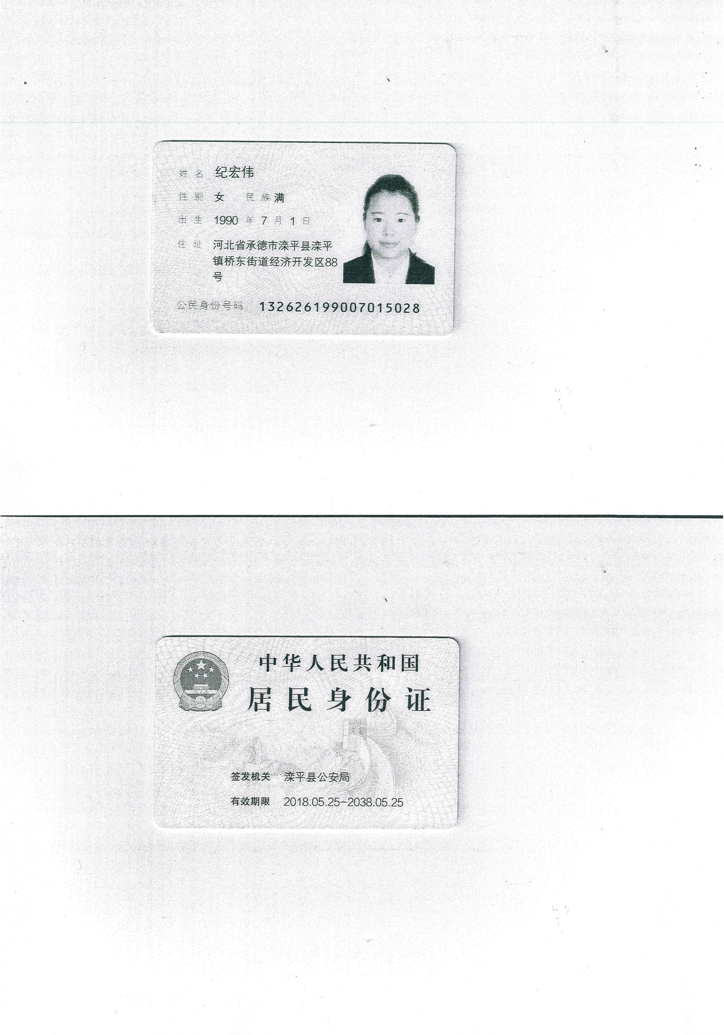

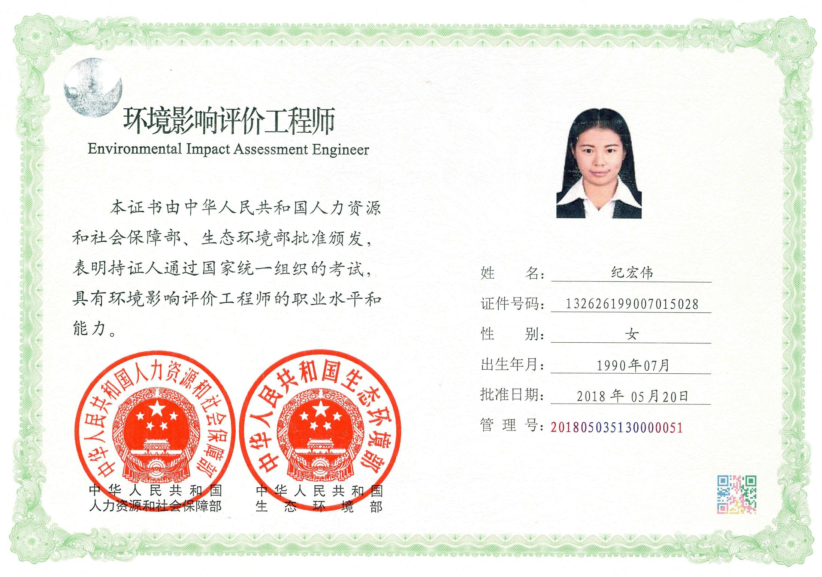

河北省人力资源和社会保障厅统一制式

社会保险人员参保证明

13080220221117115711

险种： 企业职工基本养老保险 经办机构代码：130802
兹证明

参保人姓名：纪宏伟 社会保障号码： 132626199007015028

个人社保编号： 1308013043360 经办机构名称： 双桥区

个人身份：企业职工 参保单位名称： 河北圣泓环保科技有限责任公司

首次参保日期： 2016年10月01日 本地登记日期： 2016年10月08日

个人参保状态： 参保缴费 累计缴费年限： 6年2个月

参保人缴费明细
参保险种 | 起止年月 | 缴费基数 | 应缴月数 | 实缴月数 | 参保单位
企业职工基本养老保险 | 201610-201612 | 2620.45 | 3 | 3 | 河北圣泓环保科技有限责任公司
企业职工基本养老保险 | 201701-201712 | 3139.00 | 12 | 12 | 河北圣泓环保科技有限责任公司
企业职工基本养老保险 | 201801-201812 | 3263.30 | 12 | 12 | 河北圣泓环保科技有限责任公司
企业职工基本养老保险 | 201901-201904 | 3581.65 | 4 | 4 | 河北圣泓环保科技有限责任公司
企业职工基本养老保险 | 201905-201912 | 3139.00 | 8 | 8 | 河北圣泓环保科技有限责任公司
企业职工基本养老保险 | 202001-202012 | 3139.00 | 12 | 12 | 河北圣泓环保科技有限责任公司
企业职工基本养老保险 | 202101-202112 | 3245.40 | 12 | 12 | 河北圣泓环保科技有限责任公司
企业职工基本养老保险 | 202201-202211 | 3473.25 | 11 | 11 | 河北圣泓环保科技有限责任公司

证明机构签章： 证明日期： 2022年11月17日

1.证明开具后6个月内有效。本证明加盖印章为电子签章，黑色签章与红色签章效力相同。
2.对上述信息有疑义的，可向查询地经办机构咨询，服务电话：12333。
3.请扫描二维码下载“河北人社”App，点击“证明验证”功能进行核验
4.或登录（https://he.12333.gov.cn/#/1GRFWDT/GRFWQBLB_SHBZ_ZMYZ_ZMYZ），录入验证码验证真伪。

验证码:0-15557421630750721 河北人社App

一、建设项目基本情况

建设项目名称 | 承德环瑞公路工程有限公司沥青拌合厂技改项目
项目代码 | 2210-130822-89-02-192687
建设单位联系人 | 张海涛 | 联系方式 | 13832401888
建设地点 | 河北省承德市兴隆县平安堡镇平安堡村
地理坐标 | （117 度 34 分 51.128 秒，40 度 31 分 1.207 秒）
国民经济行业类别 | 其他非金属矿物制品制造 C3099 | 建设项目行业类别 | 砖瓦、石材等建筑材料制造  303
建设性质 | □新建（迁建）  □改建  □扩建  ☑技术改造 | 建设项目申报情形 | ☑首次申报项目  □不予批准后再次申报项目  □超五年重新审核项目  □重大变动重新报批项目
项目审批（核准/备案）部门（选填） | 兴隆县行政审批局 | 项目审批（核准/备案）文号（选填） | 兴审批投字[2022]223 号
总投资（万元） | 520.00 | 环保投资（万元） | 90.00
环保投资占比（%） | 17.3 | 施工工期 | 2 个月
是否开工建设 | ☑否  □是： | 用地（用海）面积（m²） | 1400
专项评价设置情况 | 大气专项评价：项目排放废气含有苯并[a]芘，但厂界外500米范围内没有环境空气保护目标，对照《建设项目环境影响报告表编制技术指南（污染影响类）》，项目不设置大气专项评价。  环境风险专项评价：项目有毒有害和易燃易爆危险物质存储量未超过临界量，对照《建设项目环境影响报告表编制技术指南（污染影响 类）》，项目不设置环境风险专项评价。  同时，项目不涉及地表水、生态专项评价。
规划情况 | 规划文件名称：《河北兴隆经济开发区总体规划（2018-2030年）》审查机关：兴隆县人民政府  审查文件名称：兴隆县人民政府关于《河北兴隆经济开发区总体规划  （2018-2030年）》、《河北兴隆经济开发区控制性详细规划（2018-2030

年）》的批复
文号：兴政批[2020]53号
 | 规划环境影响评价文件名称：《河北兴隆经济开发区总体规划
 | （2018-2030）环境影响报告书》
规划环境影响评价情况 | 审查机关：河北省生态环境厅  审查文件名称：关于转送河北兴隆经济开发区总体规划环境影响报告
书审查意见的函
文号：冀环环评函[2020]55号
规划及规划环境 影响评价符合性分析 | 规划及规划环评符合性：本项目位于河北兴隆经济开发区平安堡组团，开发区的功能定位为“重点发展金属冶炼、压延及制品、家具和木制品生产、废弃资源综合利用等产业及相关产业”本项目技改内容为新增再生沥青混凝土生产设备回收沥青混凝土的设备，对破损公路路面沥青混凝土进行回收再利用，满足废弃资源利用这一定位，与园区规划相符，与区块定位不冲突。开发区产业布局图见附图5  规划环评审查意见符合性：  在开发区规划实施过程中，除严格落实《河北兴隆经济开发区总体规划（2018-2030）环境影响报告书》各项要求外，还应做好以下工作  （一）严格环境准入，推动产业转型升级和绿色发展。入区企业应符合《产业结构调整指导目录（2019年本）》《河北省新增限制和淘汰类产业目录（2015年本）》（冀政办发  〔2015〕7号）、《承德市绿色发展战略环境评价》等文件要求，并严格落实环评报告中生态环境准入清单的管控要求。开发区不得在柳河新设排污口，柳河两岸不得设置污染较重建设项目，已有的化工项目在维持现有规模的情况下实现逐步退出。  项目为砖瓦、石材等建筑材料制造项目，对照《国民经  济行业分类》（GB/T4754-2017）及2019年修改单，项目的类别属于：其他非金属矿物制品制造C3099。项目不属于《产

业结构调整指导目录（2019年本）》中的限制类和淘汰类项目，属于允许类项目；根据河北省人民政府办公厅关于印发
《河北省新增限制和淘汰类产业目录（2015年版）》的通知
（冀政办发[2015]7号），本项目为砖瓦、石材等建筑材料制造，未列入河北省新增限制类、淘汰类产业目录。满足审查意见的环境准入条件。
（二）加强空间管制，优化生产空间和生活空间。该区域地表与地下水系统之间存在较密切水力联系，建设项目生产区特别是存在环境风险的生产单元、污水处理设施等单元应加强防渗措施。落实村庄搬迁方案，保障人民群众环境权益。控制开发区外居民点向开发区方向发展，确保区内企业与敏感点保持足够的环境防护距离，减少突发事件可能对居民区环境产生的影响，三类用地与居民区之间合理设置缓冲带，降低建设项目对居民影响，严格落实环评报告中生态空间管控要求。调整土地利用规划，严格执行国家土地管理政策。北营房组团南部位于小跳沟水源地二级保护区范围内，按照兴隆县人民政府说明文件要求，在小跳沟水源地保护区调整前不得发展北营房组团，确保饮用水水源安全。
本项目技改后不新增污水，用水为砂石库房水喷淋抑尘，抑尘水随原料烘干而蒸发，不外排，项目技改部分无污水处理设施，满足审查意见的加强空间管制要求。
（三）加强总量管控，促进环境质量改善。按照最不利条件并预留一定安全余量的原则，提出的污染物排放总量控制上线作为开发区污染物总量管控限值。严格落实区域污染物削减方案，并提升技术工艺及节能节水控污水平，不断改善环境质量。
项目技改后将处理有机物的光氧催化—等离子一体机改
为二级活性炭吸附装置，增加了对有机物的处理效率，满足

审查意见中提升技术工艺及节能节水控污水平这一目标。
（四）加强规划环评与项目环评联动，切实发挥规划和项目环评预防环境污染和生态破坏的作用。项目环评文件应落实规划环评提出的各项要求，选址符合性分析、区域大气环境容量、配套基础设施可行性可适当简化；重点开展项目准入条件符合性、工程分析、布局合理性、环保措施的可行性论证、污染物排放量与总量控制指标、大气环境防护距离符合性、清洁生产水平分析，并关注开发区基础设施及应急体系保障能力，强化环境监测和环境保护相关措施的落实。本项目环评对项目准入条件符合性、工程分析、布局合
理性、环保措施的可行性进行了论证、对污染物排放量与总量控制指标、大气环境防护距离符合性进行了分析，满足审查意见中加强规划环评与项目环评联动这一要求
（五）注重开发区发展与区域资源承载力相协调，统筹规划建设开发区配套的基础设施。开发区六里坪地表水厂于 2023年年底前建成，地表水厂建成前，不得新建新增用水项目，逐年压减地下水使用量；柳源污水处理厂扩建工程（第二污水处理厂）已经建成，外排废水水质应满足《城镇污水处理厂污染物排放标准》（GB18918-2002）一级A标准，同时化学需氧量、五日生化需氧量、氨氮、总磷应满足《地表水环境质量标准》（GB3838-2002）Ⅲ类标准；再生水处理设施于2020年底前建成投运，设施建成前，使用中水的项目不得建设；开发区现状集中供热由鹏生热力提供，小东区组团热源厂（蒸汽）和水泉甸子组团热源厂（蒸汽）于2025年底前建成投运；开发区气源采用CNG压缩天然气、LNG液化天然气，采用撬车和罐车进行运输，不再进行管道建设。
本技改项目不新增用水，不外排废水，不使用中水。项目使用的LNG液化天然气，采用罐车进行运输，满足审查意

见中注重开发区发展与区域资源承载力相协调这一目标。
（六）加强区域环境污染防治和应急措施。强化区域环境大气、水污染防治措施，加强固体废物管理，危险废物坚持无害化、减量化、资源化原则，妥善利用或处置，确保环境安全。严格落实环评报告书中提出的各项环境风险防范措施，加强风险事故情况下的环境污染防范、应急响应和协同处置，防止对区域周边环境敏感点造成影响。
项目对产生的大气污染物、固体废物进行了处理，使其能够达标排放，项目所产生的危险废物均得到了妥善处置，满足审查意见提出的环保要求。
综上所述，本项目与规划环评审查意见相符。
其他符合性分析 | 1．三线一单符合性  - 与生态保护红线符合性分析  项目位于河北省承德市兴隆县平安堡镇平安堡村，周围无自然保护区、风景名胜区、生活饮用水源地和其它特别需要保护的环境敏感目标，项目占地不占用生态保护红线范围，最近的生态保护红线在项目东北侧 1043m。  - 与环境质量底线符合性分析  根据《2021 年承德市生态环境状况公报》（2022 年 4 月，承德市生态环境局），2021 年兴隆县环境空气大气污染物基本项目全部达标，无超标项，兴隆县为环境空气质量达标区。根据环境质量现状监测，项目区域现状环境非甲烷总烃满足《环境空气质量 非甲烷总烃限值》（DB13/1577-2012）中对非甲烷总烃的限值要求，现状环境总悬浮颗粒物和苯并[a]芘满足《环境空气质量标准》（GB3095-2012）中对总悬浮颗粒物和苯并[a]芘的限值要求。  根据工程分析，项目产生的大气污染物主要为再生料破碎筛分、配料工序产生的颗粒物，沥青再生料加热、搅拌和出料时产生的沥青烟气和天然气燃烧时产生的颗粒物、二氧化硫和氮氧化物。沥青烟气中主要包含非甲烷总烃、苯并[a]芘和沥青烟。  沥青再生料的破碎、筛分产生的颗粒物由集气罩收集，经引风机引入布袋

除尘器处理后，由一根距地面 15m 高排气筒 P5 排放。经布袋除尘器处理后，颗粒物浓度满足《大气污染物综合排放标准》（GB16297-1996）表 2 颗粒物浓度限值及二级排放速率限值要求。沥青再生料烘干产生的非甲烷总烃、苯并[a]芘和沥青烟经集气管道收集后通向布袋除尘器，经布袋除尘器处理后再进入二级活性炭吸附装置，处理后的废气由 15m 高排气筒 P3 排放，沥青烟和苯并[a]芘排放浓度满足《大气污染物综合排放标准》（GB16297-1996）表 2 中二级标准，非甲烷总烃排放浓度满足《工业企业挥发性有机物排放控制标准》
（DB13/2322-2016）表 1 其他行业标准，排放的颗粒物、二氧化硫、氮氧化物执行《工业炉窑大气污染物排放标准》（DB13/1640-2012）表 1、表 2 中新建炉窑标准，并同时满足环大气《承德市工业炉窑综合治理实施方案》（承环办 [2020]72 号）中相关限值中的相关要求。导热油炉燃烧排放的颗粒物、二氧化硫和氮氧化物浓度满足《锅炉大气污染物排放标准》（DB13/5161-2020）中的限值要求。
项目产生的大气污染物采取相应治理措施后，经大气影响分析产生的影响较小，符合大气环境质量底线的要求。
技改项目，不新增劳动定员，不新增生活污水。项目无污水外排。符合水环境质量底线的要求。
项目运行阶段通过选用低噪声设备，设置隔声减振措施，产噪设备均设在全封闭的生产厂房内，车辆运输过程，采取减速慢行，禁止鸣笛等措施以降低噪声影响，噪声达标排放。符合声环境质量底线的要求。
项目涉沥青工序会产生苯并[a]芘，苯并[a]芘在风力作用下，通过大气沉降作用，进入下风向的土壤中，从而对土壤环境质量在一定范围内具有一定程度的影响，但根据其厂区下风向土地土壤环境质量监测报告，厂区下风向土壤监测点各项监测因子均满足《土壤环境质量-建设用地土壤污染风险管控标准》
（GB36600 -2018）表 1 及表 2 第二类建设用地筛选值，现有项目运行至今，公司现有工程的生产运行对区域土壤的累积影响是可控、可接受的，符合土壤环境质量底线要求。
经分析，项目不存在地下水环境污染途径，对区域地下水环境质量影响较

小，符合地下水环境质量底线的要求。
综上所述，项目产生的各类污染物采取相应治理措施后，经各环境要素影响分析，均满足相应的标准要求，项目符合环境质量底线的要求。

与资源利用上线符合性分析
项目为技改项目，不新增劳动定员，不新增生活用水。项目新增喷淋降尘用水 18t/a，新增年用电量为 300000kW·h（1667kW·h/d），新增用水及用电量较小。项目位于河北兴隆经济开发区平安堡组团，项目占地不涉及基本农田，不破坏其他土地资源，增用地为建设用地，不突破区域土地利用上线。项目不属于高能耗类项目，不属于资源开发类项目，不涉及突破资源利用上线。

与环境准入负面清单符合性分析
环境准入负面清单是基于生态保护红线、环境质量底线和资源利用上线，以清单方式列出的禁止、限制等差别化环境准入条件和要求。根据国家发展改革委商务部关于印发《市场准入负面清单（2022 年版）》的通知，本项目为砖瓦、石材等建筑材料制造，不属于禁止准入类。根据河北省发展和改革委员会关于印发《灵寿县等 22 县（区）国家重点生态功能区产业准入负面清单（试行）》的通知（冀发改规划[2018]920 号），本项目为砖瓦、石材等建筑材料制造，不属于“河北省兴隆县国家重点生态功能区产业准入负面清单”中的“限制类”和“禁止类”。

《承德市人民政府关于加快实施“三线一单”生态环境分区管控的意见》
项目位于河北省承德市兴隆县平安堡镇平安堡村， 地理坐标为： E117°34′51.08373″、N40°31′0.97124″，根据《承德市人民政府关于加快实施“三线一单”生态环境分区管控的意见》（承德市人民政府 2021 年 6 月 18 发布）的附件《承德市“三线一单”生态环境准入清单》可知，项目所在区域编号为 ZH13082720003。
ZH13082720003 管控类型为重点管控单元，环境要素类别为：“大气环境高排放重点管控区、河北兴隆经济开发区中区、水环境工业重点管控区”，维度为：“空间布局约束、污染物排放管控、环境风险防控、资源利用效率”。

项目环境管控单元准入清单符合性分析判定内容如下表所示：
表 1-1 环境管控单元准入清单符合性分析表
 |  | 编号 | 管控措施 | 项目情况 | 符合  性
 |  | ZH13082720003 | 1.柳河两岸布局污染较轻的工业项目，避免对柳河地  表水体产生影响。 | 项目不产生生产废水，项目不新增劳动定员，不新增生活污水，现有工程生活污水洒水降尘，不外排 | 符合
 |  |  | 2.直接或者间接向  水体排放工业废水和医疗污水以及其他按照规定应当取得排污许可证方可排放的废水、污水的企业事业单位和其他生产经营者，应当取得排污许可证；未依法取得排污许可证排放水污染物的，应责令改正或者责令限制生产、停产整治；情节严重的，报经有批准权的人民政府批准，责令停业、关闭。环境风险防  控 | 项目不产生工业废水和医疗废水， 项目不新增劳动定员，不新增生活污水，现有工程生活污水洒水降尘，不向周围水体排放 | 符合
 |  |  | 3.开发区及入区企  业需组织编制《环境风险应急预案》，成立应急组织机构，定期开展应急演练，提高区域环  境风险防范能力 | 现有过程已经编写《环境风险应急预案》，成立了应急组织机构，定期开展应急演练，提高区域环境风险防范能力 | 符合
 |  |  | 4.使用《有毒有害  气体大气污染物名录》中有毒、有害原料进行生产或者在生产中排放有毒、有害物质的企业，应当实施强制性清洁生产审核。排放有毒有害大气污染物的企业事业单位，应当取得排污许可证，并按照  国家相关规定，建 | 项目在生产过程中使用的原料和排放的污染物均不涉及《有毒有害气体大气污染物名录》中的物质 | 符合

立环境风险预警体系，对排放口和周边环境定期监测；评估环境风险，排查环境安全隐患；有效措施防范环境
风险。
 |  |  | 5.排放《有毒有害水污染物名录》中所列有毒有害污染物的企业事业单位和其他生产经营者，应当对排污口和周边环境进行监测，评估环境风险，排查环境安全隐  患，采取有效措施防范环境风险。 | 项目不排放《有毒有害水污染物名录》中所列有毒有害污染物 | 符合
 |  |  | 6.推进企业内部工业用水循环利用，提高重复利用率。推进园区内企业间用水系统集成优化，实现串联用水、分质用水、一水多  用和梯级利用。 | 项目生活污水用于场地洒水降尘，提高水利用率 | 符合
承德市环境管控单元图见下图：

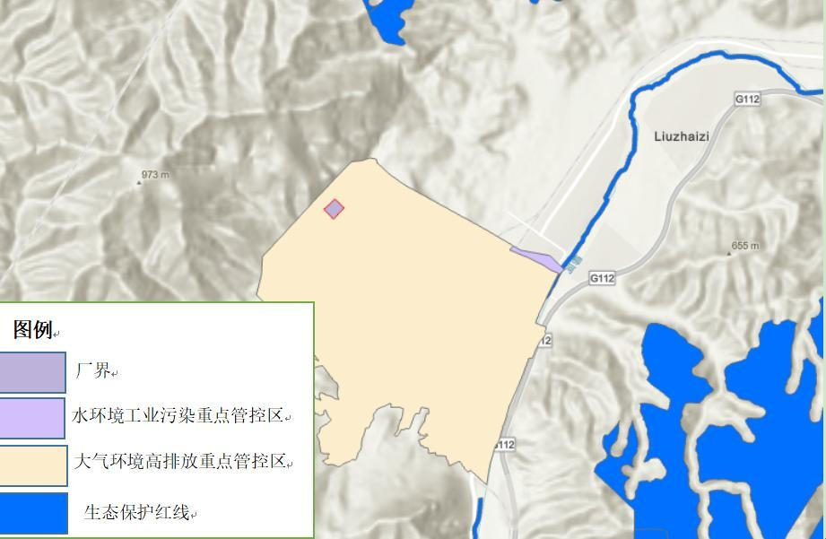

图 1-1 承德市环境管控单元图
项目符合《承德市人民政府关于加快实施“三线一单”生态环境分区管控的意见》的环境管理要求。

小结
综上所述，项目符合《关于以改善环境质量为核心加强环境影响评价管理的通知》（环评[2016]150 号）、《承德市人民政府关于加快实施“三线一单”生态环境分区管控的意见》（承德市人民政府 2021 年 6 月 18 发布）的环境管理要求。

产业政策符合性

项目为砖瓦、石材等建筑材料制造项目，对照《国民经济行业分类》
（GB/T4754-2017）及 2019 年修改单，项目的类别属于：其他非金属矿物制品制造 C3099。项目不属于《产业结构调整指导目录（2019 年本）》中的限制类和淘汰类项目，属于允许类项目。项目涉及到的生产设备及生产工艺不属于《高耗能落后机电设备（产品）淘汰目录》中的高耗能落后机电设备（产品），也不属于《部分工业行业淘汰落后生产工艺装备和产品指导目录（2010 年本）》中的淘汰落后类工艺装备；根据河北省人民政府办公厅关于印发《河北省新增限制和淘汰类产业目录（2015 年版）》的通知（冀政办发[2015]7 号），本项目为砖瓦、石材等建筑材料制造，未列入河北省新增限制类、淘汰类产业目录。
项目于 2022 年 10 月 31 日在承德市兴隆县行政审批局进行了备案，备案编号为：兴审批投字[2022]223 号。

相关生态环境保护法律法规政策符合性分析
- 相关生态环境法律法规符合性
①《中华人民共和国环境保护法》（2015 年 1 月 1 日）中规定了：“排放污染物的企业事业单位和其他生产经营者，应当采取措施，防治在生产建设或者其他活动中产生的废气、废水、废渣、医疗废物、粉尘、恶臭气体、放射性物质以及噪声、振动、光辐射、电磁辐射等对环境的污染和危害”。
根据工程分析，项目在建设和运行过程中，针对产生的各类大气污染物、水污染物、噪声、固体废物等，均采取相应的污染防治措施，以降低对环境的

污染和危害，符合《中华人民共和国环境保护法》（2015 年 1 月 1 日）的规定。
《中华人民共和国固体废物污染环境防治法》（2020 年 4 月 29 日）中规定了：“固体废物污染环境防治坚持减量化、资源化和无害化的原则”、“促进固体废物的综合利用，降低固体废物的危害性”。
项目产生的布袋除尘器回收尘作为原料再利用，满足资源化、无害化原则，符合《中华人民共和国固体废物污染环境防治法》（2020 年 4 月 29 日）规定。
- 相关政策符合性
《国务院关于加快发展节能环保产业的意见》（国发【2013】30 号）中提出了：围绕重点领域，促进节能环保产业发展水平全面提升。发展资源循环利用技术装备，提高资源产出率。支持大宗固体废物综合利用，提高资源综合利用产品的技术含量和附加值。
项目产生的布袋除尘器回收尘作为原料再利用，项目进行技术改造，将废弃的沥青混凝土进行再利用，生产新的沥青混凝土，符合《国务院关于加快发展节能环保产业的意见》（国发【2013】30 号）的要求。
- 相关生态环境保护法律法规政策符合性结论
综上所述，项目符合相关生态环境保护法律法规政策的规定。

相关生态环境保护规划符合性分析
- 《承德市城市总体规划（2016-2030 年）》规划期限、范围
1
规划期限：规划期限为 2016 年至 2030 年。其中近期为 2016 年至 2020 年，
远期为 2021 年至 2030 年，远景展望到 2030 年以后。
近期：2016—2020 年。规划到 2020 年，中心城区人口规模 80 万人，城市
建设用地面积 85 平方公里。
远期：到 2030 年，市域人口达到 565 万人，城镇化率达到 70%。
市域规划范围：承德市行政区划范围，总面积 3.95 万平方公里。
都市区规划范围：包括四区两县两镇一乡，即双桥区、双滦区、高新区、营子区、承德县、滦平县、隆化县中关镇、兴隆县平安堡镇和李家营乡，总面积 8216.4 平方公里。

中心城区规划范围：包括双桥区、双滦区、高新区，总面积 1103.4 平方公里。
城市发展总目标
2
全市经济实力、城镇综合实力得到显著增强。城乡人居环境、人民健康水平、公共服务能力得到大幅提高。生态环境质量得到根本改善，成为京津冀水源涵养功能区和京津冀地区环境最优、生态质量最好的城市。
到 2030 年，全市 GDP 达到 3665 亿元，人均 GDP 达到 6.5 万元，三次产业结构由 17.4:46.8:35.8 调整为 12:45:43。全市人口规模 565 万人，城镇化率达
到 70%。城镇居民人均可支配收入达到 6.7 万元，农民人均纯收入达到 2.1 万元。单位 GDP 能耗水平小于 0.5 吨标准煤/万元，森林覆盖率达到 70%，空气质量优、良天数达标率达到 100%。城市污水处理率达到 100%，资源化利用率达到 90%，垃圾无害化处理率达到 100%，SO2、CO2 排放削减率达到 30%。
规划区空间管制
3
- 按空间管制要求，划分为禁止建设区、限制建设区、适宜建设区。
  - 禁止建设区
指基本农田保护区；行洪河道；水源地一级保护区；风景名胜区核心区；自然保护区核心区和缓冲区；文物保护单位保护范围；重要生态培育、生态建设地区；矿产采空区等均为禁止建设区。
  - 限制建设区
指地表水源二级保护区，地表水准保护区，地下水源二、三级保护区；地下水防护区、风景名胜区非核心区、自然保护区非核心区、森林公园非生态保育区、文物地下埋藏区、地质灾害易发区。一般农田保护区；林业用地区；河流湿地的生态控制区；文物保护单位的建设控制地带等。
  - 适宜建设区
指城镇建设用地优先选择的区域，主要包括中心城区、县城和各乡镇的规划城镇建设用地区域、乡村居民点等范围。
- 市域空间管制规划要求
禁止建设区原则上禁止任何建设活动，严格遵守国家、省、市有关法律、

法规和规章。现状不符合保护要求的项目要逐渐搬迁。
限制建设区内严格控制各类开发建设活动，从严控制项目的性质、规模和开发强度。
适宜建设区内须明确划定规划建设用地范围，加强规划执行力度，高效集约利用土地资源，根据资源条件和环境容量，科学合理的确定开发模式和开发强度。进行城乡建设前，必须进行地质灾害评估，在保证安全的前提下，方可进行城乡建设。
4 生态功能区划
《承德市城市总体规划》（2016-2030）中的生态功能区划将承德市划分出一级区两个，即坝上高原生态区、冀北及燕山山地生态区；生态亚区六个，即坝上高原西部草原生态亚区、坝上高原东部森林草原生态亚区、冀北山地森林生态亚区、七老图山森林灌草生态亚区、燕山山地南部林果生态亚区、城市规划发展生态亚区。
本项目位于兴隆县平安堡镇平安堡村，根据承德市总体规划，平安堡村属于“冀北及燕山山地生态区（Ⅱ）—燕山山地南部林果生态亚区（Ⅱ-4）—雾灵山生物多样性、长城历史遗产保护生态功能区（Ⅱ-4-3）”，该区域主要生态环境问题、生态服务功能、建设方向及措施如下表所示。
表 1-2 承德市总体规划中生态功能区划相关功能分区
 |  | 生态  区 | 生态  亚区 | 生态功  能区 | 主要生态环境  问题 | 生态服务  功能 | 建设方向及措施
 |  | 冀 北  及 燕  山 山  地 生  态 区 Ⅱ | 燕 山  山 地  南 部  林 果  生 态  亚 区 Ⅱ-4 | 雾 灵 山生 物 多样性、长城 历 史遗 产 保护 生 态功 能 区 Ⅱ-4-3 | 本生态功能区山高坡陡，坡耕地多，跑水、跑土、跑肥问题突出，水土流 失 较 为 严重。水源不足，多数耕地和果树浇不上水，而且部分地方人畜饮水比较困难。山地多、土层薄，有机肥施用量少，无机肥增加，  土壤板结，养 | 水 源 涵养、水土保持、生物多样性保护、水资 源 保护。 | 加强封山育林，治理水土流失。以封山育林为主，封育不易成林地方应有计划地补造。对土层薄，立地条件差的地区，要乔、灌、草结合，草灌先行，实行封山育林，养草与人工造林相结合的方针，加快荒山绿化速度。积极发展以落叶松、油松、速生杨等为主的用材林，以洋刺槐、侧柏、紫穗槐、荆条为主的水土保持林，以苹果、红果及杂果为主的经济林。搞好护林、管林，增加植被覆盖率，提高水源涵养能力，  加强小流域水土流失治理，

 |  |  |  |  | 分比例失调，不 能 满 足 果树、农作物生长 发 育 的 需要。由于基本生 产 条 件 较差，粮果产量不稳，增长速度缓慢。由于旅游资源的开发，导致景区生态环境存在一定程度的破  坏现象。 |  | 形成较为完善的绿色生态屏障。对于雾灵山生态旅游示范区的旅游发展定位确定为以保护自然生态环境为主，保护生物的多样性，适度有节制地开发、开放以观光型旅游为主导的生态旅游。积极争取项目，内引外联，积极创造条件，开发水源。
 | 承德市城市总体规划中生态功能区如下图所示：

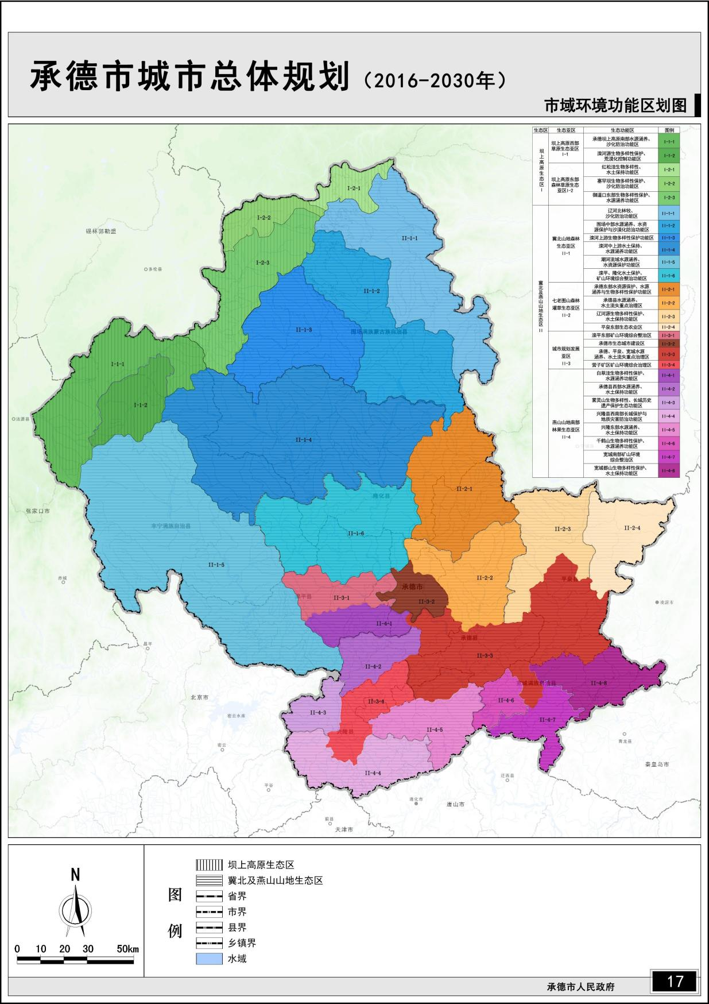

项目选址

图 1-2 承德市生态功能区图
项目与规划符合性分析
5
项目选址不在禁止建设以及限制建设区域，项目现有全厂地面均进行了硬化，可有效防止水土流失，同时厂区周边采取绿化措施，可有效改善区域的生

态环境。技改项目主要以沥青再生料为原料，添加部分矿粉、木纤维，生产沥青混凝土，不属于矿产资源开发类项目，符合该区域的生态功能区划要求，同时，产出的产品都是城市建设所必不可少的建筑材料。城市的快速发展，依赖于基础设施的完备，项目的实施，有利于推进兴隆县城镇化建设的步伐，有利于促进城市生态文明的推进，有利于各类基础设施的统筹与构建，是城镇建设中，现代产业发展的一部分。因此，项目符合《承德市城市总体规划（2016-2030年）》。
- 《承德市生态文明示范建设规划（2021-2025）》
根据《承德市生态文明示范建设规划（2021-2025）》：要改善生态环境质量，防范化解生态环境风险。具体包括：
要加强一般工业固体废物的综合利用。完善工业固废综合利用方案，提升工业固废综合利用示范项目的影响力，打造工业固废综合、高效利用的产业模式。建设固体废物信息化管理系统，建立大宗工业固体废物产生、综合利用及推荐状况等数据信息收集渠道和公共信息平台，推进工业固体废物的资源化利用。全面规范工业固体废物的堆存场所，严防土壤、地下水污染。积极开展循环发展引领行动，加快工业绿色制造系统集成，推进生态设计示范。建设工业固体废物综合利用产业基地，大力推进多品种工业固体废物协同利用。到 2025年，力争全市一般工业固体废物综合利用率达到 50%，一般工业固体废物综合利用处置率达到 100%。
项目产生的布袋除尘器回收尘作为原料再利用，项目进行技术改造，将废弃的沥青混凝土进行再利用，生产新的沥青混凝土，可实现固体废物的资源化、减量化、无害化的处置要求。为固体废物的合理处置开辟了行之有效的道路。项目符合《承德市生态文明示范建设规划（2021-2025）》的相关要求。
- 《承德市生态环境保护“十四五”规划》
根据《承德市生态环境保护“十四五”规划》（承市政字[2022]16 号）：要强化工业固体废物污染防治。具体包括：
持续开展非法和不规范堆存渣场排查整治，建立排污单位工业固体废物管理台账。推行生产企业“逆向回收”等模式，推动大宗工业固体废物贮存处置

总量趋零增长。探索钢铁行业大宗固体废弃物综合利用示范模式，推进综合利用产业集聚发展，提升综合利用水平。
项目产生的布袋除尘器回收尘作为原料再利用，项目进行技术改造，将废弃的沥青混凝土进行再利用，生产新的沥青混凝土。项目的实施，是对固体废物实现综合利用的有效解决途径，可实现固体废物的资源化、减量化、无害化的处置要求。为固体废物的合理处置开辟了行之有效的道路，有利于提升固体废物的综合利用水平。项目符合《承德市生态环境保护“十四五”规划》的相关要求。
（4）相关生态环境保护规划符合性结论

综上，项目符合相关生态环境保护规划的规定。

二、建设项目工程分析

技改工程内容工程分析
1.技改工程内容
项目备案的主要建设内容为：对现有项目进行技术改造，新增沥青混凝土回收设备，增加再生料破碎、筛分、烘干处理等设备；总建筑占地面积 1400 平方米，
总用地面积 1400 平方米，其中新建沥青再生料库房 1300 平方米，上料仓 100 平方米，年产沥青混凝土仍为 6.5 万 t，和技改之前保持不变。技改项目位置位于河北省承德市兴隆县平安堡镇平安堡村，除新建的沥青再生料库房外，其他技改设施全部在现有项目厂区内，沥青再生料库房新建在厂区西南侧，大门西侧，紧挨着厂界围墙。
- 技改新增建设内容
技改新增的建设内容详见下表：
表 2-1 技改工程新增建设内容组成情况一览表
建设内容
类别 | 名称 | 工程建设内容
主体工  程 | 沥青再生料回收利用生产线 | 沥青再生料回收利用生产线主要由沥青再生料破碎、筛分、烘干机和沥青再生料保温罐组成，保温罐内的沥青再生料作为现有项目砂石骨料的替代进入现有项目后续的搅拌工序
储运工程 | 沥青再生  料原料库 | 沥青再生料料棚共1座，占地面积为1300m²。顶棚及侧板为彩钢结构，  钢立柱支撑，为三面半封闭结构
 | 上料仓 | 新建上料仓一座，占地面积为 100m²。顶棚及侧板为彩钢结构，钢立柱支撑，为三面半封闭结构
 | 沥青再生料保温罐 | 1个，热源为导热油炉，容积为6m³
环保工程 | 废气治理工程 | 沥青再生料库房设置喷淋抑尘装置。
 |  | 沥青再生料破碎、筛分设置集气罩，通过引风管道进入布袋除尘器，由布袋除尘器处理后经 1 根 15m 高排气筒（P5）排放
 |  | 沥青再生料烘干废气由布袋除尘设施处理，再经过二级活性炭吸附装置处理后经 1 根 15m 高排气筒（P3）排放。

- 技改新增产品及产能
技改工程仅用部分沥青再生料替换砂石骨料进行搅拌，其他仍和现有工程相同，技改工程不新增产品，产能和现有工程相同，仍为年生产沥青混凝土 6.5 万 t。

- 技改新增生产设施及设施参数
技改新增生产设施及设施参数列表如下：
表 2-2 技改新增生产设备使用情况一览表

- 技改新增原辅材料及能源、燃料的种类和用量技改新增原辅材料及用量情况列表如下：
表 2-3 技改新增原辅材料及用量情况一览表

- 技改新增劳动定员
技改不新增劳动定员，技改后和现有劳动定员相同，仍为 16 人
2.项目技改后工程内容
本项目主要建设内容详见下表。
表 2-4 项目技改后全厂工程组成情况一览表
 |  | 类别 | 名称 | 工程建设内容 | 备注
 |  | 主体工程 | 沥青  拌合站 | LJ—3000 型沥青拌合站一座，包括冷骨料供给系统、烘干加热系  统、燃烧系统、筛分系统、沥青粉料供给系统、计量系统、搅拌系统、除尘系统等。用于生产沥青混凝土。 | 利旧
 |  |  | 回收沥青 | 包括再生料破碎、筛分、烘干处理设备 | 新增
序号 | 设备名称 | 规格/型号 | 数量
1 | 锤式破碎机 | / | 1
2 | 筛分机 | / | 1
3 | 集料皮带机 | / | 1
4 | 上料皮带机 | / | 1
5 | 烘干滚筒 | / | 1
6 | 保温罐 | / | 1
7 | 过滤棉+二级活性炭吸附装置 | / | 1
8 | 布袋除尘器 | / | 1

原料名称 |  | 单位 | 技改新增原料和能源用量
原料消耗 | 沥青 | t/a | -500
 | 砂石骨料 | t/a | -9500
 | 沥青再生料 | t/a | 10000
 | 导热油 | t/a | 0.8
 | 电 | kW·h/a | 300000
 | 新鲜水 | m3/a | 18

混凝
土生产线
 |  | 储运工程 | 砂石料棚 | 1座，占地面积为1846m²。顶棚及侧板为彩钢结构，钢立柱支撑，为三面半封闭结构。 | 利旧
 |  |  | 沥青再生料库  房 | 沥青再生料库房1300m²，顶棚及侧板为彩钢结构，钢立柱支撑 | 新增
 |  |  | 上料仓 | 面积100m²，彩钢结构，钢立柱支撑 | 新增
 |  |  | 库房 | 1 座，占地面积分别为 60m²，备用及贮存木纤维使用 | 利旧
 |  |  | LNG  槽车  及气化站 | 1 处，占地面积 50m2，最大暂存量为 6.8t。配套气化站 1 座。 | 利旧
 |  |  | 沥青加热  罐 | 共 3 个，容积为 2 个 200t，1 个 500t | 利旧
 |  |  | 沥青池 | 共1座，位于地下，容积为3m³，用于外购沥青卸料 | 利旧
 |  |  | 筒仓 | 石粉筒仓1座，储量为60t | 利旧
 |  | 辅助工程 | 加热设施 | 设天然气燃烧装置，以天然气为燃料，用于沥青和砂石料加热：天然气通入导热油炉进行燃烧，以导热油作为载体预热沥青；天  然气通入烘干滚筒燃烧，加热砂石料 | 利旧
 |  |  | 试验室 | 1座，总占地面积为48m²，主要用于原材料及成品料检测使用 | 利旧
 |  | 公共工程 | 给水工程 | 项目用水主要由自备水井供给 | 利旧
 |  |  | 排水工程 | 厂区雨污分流；生活污水设置化粪池 1 座 | 利旧
 |  |  | 供电工程 | 由平安堡镇供电线路供电 | 利旧
 |  |  | 取暖工程 | 生产用热设备主要是导热油炉、烘干滚筒等，热源由 LNG 气站提供。冬季停产，办公区不使用采暖设备。 | 利旧
 |  | 环保工程 | 废气治理工程 | 骨料料棚及骨料给料机处除车辆进出口外全部封闭；搅拌站出料口除车辆进出口外全部封闭，设喷淋装置。 | 利旧及整改
 |  |  |  | 骨料烘干筛分废气由布袋除尘设施处理，处理后经 1 根 15m 高排气筒（P1）排放。 | 利旧
 |  |  |  | 沥青再生料的破碎、筛分产生的颗粒物由集气罩收集，经引风机引入布袋除尘器处理后，由一根距地面 15m 高排气筒 P5 排放
 |  |  |  | 石粉筒仓自带 1 套仓顶脉冲式除尘器，废气经脉冲式除尘器处理后由仓顶排气口 P4 排放。 | 利旧

 |  |  |  |  | 导热油炉配套安装 1 台低氮燃烧器，产生的废气经 1 根 8m 高的排气筒（P2）排放。 |  |  | 利旧
 |  |  |  |  | 沥青搅拌站生产废气通过管道引至“布袋除尘器+二级活性吸附装置”进行净化，经 1 根 15m 高排气筒（P3）排放。 |  |  | 光氧催化—  —等离子一体机改为二级活性炭吸  附装置
 |  |  |  |  | 烘干产生的废气经集气管道收集后通向布袋除尘器，经布袋除尘器处理后再进入过滤棉+二级活性炭吸附装置，处理后的废气由  15m 高排气筒 P3 排放 |  |  | 新增
 |  |  | 废水  治理工程 |  | 化粪池、隔油池各 1 座。 |  |  | 利旧
 |  |  | 噪声治理  工程 |  | 厂房封闭隔声，设备基础减振，厂区四周种植植被吸声。车辆减速慢行。 |  |  | 新增及利旧
 |  |  | 固废处置工程 |  | 1 间危险废物暂存间。项目产生的危险废物主要是废导热油、废润滑油、废滤棉、废润滑油桶、废活性炭等。经收集后，通过各自的容器盛装，在危险废物贮存间内分别暂存，并设标识，危险废物定期交由有资质单位处置。危险废物贮存间应为封闭结构，能做到防风、防雨、防晒、防渗；地面铺设防渗材料，防渗系数  K≤10-10cm/s。 |  |  | 利旧
 |  |  |  |  | 布袋除尘器收集尘集中收集后，回用于生产。 |  |  | 利旧
 |  |  |  |  | 生活垃圾集中收集，定期放至区域指定垃圾收集点，环卫部门统一处理。 |  |  | 利旧
- 技改后产品及产能变化情况
技改后项目增加了沥青再生料的用量，减少了骨料用量，设计年生产沥青混凝土量保持不变，仍为 6.5 万 t。
- 主要生产单元及生产工艺
技改后项目在保留了原来沥青混凝土生产单元的基础上，新增了回收沥青再生料生产单元。
沥青再生料经过破碎、筛分、烘干后代替现有工程部分砂石骨料及沥青进行搅拌，生产沥青混凝土的其他工艺保持不变。
- 技改后主要生产设施及设施参数
项目技改后主要生产设施及设施参数列表如下：
表 2-5 项目技改后主要生产设备使用情况一览表
 |  | 序号 |  | 设备名称 |  | 规格/型号 | 数量 |  | 备注

 |  | — | 冷骨料供给系统
 |  | 1 | 骨料斗 | / | 5 | 利旧
 |  | 2 | 给料机 | / | 5 | 利旧
 |  | 3 | 集料皮带机 | 宽 800mm | 1 | 利旧
 |  | 4 | 上料皮带机 | 宽 600mm | 1 | 利旧
 |  | 二 | 烘干加热系统
 |  | 1 | 烘干滚筒 | Φ2200×82000，出料温度  160-200℃ | 1 | 利旧
 |  | 2 | 导热油炉 | / | 1 | 利旧
 |  | 三 | 燃烧系统
 |  | 1 | 天然气炉 | 低噪音高压喷雾式，最大燃烧  量 700L/h | 1 | 利旧
 |  | 四 | 筛分系统
 |  | 1 | 振动筛 | / | 1 | 利旧
 |  | 2 | 热料仓 | / | 4 | 利旧
 |  | 五 | 原料供给系统
 |  | 1 | 沥青喷射装置 | / | 1 | 利旧
 |  | 2 | 粉料仓 | / | 3 | 利旧
 |  | 3 | 粉料提升机 | 斗式提升机 | 1 | 利旧
 |  | 六 | 计量系统
 |  | 1 | 骨料称重计量装置 | / | 1 | 利旧
 |  | 2 | 粉料称重计量装置 | / | 1 | 利旧
 |  | 3 | 沥青称重计量装置 | / | 1 | 利旧
 |  | 七 | 搅拌系统
 |  | 1 | 搅拌器 | 二轴强制搅拌型间歇式 | 1 | 利旧
 |  | 八 | 再生料处理系统
 |  | 1 | 锤式破碎机 | / | 1 | 新增
 |  | 2 | 筛分机 | / | 1 | 新增
 |  | 3 | 集料皮带机 | / | 1 | 新增
 |  | 4 | 上料皮带机 | / | 1 | 新增
 |  | 九 | 再生料烘干加热系统
 |  | 1 | 烘干滚筒 | / | 1 | 新增
 |  | 2 | 保温罐 | / | 1 | 新增
 |  | 十 | 环保设备

 |  | 1 | 过滤棉+二级活性炭吸附装  置 | / | 1 | 新增
- 原辅材料及能源、燃料的种类和用量
项目生产使用的主要原辅材料及用量情况和技改后变化情况列表如下：
表 2-6 项目主要原辅材料及用量情况一览表

- 劳动定员及工作制度
技改项目不新增劳动定员。劳动定员仍为 16 人。项目年工作时间为 180 天，
工作制度为每天 1 班，每班 8 小时，项目仅昼间生产。
- 占地面积
项目技改前总占地面积为 6666.67m²（10 亩），建筑面积 3000m²，技改后新增占地面积 1333.3m²，技改后总占地面积 8000m²。
- 厂区平面布置情况
技改后在原厂区内新建上料仓，在原厂区南侧新建沥青再生料库房。
厂区总体呈矩形，主轴线呈东北-西南方向，入场口位于厂区东南部。厂区北部为生产区，中部为骨料库，西南部为生活区。生产区设置搅拌楼、沥青储罐、烘干滚筒窑、导热油炉、LNG 槽车及气化站等。
详见附图项目平面布置示意图。
- 给、排水工程及水平衡分析
原料名称 |  | 单位 | 项目生产运营期总用量 | 变化情况
原料消耗 | 沥青再生料 | t/a | 10000 | 新增 10000
 | 沥青 | t/a | 2500 | 减少 500
 | 石粉 | t/a | 7000 | 不变
 | 砂石骨料 | 万 t/a | 4.5 | 减少 0.95
 | 木纤维 | t/a | 200 | 不变
能源 | 天然气 | m³/a | 350000 | 回收沥青再生料部分用天然气 100000，骨料生产沥青混凝土天然气用量  减少 100000，天然气总用量不变
 | 导热油 | t/a | 1.3 | 新增 0.8
 | 电 | kW·h/a | 500000 | 新增 300000
 | 新鲜水 | m³/a | 190.8 | 新增 18

- 给水工程
项目不新增劳动定员，不新增生活用水。项目新增沥青再生料库房水喷淋抑尘用水量18t/a。
- 排水过程
项目实行雨污分流制。雨水采用自排水的方式。
项目不新增劳动定员，不新增生活污水。抑尘用水经蒸发损耗，不外排。
工艺流程和产排污环节 | - 施工期：  本项目施工期主要涉及土地平整、地表挖方等工程，产污环节主要为土地平整、土方挖掘过程中产生的施工扬尘、施工废水、施工设备噪声、废弃土方等污  染物。  G G、N、S  建筑材料 建筑施工 交付使用  G、N、S  场地整理 废弃土石、 基坑回填、绿化建筑垃圾 用土  （排污节点：G 废气；N 噪声;S 固废）图 2-1 施工期工艺流程图  - 运营期：  （1）工艺流程  1 沥青混凝土生产流程  沥青混凝土由石油沥青和骨料（石料）混合拌制而成，生产工艺包括骨料（石料） 烘干预处理、沥青加热预处理、搅拌工序。  - 骨料（石料）烘干预处理  外购的骨料（石料）从原料库由斗车运至冷骨料斗，经冷料给料机自动进料至烘干滚筒进行烘干（烘干筒采用天然气直燃工艺），烘干温度 160-200℃，烘干滚筒以天然气为燃料。  - 沥青加热预处理  沥青是石油气工厂热解石油气原料时得到的副产品，进入项目站区时由专用沥青运输车通过密闭沥青管道送至沥青池暂存，再由真空泵抽至沥青加热罐，使

用导热油炉将其间接加热至 120-160℃，导热油炉以天然气为燃料。
c. 搅拌混合工序
烘干后的骨料通过骨料（石料）提升机送到分级筛分工段，符合规格的骨料
（石料）进入储存仓，经计量后按照配比要求送入搅拌器；加热后的沥青泵至沥青计量器，按配比要求由专门管道泵至搅拌器；石粉仓内的石粉经计量后按照配比要求送入搅拌器；木纤维经计量后按照配比要求送入搅拌器。进入搅拌器的热骨料（石料）、热沥青、石粉料和木纤维（不需预热）搅拌得到成品沥青混凝土，整个过程都在密闭系统中进行，出料由运输车直接运走。

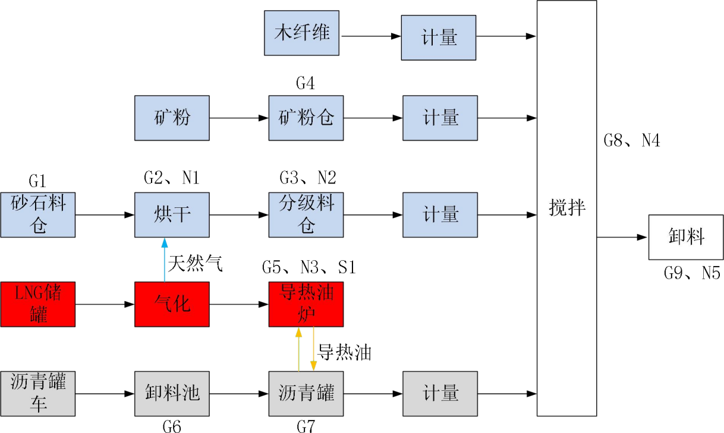

（注：G 废气、W 废水、N 噪声、S 固废）
图 2-2 项目运行阶段沥青混凝土生产工艺流程及产排污节点示意图
2 技改后回收沥青再生料工艺流程
项目新增回收沥青混凝土的设备，将维修公路时产生的废沥青混凝土储存于再生料库房内，装载机给入给料机，再生料进入筛分机，筛上物进入破碎机进行破碎，破碎后物料再次返回筛分机，筛下物储存于库房内。破碎筛分后物料根据其粒径情况进行计量配比，配比后物料经斗提机给入烘干机进行烘干，烘干后放进保温罐进行保温，将处理好的沥青混凝土再生料作为砂石骨料的替代，生产沥
青混凝土时用一部分处理好的沥青混凝土再生料来代替砂石骨料进行搅拌，年回

收沥青再生料 10000t，在使用沥青再生料代替砂石骨料生产沥青混凝土时不再加入砂石骨料，即沥青再生料和砂石骨料不会混合，二者分开生产沥青混凝土。搅拌及后续生产步骤所用的设备仍用项目原有的设备。

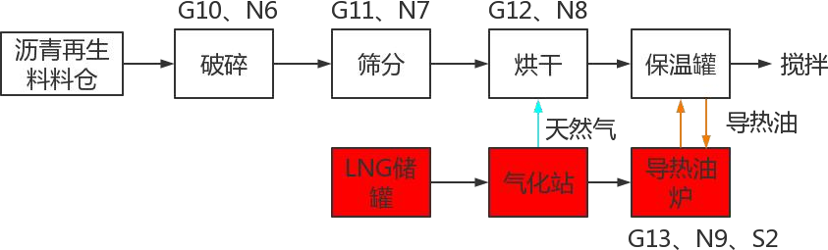

（注：G 废气、W 废水、N 噪声、S 固废）
图 2-3 项目运行阶段回收沥青再生料工艺流程及产排污节点示意图
（2）产排污环节分析
现将上述产品生产过程的产排污环节汇总如下：
表 2-7 生产过程产排污环节一览表
 |  | 类  别 | 产生单元 | 生产工序 | 序号 | 污染物 | 产生  特征 | 拟采取的治理措施
 |  | 废气 | 沥青混凝土生产单元 | 砂石料仓卸  料 | G1 | 颗粒物 | 间断  面源 | 降低卸料高度，控制卸料速度，  料仓设置水喷淋抑尘
 |  |  |  | 烘干砂石骨料 | G2 | 颗粒物、二  氧化硫、氮氧化物 | 连续点源 | 烘干、筛分产生的废气经集气管道收集后通向布袋除尘器，经布袋除尘器处理后由15m 高排气筒 P1 排放
 |  |  |  | 砂石骨料筛分 | G3 | 颗粒物 | 连续点源
 |  |  |  | 石粉筒仓 | G4 | 颗粒物 | 间断点源 | 筒仓顶部均自带 1 套单机脉冲式除尘器，含尘气体经脉冲式除尘器处理后由呼吸口 P4 排  放
 |  |  |  | 导热油炉保温沥青 | G5 | 颗粒物、二  氧化硫、氮氧化物 | 连续点源 | 导热油炉安装低氮燃烧器，产  生的废气经 1 根 8m 高的排气筒 P2 排放
 |  |  |  | 沥青卸料池 | G6 | 沥青烟、非甲烷总烃、苯并[a]芘 | 间断点源 | 沥青卸料池封闭上方设置吸风管道，收集的沥青烟气通向过滤棉+二级活性炭吸附装置，处理后的废气由 15m 高排气筒  P3 排放
 |  |  |  | 沥青罐 | G7 | 沥青烟、非  甲烷总烃、 | 间断  点源 | 储罐呼吸口接入吸风管道，收  集的沥青烟气通向过滤棉+二

 |  |  |  |  |  | 苯并[a]芘、臭气 |  | 级活性炭吸附装置，处理后的废气由 15m 高排气筒 P3 排放
 |  |  |  | 搅拌 | G8 | 颗粒物、沥青烟、非甲烷总烃、苯  并[a]芘 | 连续点源 | 废气通过吸风管道进入布袋除尘器，再进入另一套二级活性炭吸附装置，处理后的废气由  15m 高排气筒 P3 排放
 |  |  |  | 搅拌楼卸料 | G9 | 沥青烟、非甲烷总烃、苯并[a]芘、 | 间断点源 | 搅拌楼封闭，设置负压收集装置，收集的沥青烟气通向过滤棉+二级活性炭吸附装置，处理后的废气由 15m 高排气筒 P3  排放
 |  |  | 回收沥青再生料生产单元 | 沥青再生料破碎 | G10 | 颗粒物 | 连续点源 | 在破碎机上方设置集气罩，废气经集气罩收集后通向布袋除尘器，经布袋除尘器处理后由  15m 高排气筒 P5 排放
 |  |  |  | 沥青再生料筛分 | G11 | 颗粒物 | 连续点源 | 在筛分机上方设置集气罩，废气经集气罩收集后通向布袋除尘器，与破碎工程废气一同经  布袋除尘器处理由15m 高排气筒 P5 排放
 |  |  |  | 沥青再生料烘干 | G12 | 颗粒物、二氧化硫、氮氧化物、沥青烟、非甲烷总烃、苯  并[a]芘 | 连续点源 | 烘干产生的废气经集气管道收集后通向布袋除尘器，经布袋除尘器处理后再进入二级活性炭吸附装置，处理后的废气由 15m 高排气筒 P3 排放
 |  |  |  | 导热油炉保温沥青再生  料 | G13 | 颗粒物、二氧化硫、氮  氧化物 | 连续点源 | 导热油炉利用旧有的低氮燃烧器，产生的废气经 1 根 8m 高  的排气筒 P2 排放
 |  | 噪声 | 沥青混凝土生产单元 | 砂石骨料烘  干滚筒 | N1 | LAW | 连续 | 减振，外壁隔声
 |  |  |  | 骨料筛分 | N2 | LAW | 连续 | 减振，外壁隔声
 |  |  |  | 导热油路燃  烧 | N3 | LAW | 连续
 |  |  |  | 搅拌 | N4 | LAW | 连续 | 减振，建筑隔声
 |  |  |  | 搅拌楼卸料 | N5 | LAW | 间断 | 减振，建筑隔声
 |  |  | 回收沥青再生料生产单元 | 再生料破碎 | N6 | LAW | 连续 | 减振，建筑隔声
 |  |  |  | 再生料筛分 | N7 | LAW | 连续 | 减振，建筑隔声
 |  |  |  | 再生料烘干 | N8 | LAW | 连续 | 减振，外壁隔声
 |  |  |  | 导热油炉燃  烧 | N9 | LAW | 连续 | 减振，外壁隔声
 |  |  | 车辆运输 | 运输车辆 | / | LAW | 间断 | 车辆减速慢行，不鸣笛

 |  |  | 环保措施 | 风机 | / | LAW | 连续 | 减振，隔声罩，消音器
 |  | 固体废物 | 沥青混凝土生产单元 | 导热油炉 | S1 | 废导热油 | 间断 | 贮存于危险废物贮存间内，定期委托有资质单位转运和处置
 |  |  | 回收沥青再生料生产单  元 | 导热油炉 | S2 | 废导热油 | 间断 | 贮存于危险废物贮存间内，定期委托有资质单位转运和处置
 |  |  | 设备维护 | 设备维护 | / | 废润滑油和  废润滑油桶 | 间断 | 贮存于危险废物贮存间内，定  期委托有资质单位转运和处置
 |  |  | 环保设备 | 更换环保设  备滤材 | / | 废滤棉、废  活性炭 | 间断 | 贮存于危险废物贮存间内，定  期委托有资质单位转运和处置
 |  |  | 职工 | 办公生活 | / | 生活垃圾 | 间断 | 垃圾箱分类收集，环卫部门定期清运
 |  |  | 环保措施 | 布袋除尘器收集尘 | / | 布袋除尘器收集尘 | 间断 | 收集起来当原料继续使用
与项目有关的原有环境污染问题 | 与本项目有关的原有污染情况及主要环境问题:  - 技改项目背景  承德环瑞公路工程有限公司成立于 2016 年，公司地址为河北省承德市兴隆县  兴隆镇十四顷村。公司于兴隆县平安堡镇平安堡村现有沥青搅拌站厂 1 座。  为提高企业经济效益、提升市场经济抗风险能力，综合利用废旧资源，公司决定建设本次沥青搅拌站技改项目，在现有沥青搅拌站的厂区内新增沥青混凝土回收设备，增加再生料破碎、筛分、烘干处理等设备，在现有厂区东南侧新建沥青再生料库房。该项目于 2022 年 10 月 31 日取得兴隆县行政审批局关于“承德环瑞公路工程有限公司沥青拌合厂技改项目”的备案信息：“兴审批投字[2022]223号”。  - 现有工程环评手续  2019 年 5 月，承德环瑞公路工程有限公司编制完成《承德环瑞公路工程有限  公司沥青拌合厂项目环境影响报告表》，于 2019 年 7 月 12 日取得了承德市生态  环境局兴隆县分局的审批意见，审批文号为兴环评审字[2019]第 036 号。  2020 年 9 月，承德环瑞公路工程有限公司通过了“承德环瑞公路工程有限公司沥青拌合厂项目”自主验收。  2020 年 5 月 12 日，承德环瑞公路工程有限公司取得排污许可证，证书编号  为 91130822MA0801365H001Q，有效日期 2020 年 5 月 12 日至 2023 年 5 月 11 日。  - 现有工程建设内容

项目的现有工程组成情况详见下表：
表 2-8 项目现有工程组成情况一览表
 |  | 类别 | 名称 | 工程建设内容
 |  | 主体工  程 | 沥青拌合站 | LJ—3000 型沥青拌合站一座，包括冷骨料供给系统、烘干加热系统、燃烧系统、筛分系统、沥青粉料供给系统、计量系统、搅拌系统、除尘系统等。用于生产沥青混凝土。
 |  | 储运工程 | 原料库 | 砂石料棚共1座，占地面积为1846m²。顶棚及侧板为彩钢结构，钢立柱  支撑，为三面半封闭结构。
 |  |  | 库房 | 1 座，占地面积分别为 60m2，备用及贮存木纤维使用
 |  |  | LNG槽车及气化站 | 1 处，占地面积 50m²，槽车储罐容积 60m³，最大暂存量为 6.8t。配套气化站 1 座。
 |  |  | 沥青加热罐 | 共 3 个，容积为 2 个 200t，1 个 500t
 |  |  | 沥青池 | 共 1 座，位于地下，容积为 3m³，用于外购沥青卸料
 |  |  | 筒仓 | 石粉筒仓 1 座，储量为60t
 |  | 辅助工程 | 加热设施 | 设天然气燃烧装置，以天然气为燃料，用于沥青和砂石料加热：天然气通入导热油炉进行燃烧，以导热油作为载体预热沥青；天然气通入  烘干滚筒燃烧，加热砂石料
 |  |  | 试验室 | 1座，总占地面积为48m2，主要用于原材料及成品料检测使用
 |  | 公共工程 | 给水工程 | 项目用水主要由自备水井供给
 |  |  | 排水工程 | 厂区雨污分流；生活污水设置化粪池 1 座
 |  |  | 供电工程 | 由平安堡镇供电线路供电
 |  |  | 取暖工程 | 生产用热设备主要是导热油炉、烘干滚筒等，热源由 LNG 气站提供。冬季停产，办公区不使用采暖设备。
 |  | 环保工程 | 废气治理工程 | 骨料料棚及骨料给料机处除车辆进出口外全部封闭，骨料料棚设置水喷淋设备
骨料烘干筛分废气由布袋除尘设施处理，处理后经 1 根 15m 高排气筒
（P1）排放。
石粉仓自带 1 套仓顶脉冲式除尘器，废气经脉冲式除尘器处理后，经
排气筒 P4 排放。
导热油炉配套安装 1 台低氮燃烧器，产生的废气经 1 根 8m 高的排气筒
（P2）排放。
沥青搅拌站生产废气通过管道引至“布袋除尘器+光氧催化——等离子
一体机”进行净化，经 1 根 15m 高排气筒（P3）排放。
 |  |  | 废水治理  工程 | 化粪池、隔油池各 1 座。

 |  |  | 噪声治理工程 |  | 厂房封闭隔声，设备基础减振，厂区四周种植植被吸声。车辆减速慢行。
 |  |  | 固废处置工程 |  | 1 间危险废物暂存间。项目产生的危险废物主要是废导热油、废润滑油、废滤棉、废润滑油桶、废活性炭等。经收集后，通过各自的容器盛装，在危险废物贮存间内分别暂存，并设标识。危险废物贮存间应  为封闭结构，能做到防风、防雨、防晒、防渗；地面铺设防渗材料，防渗系数 K≤10-10cm/s，危险废物定期交由有资质单位处置
 |  |  |  |  | 布袋除尘器收集尘集中收集后，回用于生产。
 |  |  |  |  | 生活垃圾集中收集，定期放至区域指定垃圾收集点，环卫部门统一处理。
- 现有产品及产能
现有项目设计年生产沥青混凝土 6.5 万 t。
- 现有生产单元及生产工艺
现有项目生产单元主要是沥青混凝土生产单元。
沥青混凝土由石油沥青和骨料（石料）混合拌制而成，生产工艺包括骨料（石料）烘干预处理、沥青加热预处理、搅拌工序。
- 现有生产设施及设施参数
项目主要生产设施及设施参数列表如下：
表 2-9 项目现有生产设备使用情况一览表
 |  | 序号 |  | 设备名称 |  | 规格/型号 | 数量
 |  | — |  | 冷骨料供给系统
 |  | 1 |  | 骨料斗 |  | / | 5
 |  | 2 |  | 给料机 |  | / | 5
 |  | 3 |  | 集料皮带机 |  | 宽 800mm | 1
 |  | 4 |  | 上料皮带机 |  | 宽 600mm | 1
 |  | 二 |  | 烘干加热系统
 |  | 1 |  | 烘干滚筒 |  | Φ2200×82000，出料温度 160-200℃ | 1
 |  | 2 |  | 导热油炉 |  | / | 1
 |  | 三 |  | 燃烧系统
 |  | 1 |  | 天然气炉 |  | 低噪音高压喷雾式，最大燃烧量  700L/h | 1
 |  | 四 |  | 筛分系统
 |  | 1 |  | 振动筛 |  | / | 1
 |  | 2 |  | 热料仓 |  | / | 4

 |  | 五 | 原料供给系统
 |  | 1 | 沥青喷射装置 | / | 1
 |  | 2 | 粉料仓 | / | 3
 |  | 3 | 粉料提升机 | 斗式提升机 | 1
 |  | 六 | 计量系统
 |  | 1 | 骨料称重计量装置 | / | 1
 |  | 2 | 粉料称重计量装置 | / | 1
 |  | 3 | 沥青称重计量装置 | / | 1
 |  | 七 | 搅拌系统
 |  | 1 | 搅拌器 | 二轴强制搅拌型间歇式 | 1
- 现有原辅材料及能源、燃料的种类和用量
项目生产使用的主要原辅材料及用量情况列表如下：
表 2-10 项目主要原辅材料及用量情况一览表

- 现有工程污染物排放情况
（1）废气污染物
①原料装卸产生的扬尘
原料装卸产生的扬尘采取的治理措施为降低卸料高度，控制卸料速度，料仓设置水喷淋抑尘，在采取上述措施后，经监测现有工程项目厂界颗粒物最大浓度值为 0.396mg/m³，满足《大气污染物综合排放标准》（GB16297-1996）表 2 中无组织排放监控浓度限值（1mg/m³）要求。
②砂石骨料烘干、筛分工序产生的颗粒物、二氧化硫和氮氧化物
砂石骨料烘干、筛分产生的废气经集气管道收集后通向布袋除尘器，经布袋
原料名称 |  | 单位 | 项目生产运营期总用量
原料消耗 | 沥青 | t/a | 3000
 | 石粉 | t/a | 7000
 | 砂石骨料 | 万 t/a | 5.5
 | 木纤维 | t/a | 200
能源 | 天然气 | m³/a | 350000
 | 导热油 | t/a | 0.5
 | 电 | kW·h/a | 200000
 | 新鲜水 | m³/a | 172.8

除尘器处理后由 15m 高排气筒 P1 排放。在采取上述措施后，经监测现有工程排气筒 P1 颗粒物排放浓度为 16mg/m3，二氧化硫排放浓度为 57mg/m3，氮氧化物排放浓度为 204mg/m³，满足《工业炉窑大气污染物排放标准》（DB13/1640-2012）标准（颗粒物 50mg/m³、二氧化硫 400mg/m³、氮氧化物 400mg/m³）。
③项目石粉均采用筒库储存，筒库呼吸孔和库底粉尘、筒库抽料时放空口会产生粉尘
石粉筒仓顶部自带 1 套单机脉冲式除尘器，含尘气体经脉冲式除尘器处理后由呼吸口 P4 排放，经上述措施处理后的废气中颗粒物浓度经过核算为 7.5mg/m³，
《大气污染物综合排放标准》（GB16297-1996）表 2 中二级标准（120mg/m³）。
④沥青加热、搅拌和出料时产生的沥青烟气，主要成分为沥青烟、非甲烷总烃和苯并[a]芘
搅拌产生的废气通过吸风管道进入布袋除尘器，再进入一套二级活性炭吸附装置，处理后的废气由 15m 高排气筒 P3 排放，沥青加热、出料产生的废气通过吸风管道进入过滤棉+二级活性炭吸附装置，处理后的废气由 15m 高排气筒 P3 排放。在采取上述措施后，经监测现有工程排气筒 P3 颗粒物排放浓度为 15.4mg/m³，沥青烟排放浓度为 9.1mg/m³，苯并[a]芘排放浓度为 1.1×10⁻⁴mg/m³，满足《大气污排放染物综合排放标准》（GB16297-1996）表 2 中二级标准（颗粒物 120mg/m³、沥青烟 75mg/m³、苯并[a]芘 0.5×10⁻³mg/m³）。非甲烷总烃排放浓度为 6.31mg/m³，满足《工业企业挥发性有机物排放控制标准》（DB13/2322-2016）表 1 其他行业标准（80mg/m³）。
⑤沥青加热炉（天然气）运行时产生的烟气和骨料烘干时燃烧器燃烧天然气产生的烟气，主要成分为颗粒物、二氧化硫和氮氧化物
导热油炉安装低氮燃烧器，产生的废气经 1 根 8m 高的排气筒 P2 排放。在采取上述措施后，经监测现有工程排气筒 P2 颗粒物排放浓度为 3.7mg/m3，二氧化硫排放浓度为 4mg/m³，氮氧化物排放浓度为 17mg/m³，满足《锅炉大气污染物排放标准》（DB13/5161-2020）中的限值（颗粒物 5mg/m³、二氧化硫 10mg/m³、氮氧化物 50mg/m³）要求。
  - 噪声

项目运营期噪声主要为厂区生产设备噪声和车辆运输噪声。项目运行阶段通过选用低噪声设备，设置隔声减振措施，产噪设备均设在全封闭的生产厂房内，车辆运输过程，采取减速慢行，禁止鸣笛等措施以降低噪声影响，采取上述措施后，经监测厂界噪声昼间最大值为 57.4dB，夜间最大值为 49.2dB，满足《工业企业厂界环境噪声排放标准》（GB 12348-2008）3 类标准，噪声达标排放
- 固体废物
生活垃圾；布袋除尘器收集尘；化粪池底物；废弃导热油；废润滑油；废润滑油桶。
生活垃圾由垃圾箱分类收集，环卫部门定期清运。布袋除尘器收集尘收集起来当原料继续使用。化粪池底泥定期交给有资质的单位处理。废弃导热油、废润滑油、废润滑油贮存于危险废物贮存间内，定期委托有资质单位转运和处置。
一般废物处置满足《一般工业固体废物贮存、处置场污染控制标准》
（GB18599-2001）及其修改单（环境保护部公告 2013 年第 36 号）要求。危险废物暂存满足 GB18597-2001《危险废物贮存污染控制标准》及 2013 年修改清单和 HJ2025-2012《危险废物收集 贮存 运输技术规范》中相关规定。
- 现有工程污染物排放情况
现有工程污染物实际排放量见下表。
表 2-11 厂区现有工程污染物排放情况
 |  | 项目 |  | 污染物名称 | 排放量（固体废物产生量）
 |  | 废气 |  | 颗粒物 | 1.5208t/a
 |  |  |  | SO2 | 0.035t/a
 |  |  |  | NOx | 0.552t/a
 |  |  |  | 沥青烟 | 0.00168t/a
 |  |  |  | 非甲烷总烃 | 0.0015t/a
 |  |  |  | 苯并[a]芘 | 0.0000036t/a
 |  |  |  | 臭气 | <20(无量纲）
 |  | 废水 |  | COD | 0
 |  |  |  | BOD5 | 0
 |  |  |  | SS | 0
 |  |  |  | NH3-N | 0
 |  | 固体废物 | 一般固体废物 | 化粪池底泥 | 576L/a
 |  |  |  | 布袋除尘器除尘灰 | 313.6t/a

 |  |  |  | 生活垃圾 | 1.5t/a
 |  |  | 危险废物 | 废润滑油 | 0.05t/a
 |  |  |  | 废润滑油桶 | 0.02t/a
 |  |  |  | 废滤棉 | 0.05t/a
 |  |  |  | 废导热油 | 0.5t/三年
- 与本项目有关的主要环境问题及整改措施
  - 与本项目有关的主要环境问题
根据现场调查，与本项目有关的主要环境问题如下：
①危废间的建设不符合规范，导流槽的末端未设置收集池，导流槽和收集池未进行防渗防腐处理，现墙四壁防渗防腐高度不够，危废间无排风扇和防爆灯，需危废间门口无围堰，危废间大门无双锁。
②企业的废气处理措施需要更新，现有工程使用光氧等离子处理非甲烷总烃、苯并[a]芘、沥青烟，由于光氧等离子不属于可行技术，需要改成二级活性炭吸附。
③企业未在沥青卸料池顶部、搅拌楼卸料口侧部设置集气罩，沥青罐呼吸口设置集气管道，未将上述步骤产生的废气引入废气处理装置。
  - 整改措施
针对现有环境问题，建设单位拟采取的整改措施如下：
1）危险废物贮存间
建设单位应按照《危险废物贮存污染控制标准》（GB18597-2001）及其修改单和《危险废物收集、贮存、运输技术规范》（HJ2025-2012）中相关技术要求设置。具体如下：
①对导流槽和收集池进行防渗防腐处理。
②安装排气扇和防爆灯。
③在危废间门口设置0.3m高的围堰。
④危废间大门需要设置双锁。
⑤按照相关危险废物管理指标等文件建设危险废物台账。
⑥危险废物暂存场所设置符合《环境保护图形标志-固体废物贮存（处置）场》
（GB15562.2-1995）的专用标志。门口标识牌、分区标识牌和每个油桶上的标识牌按照《环境保护图形标志-固体废物贮存（处置）场》（GB15562.2-1995）的专

用标志进行设置。
- 废气处置措施更新
公司需将之前处理非甲烷总烃、苯并[a]芘、沥青烟用的光氧催化/等离子一体机改成二级活性炭吸附装置。
- 废气收集装置
企业需在沥青卸料池顶部、搅拌楼卸料口侧部设置集气罩，在沥青罐呼吸口设置集气管道，将产生的废气引入二级活性炭吸附装置，处理后的废气由15m的排气筒P3排放。

三、区域环境质量现状、环境保护目标及评价标准
县区 | 环境空气质量综合  指数 | 各污染物浓度 |  |  |  |  |  | 首要污染物
 |  | PM2.5 | PM10 | SO2 | CO | O3 | NO2
兴隆县 | 3.49 | 26 | 56 | 7 | 1.2 | 145 | 25 | O3
年均浓度限值 |  | 35 | 70 | 60 | 4 | 160 | 40 | /

区域环境质量现状 | 1．环境空气质量现状  - 评价适用标准  ①环境功能区划  建设项目位于河北兴隆经济开发区平安堡组团，根据《河北兴隆经济开发区总体规划（2018-2030）环境影响报告书》，项目所在位置区域空气环境质量为《环境空气质量标准》(GB3095-2012)二类功能区。  ②国家、地方相关环境质量标准  《环境空气质量标准》（GB3095-2012）及其修改单中的二级标准。  《环境空气质量 非甲烷总烃限值》（DB13/1577-2012）表 1 环境空气中二级标准非甲烷总烃浓度限值。  - 大气污染物基本项目环境空气质量现状  本次评价引用《2021 年承德市生态环境状况公报》（2022 年 4 月，承德市生态环境局）中兴隆县环境空气大气污染物基本项目中的 PM2.5、PM10、SO2、 CO、O3、NO2 现状监测统计资料，来说明建设项目拟建地区的环境空气质量现状，结果见下表。  表 3-1. 2021 年兴隆县环境空气质量监测结果  注：1.CO 的浓度单位是mg/m³，PM2.5、PM10、NO2、SO2、O3 的浓度单位是μg/m³；2.CO 为 24 小时平均第 95 百分位数，O3 为日最大 8 小时平均第 90 百分位数。  表 3-2. 区域环境空气质量现状评价表（兴隆县）
 |  | 年份 | 环境空气质量  综合指数 | PM10 | PM2.5 | SO2 | CO | O3 | NO2
 |  | 2021 | 现状浓度/  （µg/m³） | 56 | 26 | 7 | 1.2 | 145 | 25
 |  |  | 标准值（/ µg/m³） | 70 | 35 | 60 | 4 | 160 | 40

 |  |  | 占标率 | 0.8 | 0.74 | 0.12 | 0.3 | 0.91 | 0.625
 |  |  | 达标情况 | 达标 | 达标 | 达标 | 达标 | 达标 | 达标
由上表可知，2021 年兴隆县环境空气质量中 PM2.5、PM10、SO2、CO、O3、 NO2 六项常规污染物监测结果中：PM2.5 的年平均质量浓度、PM10 年平均质量浓度和 O3 第 90 百分位数日最大 8 小时平均浓度、SO2、NO2 的年平均质量浓度和 CO 的第 95 百分位数 24 小时平均浓度均达标。均满足《环境空气质量标准》
（GB3095-2012）及其修改单中的二级标准。
根据上述分析判定，项目所在区域为环境空气质量达标区。
（3）大气污染物其他项目的环境空气质量现状
根据工程分析，项目在搅拌、沥青卸料池卸料、搅拌卸料口下料和沥青储罐上料时会产生颗粒物、非甲烷总烃和苯并[a]芘。根据《建设项目环境影响报告表编制技术指南（污染影响类）》中对于区域环境质量现状中大气环境现状数据的来源要求，项目可以引用建设项目周边 5 千米范围内近 3 年的现有监测数据。
项目对区域污染物中的苯并[a]芘进行了补充监测，对区域污染物中的 TSP
和非甲烷总烃引用建设项目周边 5 千米范围内近 3 年的现有监测数据。
公司委托唐山永正环境监测有限公司对区域污染物中的苯并[a]芘进行了现状补充监测，并出具了监测报告：唐永检字（2022）第 10021 号。
评价引用承德圣合环境检测有限公司于 2020 年 7 月 31 日至 2020 年 8 月 6日在本项目东南方向 1148m 处对 TSP 进行监测后编制的《检测报告》（圣合（检）字 WT2020-0522）中的监测数据，监测点位的具体坐标是东经 117°35′34.150″、北纬 40°30′43.738″。引用天津中盛环境检测技术服务有限公司于 2020 年 10 月 26 日在本项目东北方向 1712m 处对非甲烷总烃进行监测后编制的《检测报告》
（ZS0B0J0AAD）中的监测数据，监测点位的具体坐标是东经 117°35′58.908″、北纬 40°31′23.520″。引用监测数据的监测点位置满足《建设项目环境影响报告表编制技术指南（污染影响类）》相关要求。监测结果如下所示：
1 苯并[a]芘

监测点位布设
共设置监测点位 1 个。
Kq1#：厂址当季主导风向下风向 50m 处监测因子：苯并[a]芘。
监测日期：2022 年 10 月 17 日至 10 月 20 日。
监测频次：监测 3 天。监测结果与统计
项目区域环境空气质量现状补充监测结果（苯并[a]芘）与统计情况见下表。
表 3-3. 环境空气质量现状监测结果（苯并[a]芘）与统计情况一览表

由上表可知，项目所在区域环境空气质量现状中：苯并[a]芘的 24 小时平均浓度值范围为 0.0004～0.0006μg/m3。经分析，监测结果中苯并[a]芘无超标项目，大气污染物其他项目中的苯并[a] 芘能够满足《 环境空气质量标准》
（GB3095-2012）及其修改单中的二级标准要求。
2 TSP
引用监测点位置：
Kq1#：兴隆县平安堡镇，具体坐标东经 117°35′34.150″、北纬 40°30′43.738″。监测因子：TSP。
监测日期：2020 年 7 月 31 日至 2020 年 8 月 6 日。
监测频次：监测 7 天。监测结果与统计
项目区域环境空气质量现状补充监测结果（TSP）与统计情况见下表。
表 3-4. 环境空气质量现状监测结果（TSP）与统计情况一览表
 |  | 监测项目 | 监测点位 | 采样日期 | 监测结果 | 标准值  （μg/m³）
 |  |  |  |  | （μg/m³）
监测项目 | 监测点位 | 采样日期 | 监测结果 | 标准值  （μg/m³）
 |  |  | （μg/m³）
苯并[a]芘 | Kq1# | 2022.10.17-2022-10.18 | 0.0006 | 0.0025
 |  | 2022.10.18-2022.10.19 | 0.0004
 |  | 2022.10.19-2022.10.20 | 0.0006

 |  | TSP |  | Kq1# |  | 2020.7.31 |  | 191 |  | 300
 |  |  |  |  |  | 2020.8.1 |  | 215
 |  |  |  |  |  | 2020.8.2 |  | 177
 |  |  |  |  |  | 2020.8.3 |  | 217
 |  |  |  |  |  | 2020.8.4 |  | 255
 |  |  |  |  |  | 2020.8.5 |  | 209
 |  |  |  |  |  | 2020.8.6 |  | 207
由上表可知，项目所在区域环境空气质量现状中：TSP 的 24 小时平均浓度值范围为 177～255μg/m³。经分析，监测结果中 TSP 无超标项目，大气污染物其他项目中的 TSP 能够满足《环境空气质量标准》（GB3095-2012）及其修改单中的二级标准要求。
3 非甲烷总烃 引用监测点位置：
Kq1#：河北承德市鹰手营子矿区北马圈子镇，具体坐标东经 117°35′58.908″、北纬 40°31′23.520″。
监测因子：非甲烷总烃。
监测日期：2020 年 10 月 11 日至 2020 年 10 月 17 日。
监测频次：监测 7 天。监测结果与统计
项目区域环境空气质量现状补充监测结果（非甲烷总烃）与统计情况见下表。
表 3-5. 环境空气质量现状监测结果（非甲烷总烃）与统计情况一览表
 |  | 监测项目 | 监测点位 |  | 采样日期 |  | 采样时间 |  | 监测结果 |  | 标准值  （mg/m³）
 |  |  |  |  |  |  |  |  | （mg/m³）
 |  | 非甲烷总烃 | Kq1# |  | 2020.10.11 |  | 02:00-03:00 |  | 0.48 |  | 2.0
 |  |  |  |  |  |  | 08:00-09:00 |  | 0.41
 |  |  |  |  |  |  | 14:00-15:00 |  | 0.45
 |  |  |  |  |  |  | 20:00-21:00 |  | 0.37
 |  |  |  |  | 2020.10.12 |  | 02:00-03:00 |  | 0.45
 |  |  |  |  |  |  | 08:00-09:00 |  | 0.44

 |  |  |  |  | 14:00-15:00 | 0.5
 |  |  |  |  | 20:00-21:00 | 0.56
 |  |  |  | 2020.10.13 | 02:00-03:00 | 0.5
 |  |  |  |  | 08:00-09:00 | 0.42
 |  |  |  |  | 14:00-15:00 | 0.59
 |  |  |  |  | 20:00-21:00 | 0.46
 |  |  |  | 2020.10.14 | 02:00-03:00 | 0.58
 |  |  |  |  | 08:00-09:00 | 0.48
 |  |  |  |  | 14:00-15:00 | 0.46
 |  |  |  |  | 20:00-21:00 | 0.47
 |  |  |  | 2020.10.15 | 02:00-03:00 | 0.59
 |  |  |  |  | 08:00-09:00 | 0.53
 |  |  |  |  | 14:00-15:00 | 0.52
 |  |  |  |  | 20:00-21:00 | 0.49
 |  |  |  | 2020.10.16 | 02:00-03:00 | 0.52
 |  |  |  |  | 08:00-09:00 | 0.45
 |  |  |  |  | 14:00-15:00 | 0.5
 |  |  |  |  | 20:00-21:00 | 0.44
 |  |  |  | 2020.10.17 | 02:00-03:00 | 0.46
 |  |  |  |  | 08:00-09:00 | 0.4
 |  |  |  |  | 14:00-15:00 | 0.5
 |  |  |  |  | 20:00-21:00 | 0.54
由上表可知，项目所在区域环境空气质量现状中：非甲烷总烃的 24 小时平均浓度值范围为 0.37～0.59mg/m³。经分析，监测结果中非甲烷总烃无超标项目，区域非甲烷总烃能够满足《环境空气质量 非甲烷总烃限值》（DB13/1577-2012）表 1 二级标准。
2．地表水环境质量现状
根据现状调查，项目东南方向 1400m 为柳河，根据《2021 年承德市生态环境状况公报》（2022 年 4 月，承德市生态环境局）中柳河断面的统计资料，柳河共设置地表水常规监测断面三个，2021 年 26#桥面断面水质类别为Ⅱ类，三
块石、大杖子（二）断面水质类别均为Ⅰ类，流域总体水质状况为优。

3．声环境质量现状
根据现状调查，项目厂界外周边 50 米范围内不存在声环境保护目标。根据区域环境特征，本次评价不进行声环境质量现状调查与评价。 4．生态环境现状
项目为技改项目，原有厂界范围内无动物、植物。
项目所在地为农村山区环境，项目区域主要植被为杂草、灌木及林地，区域植被覆盖率较好；项目周围范围内未发现重点保护的野生动植物，无划定的自然保护区。
5．土壤环境现状
根据识别，结合工程分析，项目涉沥青生产工序产生的苯并[a]芘，在风力作用下，通过大气沉降作用，进入下风向的土壤中。项目在厂区东北角空地取样进行了环境土壤质量现状监测。
- 评价适用标准
建设用地土壤执行《土壤环境质量 建设用地土壤污染风险管控标准》
（GB36600-2018）表 1 及表 2 第二类建设用地筛选值。
- 土壤现状质量监测值
项目对区域土壤环境质量进行了补充监测，委托摩天众创（天津）检测服务有限公司对区域土壤环境质量进行了现状补充监测，并出具了监测报告： MTHJ224794。监测结果如下所示：
  - 监测因子：pH、砷、镉、六价铬、铜、铅、汞、镍、四氯化碳、氯仿、氯甲烷、1,1-二氯乙烷、1,2-二氯乙烷、1,1-二氯乙烯、顺-1,2-二氯乙烯、反-1,2-二氯乙烯、二氯甲烷、1,2-二氯丙烷、1,1,1,2-四氯乙烷、1,1,2,2-四氯乙烷、四氯乙烯、1,1,1-三氯乙烷、1,1,2-三氯乙烷、三氯乙烯、1,2,3-三氯丙烷、氯乙烯、苯、氯苯、1,2-二氯苯、1,4-二氯苯、乙苯、苯乙烯、甲苯、间二甲苯+对二甲苯、邻二甲苯、硝基苯、苯胺、2-氯酚、苯并[a]蒽、苯并[a]芘、苯并[b]荧蒽、苯并荧[k]蒽、䓛、二苯并[a,h]蒽、茚并[1,2,3-cd]芘、萘、石油烃。
  - 监测布点：tr1#——厂区东北角空地处表层样。

3 监测日期：2022 年 11 月 14 日
- 监测频率：监测 1 天，每天一次。
- 采样要求：表层样应在 0-0.2m 取样。
- 监测结果与统计
项目区域土壤理化性质和土壤环境质量现状补充监测结果与统计情况见下表。
表 3-6. 土壤理化性质调查表

表 3-7. 项目区域土壤环境质量现状监测结果
 |  | 检测结果 | 样品原 | tr1#
检测结果 |  |  | 样品原标识 |  | tr1#
 |  |  | 样品编号 |  | 224749001
 |  |  | 采样日期 |  | 2022.11.14
 |  |  | 样品性状 |  | 素填土、黄褐、潮
分析指标 |  | 方法 | 检出限值 | 单位 | 土壤中含量
pH 值(无量纲) |  | HJ 962-2018 | - | - | 8.20
氧化还原电位 |  | HJ 746-2015 | - | mV | 352
阳离子交换量 |  | NY/T  295-1995 | 0.04 | cmol/kg(+) | 33.8
渗透系数 |  | GB/T 50123-2019  （16） | - | cm/s | 6.70×10-4
土壤容重 |  | NY/T  1121.4-2006 | 0.01 | g/cm3 | 1.27
土壤水分-物  理 性质  （孔隙度） | 土壤质量含水  量 | LY/T 1215-1999 | - | g/kg
 | 土壤体积含水  量 |  |  | g/L | 9.40
 | 土壤贮含水量 |  |  | mm | 0.470
 | 最大持水量 |  |  | g/kg | 361.64
 | 最大持水量 |  |  | mm | 21.81
 | 毛管持水量 |  |  | g/kg | 204.86
 | 毛管持水量 |  |  | mm | 12.36
 | 最小持水量 |  |  | g/kg | 115.57
 | 最小持水量 |  |  | mm | 6.97
 | 非毛管孔隙  （体积 10%） |  |  | % | 18.91
 | 毛管孔隙  （体积 10%） |  |  | % | 24.71
 | 总孔隙  （体积 10%） |  |  | % | 43.6

 |  |  |  |  |  | 标识
 |  |  |  |  |  | 样品编  号 | 224749001
 |  |  |  |  |  | 采样日  期 | 2022.11.14
 |  |  |  |  |  | 样品性  状 | 素填土、黄褐、潮
 |  | 分析指标 |  |  | 方法 | 单位 | 土壤中含  量 | 第二类用  地筛选值 | 对比结果
 |  | 重金属和无机物 |  | 六价铬 | HJ 1082-2019 | mg/kg | 未检出 | 5.7 | 低于筛选  值
 |  |  |  | 汞 | HJ 680-2013 | mg/kg | 0.039 | 38 | 低于筛选  值
 |  |  |  | 砷 | HJ 680-2013 | mg/kg | 7.14 | 60 | 低于筛选  值
 |  |  |  | 铜 | HJ 491-2019 | mg/kg | 56 | 18000 | 低于筛选  值
 |  |  |  | 铅 | HJ 491-2019 | mg/kg | 48 | 800 | 低于筛选  值
 |  |  |  | 镍 | HJ 491-2019 | mg/kg | 48 | 900 | 低于筛选  值
 |  |  |  | 镉 | GB/T  17141-1997 | mg/kg | 0.12 | 65 | 低于筛选  值
 |  | 挥发性有机物 | 单环芳烃 | 苯 | HJ 605-2011 | mg/kg | 未检出 | 4 | 低于筛选  值
 |  |  |  | 甲苯 | HJ 605-2011 | mg/kg | 未检出 | 1200 | 低于筛选  值
 |  |  |  | 邻-二甲苯 | HJ 605-2011 | mg/kg | 未检出 | 640 | 低于筛选  值
 |  |  |  | 苯乙烯 | HJ 605-2011 | mg/kg | 未检出 | 1290 | 低于筛选  值
 |  |  |  | 间，对-二甲  苯 | HJ 605-2011 | mg/kg | 未检出 | 570 | 低于筛选  值
 |  |  |  | 乙苯 | HJ 605-2011 | mg/kg | 未检出 | 28 | 低于筛选  值
 |  |  | 卤代芳烃 | 氯苯 | HJ 605-2011 | mg/kg | 未检出 | 270 | 低于筛选  值
 |  |  |  | 1,2-二氯苯 | HJ 605-2011 | mg/kg | 未检出 | 560 | 低于筛选  值
 |  |  |  | 1,4-二氯苯 | HJ 605-2011 | mg/kg | 未检出 | 20 | 低于筛选  值
 |  |  | 卤代脂  肪烃 | 氯甲烷 | HJ 605-2011 | mg/kg | 未检出 | 37 | 低于筛选  值
 |  |  |  | 氯乙烯 | HJ 605-2011 | mg/kg | 未检出 | 0.43 | 低于筛选  值
 |  |  |  | 1,1-二氯乙 | HJ 605-2011 | mg/kg | 未检出 | 66 | 低于筛选

 |  |  |  | 烯 |  |  |  |  | 值
 |  |  |  | 二氯甲烷 | HJ 605-2011 | mg/kg | 未检出 | 616 | 低于筛选  值
 |  |  |  | 反式-1,2-二  氯乙烯 | HJ 605-2011 | mg/kg | 未检出 | 54 | 低于筛选  值
 |  |  |  | 1,1-二氯乙  烷 | HJ 605-2011 | mg/kg | 未检出 | 9 | 低于筛选  值
 |  |  |  | 顺式-1,2-二  氯乙烯 | HJ 605-2011 | mg/kg | 未检出 | 596 | 低于筛选  值
 |  |  |  | 1,1,1-三氯  乙烷 | HJ 605-2011 | mg/kg | 未检出 | 840 | 低于筛选  值
 |  |  |  | 四氯化碳 | HJ 605-2011 | mg/kg | 未检出 | 2.8 | 低于筛选  值
 |  |  |  | 三氯乙烯 | HJ 605-2011 | mg/kg | 未检出 | 2.8 | 低于筛选  值
 |  |  |  | 1,1,2-三氯  乙烷 | HJ 605-2011 | mg/kg | 未检出 | 2.8 | 低于筛选  值
 |  |  |  | 四氯乙烯 | HJ 605-2011 | mg/kg | 未检出 | 53 | 低于筛选  值
 |  |  |  | 1,1,1,2-四  氯乙烷 | HJ 605-2011 | mg/kg | 未检出 | 10 | 低于筛选  值
 |  |  |  | 1,2,3-三氯  丙烷 | HJ 605-2011 | mg/kg | 未检出 | 0.5 | 低于筛选  值
 |  |  |  | 1,1,2,2-四  氯乙烷 | HJ 605-2011 | mg/kg | 未检出 | 6.8 | 低于筛选  值
 |  |  |  | 1,2-二氯乙  烷 | HJ 605-2011 | mg/kg | 未检出 | 5 | 低于筛选  值
 |  |  | 三卤甲  烷 | 氯仿 | HJ 605-2011 | mg/kg | 未检出 | 0.9 | 低于筛选值
 |  |  | 熏蒸  剂 | 1,2-二氯丙烷 | HJ 605-2011 | mg/kg | 未检出 | 5 | 低于筛选值
 |  |  |  | 石油烃  （C10-C40） | HJ 1021-2019 | mg/kg | 22 | 4500 | 低于筛选  值
 |  | 半挥发性有机物 | 苯胺类和联苯胺  类 | 苯胺 | US EPA 8270E： 2018 | mg/kg | 未检出 | 260 | 低于筛选值
 |  |  | 多  环 | 萘 | HJ 834-2017 | mg/kg | 未检出 | 70 | 低于筛选  值

 |  |  | 芳烃 | 苯并（a）蒽 | HJ 834-2017 | mg/kg | 未检出 | 15 | 低于筛选  值
 |  |  |  | 䓛 | HJ 834-2017 | mg/kg | 未检出 | 1293 | 低于筛选  值
 |  |  |  | 苯并（b）荧  蒽 | HJ 834-2017 | mg/kg | 未检出 | 15 | 低于筛选  值
 |  |  |  | 苯并（a）芘 | HJ 834-2017 | mg/kg | 未检出 | 1.5 | 低于筛选  值
 |  |  |  | 苯并（k）荧  蒽 | HJ 834-2017 | mg/kg | 未检出 | 151 | 低于筛选  值
 |  |  |  | 茚并  （1,2,3-cd）芘 | HJ 834-2017 | mg/kg | 未检出 | 15 | 低于筛选值
 |  |  |  | 二苯并（a，h）  蒽 | HJ 834-2017 | mg/kg | 未检出 | 1.5 | 低于筛选  值
 |  |  | 酚  类 | 2-氯苯酚 | HJ 834-2017 | mg/kg | 未检出 | 2256 | 低于筛选  值
 |  |  | 硝基芳烃及环  酮 | 硝基苯 | HJ 834-2017 | mg/kg | 未检出 | 76 | 低于筛选值
由上表统计结果分析可知，tr1 土壤监测点各项监测因子均满足《土壤环境质量 建设用地土壤污染风险管控标准》（GB36600 -2018）表 1 及表 2 第二类建设用地筛选值。
6．地下水环境现状
根据识别，结合工程分析，拟建项目不存在地下水环境污染途径，因此本次评价不进行地下水环境质量的现状调查。
环境保护目标 | - 环境空气保护目标  项目厂界外 500m 范围内不存在环境空气保护目标。  - 声环境保护目标  项目厂界外 50m 范围内无声环境保护目标。  - 地下水环境保护目标  项目厂界外 500m 范围内没有地下水集中式饮用水源和热水、矿泉水、温泉

等特殊地下水资源。
4．生态环境保护目标
项目位于河北省承德市兴隆县平安堡镇平安堡村，位于河北兴隆经济开发区内，用地范围内没有生态环境保护目标。
污染物排放控制标准 | 1．大气污染物排放标准限值  - 建设阶段  建设阶段施工扬尘执行《施工场地扬尘排放标准》（DB13/2934-2019）中表 1 施工场地扬尘排放浓度限值的要求；  表 3-8. 建设阶段大气污染物排放标准及限值一览表  - 运行阶段  再生料烘干设备排放的颗粒物、二氧化硫、氮氧化物执行《工业炉窑大气污染物排放标准》（DB13/1640-2012）表 1、表 2 中新建炉窑标准，并同时满足环大气《承德市工业炉窑综合治理实施方案》（承环办[2020]72 号）中相关限值中的相关要求；烘干沥青再生料产生的有组织非甲烷总烃执行《工业企业挥发性有机物排放控制标准》（DB13/2322-2016）表 1 其他行业标准，产生的有  组织苯并[a]芘执行《大气污染物综合排放标准》（GB16297-1996）表 2 中二级标准；砂石料仓卸料、砂石骨料筛分、石粉筒仓呼吸口、搅拌、沥青再生料的破碎和筛分产生的有组织颗粒物执行《 大气污染物综合排放标准》  （GB16297-1996）表 2 中二级标准，无组织颗粒物执行《大气污染物综合排放  标准》（GB16297-1996）表 2 中无组织排放监控浓度限值要求；导热油炉燃烧天然气产生的有组织颗粒物、二氧化硫和氮氧化物执行《锅炉大气污染物排放标准》（DB13/5161-2020）中的限值要求；沥青卸料池卸料、沥青储罐呼吸口  和搅拌楼卸料产生的有组织沥青烟和苯并[a]芘执行《大气污染物综合排放标准》
污染物名称 | 标准值 | 标准名称
PM10 | 监测点浓度限值  80μg/m³  达标判定依据≤2 次/天 | 《施工场地扬尘排放标准》 (DB13/2934-2019)表 1 中的扬排放限值

（GB16297-1996）表 2 中二级标准，产生的无组织沥青烟和苯并[a]芘执行《大
气污染物综合排放标准》（GB16297-1996）表 2 中无组织排放监控浓度限值要求，产生的有组织非甲烷总烃执行《工业企业挥发性有机物排放控制标准》
（DB13/2322-2016）表 1 其他行业标准，产生的无组织非甲烷总烃执行《工业
企业挥发性有机物排放控制标准》（DB13/2322-2016）表 2 其他行业标准。项目产生的无组织臭气浓度排放执《恶臭污染物排放标准》（GB14554-1993）表 1 恶臭污染物厂界标准值要求。
相关标准限值列表如下：
表 3-9. 运行阶段大气污染物排放标准及限值一览表
 |  | 污染物产生工序 | 污染物名称 | 最高允许排放浓度 |  | 最高允许排放速率，kg/h | 标准名称
 |  |  |  | 单位 | 标准值
 |  | 烘干砂石骨料和沥青再生料 | 有组织颗粒物 | mg/m³ | 30 | / | 《工业炉窑大气污染物排放标准》  （DB13/1640-2012）表  1、表2 中新建炉窑标准，并同时满足环大气《承德市工业炉窑综合治理实施方案》（承环办 [2020]72 号）中相关限  值中的相关要求
 |  |  | 有组织二氧化  硫 | mg/m3 | 200 | /
 |  |  | 有组织氮氧化物 | mg/m³ | 300 | /
 |  |  | 有组织非甲烷总烃 | mg/m³ | 80 | / | 《工业企业挥发性有机物排放控制标准》  （DB13/2322-2016）表 1  其他行业标准
 |  |  | 有组织  苯并[a]芘 | mg/m3 | -3  0.50×10 | -3  0.06×10 | 《大气污染物综合排放标准》（GB16297-1996）  表 2 中二级标准
 |  |  | 有组织沥青烟 | mg/m3 | 75 | 0.18 | 《大气污染物综合排放标准》（GB16297-1996）  表 2 中二级标准
 |  | 砂石料仓 卸料、砂石骨料筛分、石粉筒仓 和呼吸口、搅拌、沥青再生料的  破碎和筛 | 有组织颗粒物 | mg/m³ | 120 | 3.5 | 《大气污染物综合排放标准》（GB16297-1996）  表 2 中二级标准
 |  |  | 厂界无组织颗粒物 | mg/m³ | 1.0 |  | 《大气污染物综合排放标准》（GB16297-1996）  表 2 中无组织排放监控浓度限值要求

 |  | 分
 |  | 导热油炉燃烧 | 有组织颗粒物 | mg/m³ | 5 | / | 《锅炉大气污染物排放标准》  （DB13/5161-2020）限  值要求
 |  |  | 有组织  二氧化硫 | mg/m³ | 10 | /
 |  |  | 有组织氮氧化  物 | mg/m3 | 50 | /
 |  | 沥青卸料 池卸料、沥青储罐呼 吸口和搅 拌楼卸料 | 有组织沥青烟 | mg/m³ | 75 | 0.18 | 《大气污染物综合排放标准》（GB16297-1996）  表 2 中二级标准
 |  |  | 有组织  苯并[a]芘 | mg/m3 | -3  0.50×10 | -3  0.6×10
 |  |  | 无组织沥青烟 | / | 生产设备不得有明显的  无组织排放 | / | 《大气污染物综合排放标准》（GB16297-1996）  表 2 中无组织排放监控浓度限值要求
 |  |  | 无组织  苯并[a]芘 | 3  μg/m | 0.008 | /
 |  |  | 有组织非甲烷总烃 | mg/m³ | 80 | / | 《工业企业挥发性有机物排放控制标准》  （DB13/2322-2016）表 1  其他行业标准
 |  |  | 无组织非甲烷总烃 | mg/m³ | 2.0 | / | 《工业企业挥发性有机物排放控制标准》  （DB13/2322-2016）表 2  其他行业标准
 |  |  | 无组织臭气 | 无量纲 | 20 | / | 《恶臭污染物排放标 准》（GB14554-1993）  表 1 恶臭污染物厂界标  准值要求
- 水污染物排放标准
生产过程用水全部综合利用或循环利用，不外排。

- 噪声排放标准
建设阶段噪声执行《建筑施工场界环境噪声排放标准》（GB12523-2011）表 1 建筑施工场界环境噪声排放限值的要求；
项目位于河北兴隆经济开发区，根据《河北兴隆经济开发区总体规划
（2018-2030）环境影响报告书》（2020 年 1 月批复版）中对环境功能区划的规

定，项目所在地用地类型为工业用地，声环境为 3 类，运行阶段厂界噪声执行
《工业企业厂界环境噪声排放标准》（GB 12348-2008）中的 3 类标准要求。相关标准限值列表如下：
表 3-10. 噪声排放标准及限值一览表（单位：dB（A））

4．固体废物控制标准
一般工业固体废物执行《一般工业固体废物贮存和填埋污染控制标准》
（GB18599-2020）；
危险废物执行《危险废物贮存污染控制标准》（GB18597-2001）及环境保护部 2013 年 6 月 8 日发布的第 36 号污染物控制标准修改单的相关规定。
总量控制指标 | 根据国发[2021]33 号国务院关于印发国务院关于印发“十四五”节能减排综合工作方案的通知，结合项目工程特点及污染物排放特点，本项目的总量控制指标为二氧化硫：0.037t/a；氮氧化物：0.58t/a；非甲烷总烃：0.000865。  管理总量指标：苯并[a]芘：2.02×10⁻⁶t/a；颗粒物：1.5t/a。
污染物名称 |  | 标准值 |  | 标准名称
 |  | 单位 | 数值
建设阶段噪声 | 昼间 | dB | 70 | 《建筑施工场界环境噪声排放标准》  （GB12523-2011）表 1 中噪声限值
 | 夜间 | dB | 55
生产运行阶段噪声 | 昼间 | dB | 65 | 《工业企业厂界环境噪声排放标准》  （GB12348-2008）3 类标准
 | 夜间 | dB | 55

四、主要环境影响和保护措施

施工扬尘环境影响和施工扬尘污染防治措施
项目建设阶段土方挖掘及运输、土地平整、建筑材料装卸及堆存、工程施工、车辆行驶等过程产生的扬尘，对周边环境空气产生一定的影响。
就一般而言，建设项目施工过程中由于土石方挖掘会破坏地表的原有结构，造成地面扬尘污染环境。扬尘量的大小与建设施工现场条件、施工阶段、管理水平、机械化程度及施工季节、土质及天气条件等诸多因素有关。根据对多个建筑施工工地的扬尘情况进行的类比调查：建筑施工扬尘较严重，施工场界周边无组织排放浓度一般达到 4-6mg/m³ 左右；当风速为 2.5m/s 时，工地内的颗粒物浓度为上风向对照点的 1.9 倍。实践表明，施工场地洒水与否对扬尘的影响很大，场地洒水后扬尘量将降低 28%～75%，大大减少其对区域环境空气的影响。
施 对照《河北省扬尘污染防治办法》（河北省人民政府令[2020]第 1 号）的规
工 定，项目建设阶段采取以下扬尘污染防治措施：
期
环 ①施工场地四周设置防尘围挡，高度不低于 2.5m，降低施工扬尘对区域大气
境
保 环境的影响；
护 ②土地挖掘、平整及施工建设过程中采用洒水措施，及时向易产生扬尘的施
措
施 工厂地、路面洒水，大风天增加洒水量及洒水次数，减少扬尘产生；
③建筑材料、设备的运输及建筑垃圾清运过程中，运输车辆减速慢行，运输建筑垃圾采用篷布遮盖，以避免沿途洒落，对运输道路及时进行清扫，减少运输扬尘；
④施工时减少土地开挖面积，降低开挖土量，施工后及时回填，可有效地减少施工扬尘量；
⑤合理布设料场位置，建筑材料专用堆放地用篷布遮挡，定期洒水抑尘，及时清运建筑垃圾避免长时间堆存，减少建筑材料在堆放时由于风力作用产生的扬尘。
通过采取上述措施，工程施工场地下风向 PM10 贡献浓度可控制在 80ug/m³
以下，符合《施工场地扬尘排放标准》(DB13/2934-2019)表 1 扬尘排放浓度限值

要求，施工期大气环境影响可以接受。

施工废水环境影响和施工废水污染防治措施
项目建设过程中产生的污水主要为施工作业产生的泥浆水、受雨水冲刷造成地表径流而形成的泥浆水等施工污水及工人的生活污水。
- 采取的施工废水污染防治措施为：
项目建设区域雨季时间 6 月至 8 月，项目不在雨季建设施工，收雨水影响较小，为了进一步减小雨水对建筑施工的环境影响避，通过在施工现场修建临时性集水池，将雨后地表径流形成的泥浆水和施工废水引至集水池收集处理后，用于建筑场地的洒水降尘，不外排；集水池远离河道修建。另外，项目应合理选择施工时间，加强施工管理，合理安排施工进度、施工时段，降低废水污染。
- 采取的职工生活污水污染防治措施为：
建设过程中工人生活污水产生量较少，主要是工人的盥洗用水，泼洒至施工现场用于降尘使用。
在采取上述措施后，项目施工期间对区域水环境影响可接受。

施工噪声环境影响和污染防治措施
项目建设过程中，噪声主要来自建设施工机械、施工作业和运输车辆的噪声。采取的噪声污染防治措施为：
- 选用低噪声的施工设备和先进的施工工艺，保持设备处于良好的运转状态；闲置设备及时关闭，定时检修。
- 夜间 22:00~6:00 不建设，不在同一时间集中使用大量的动力机械设备；如昼间 6:00~22:00 施工期间使用噪声值大的设备分散使用。
- 对于运输材料、土石方等物料的车辆，不在敏感时段运输，加强管理，车辆减速、禁鸣，场地内运输车辆不长时间行驶。
- 加强建设阶段的环境管理工作。
建设单位采用上述措施后，项目施工期产生的噪声可满足《建筑施工场界环境噪声排放标准》（GB12523-2011）的要求，噪声达标排放。

施工期固体废物环境影响和处置措施

项目建设过程中产生的固体废物主要为弃土、弃渣、建筑垃圾和工人施工产生的生活垃圾。
采取的固废废物处置措施为：
- 建设过程中产生的弃土、石及建筑垃圾等指定地点堆存，优先进行回用，剩余部分及时清运，送至区域指定建筑垃圾场堆存处置。
- 建设过程中产生的生活垃圾集中收集，送至区域指定垃圾集中堆存点，由区域环卫部门统一负责处置。
采取上述措施后，施工期固体废物均得到妥善处置。
5．施工期污染防治措施效果
在采取上述污染防治措施后，施工期对环境产生的影响可接受。
运营期环境影响和保护措施 | 1．大气环境影响和保护措施  项目产生的大气污染物主要是烘干砂石骨料和沥青再生料时产生的颗粒物、二氧化硫、氮氧化物、沥青烟、非甲烷总烃和苯并[a]芘，砂石骨料筛分、沥青再生料破碎筛分产生的颗粒物，导热油炉燃烧天然气产生的颗粒物、二氧化硫和氮氧化物，还有沥青卸料池、沥青罐呼吸口和搅拌楼卸料过程产生的沥青烟、非甲烷总烃、苯并[a]芘和臭气，沥青混凝土搅拌产生的颗粒物、沥青烟、非甲烷总烃和苯并[a]芘。  （1）大气污染物产生和排放情况  项目大气污染物产生和排放情况如下表所示。  表 4-1 各工序污染物产生和排放情况一览表
 |  | 产生工序 | 污染物 | 产生量  （t/a） | 排放量  （t/a） | 排放速率  （kg/h） | 排放浓度  （mg/m³） | 排放形式
 |  | 砂石骨料库  房装卸扬尘 | 颗粒物 | 7.11 | 0.018 | 0.015 | / | 无组织
 |  | 沥青再生料  库房装卸扬尘 | 颗粒物 | 1.35 | 0.0035 | 0.015 | / | 无组织
 |  | 骨料烘干 | 颗粒物 | 227.5 | 1.138 | 0.95 | 15.8 | 有组织
 |  |  | 二氧化硫 | 0.02 | 0.02 | 0.017 | 7.3 | 有组织

 |  |  | 氮氧化物 | 0.374 | 0.374 | 0.312 | 137.3 | 有组织
 |  | 沥青再生料烘干 | 颗粒物 | 50 | 0.25 | 1.04 | 17.3 | 有组织
 |  |  | 二氧化  硫 | 0.008 | 0.008 | 0.033 | 7.3 | 有组织
 |  |  | 氮氧化  物 | 0.15 | 0.15 | 0.624 | 137.3 | 有组织
 |  |  | 非甲烷  总烃 | 0.00125 | 0.000125 | 0.00052 | 0.0085 | 有组织
 |  |  | 苯并[a]  芘 | 3×10⁻⁶ | 3×10⁻⁷ | 1.25×10⁻⁶ | 0.000021 | 有组织
 |  |  | 沥青烟 | 0.028 | 0.00028 | 0.00117 | 0.019 | 有组织
 |  | 导热油炉天然气燃烧 | 颗粒物 | 0.00864 | 0.00864 | 0.002 | 3.7 | 有组织
 |  |  | 二氧化  硫 | 0.00864 | 0.00864 | 0.002 | 3 | 有组织
 |  |  | 氮氧化  物 | 0.0518 | 0.0518 | 0.012 | 17 | 有组织
 |  | 筒仓粉尘 | 颗粒物 | 0.32 | 0.0016 | 0.0135 | 7.5 | 有组织
 |  | 搅拌 | 颗粒物 | 12.5 | 0.0625 | 0.043 | 8.68 | 有组织
 |  |  | 沥青烟 | 0.0675 | 0.00068 | 4.7×10⁻⁴ | 0.1 | 有组织
 |  |  | 非甲烷  总烃 | 0.0035 | 0.00035 | 2.4×10⁻⁴ | 0.05 | 有组织
 |  |  | 苯并[a]  芘 | 7×10-6 | 7×10-7 | 4.8×10-7 | 0.00009 | 有组织
 |  | 卸料池、沥青储罐呼吸口 | 沥青烟 | 0.0675 | 0.00067 | 1.5×10⁻⁴ | 0.07 | 有组织
 |  |  | 非甲烷  总烃 | 0.0035 | 0.00027 | 6.1×10⁻⁵ | 0.03 | 有组织
 |  |  | 苯并[a]  芘 | 7×10⁻⁶ | 7×10⁻⁷ | 1.7×10⁻⁷ | 0.00008 | 有组织
 |  | 搅拌楼下料口 | 沥青烟 | 0.034 | 0.0003 | 6.75×10-5 | 0.032 | 有组织
 |  |  |  |  | 0.00003 | 7.5×10⁻⁶ | / | 无组织
 |  |  | 非甲烷总烃 | 0.0018 | 0.00012 | 6.1×10⁻⁵ | 0.014 | 有组织
 |  |  |  |  | 0.000013 | 6.7×10⁻⁶ | / | 无组织
 |  |  | 苯并[a]  芘 | 3.5×10-6 | 3.2×10-7 | 7.65×10-8 | 0.00004 | 有组织

 |  |  |  |  | 3.6×10-8 | 8.5×10-9 | / | 无组织
 |  | 沥青再生料破碎筛分 | 颗粒物 | 2 | 0.009 | 0.0375 | 18.75 | 有组织
 |  |  |  |  | 0.02 | 0.086 | / | 无组织
 |  | 沥青罐加热 | 臭气 | 50（无量  纲） | 20（无量  纲） | / | / | 无组织
 |  | 食堂 | 食堂油  烟 | / | / | / | 2 | 有组织
（2）大气污染物源强核算
①原矿库、精粉库、废石（建筑用砂）储存库无组织颗粒物
根据中华人民共和国生态环境部 2021 年 6 月 11 日发布的《关于发布“排放
源统计调查产排污核算方法和系数手册”的公告》（公告 2021 年第 24 号），固体物料堆存颗粒物产排污核算系数手册中指出工业企业固体物料堆存颗粒物包括装卸扬尘和风蚀扬尘，颗粒物产生量核算公式如下：

P=ZCy+FCy

式中：P——颗粒物产生量，t/a； ZCy——装卸扬尘产生量，t/a； FCy——风蚀扬尘产生量，t/a；
由于项目砂石骨料原料库和沥青再生料库房均设置为封闭式库房，可不考虑风蚀扬尘（即风蚀扬尘产生量为 0），本次计算仅考虑装卸扬尘。
堆场装卸扬尘产生量计算公式如下：
ZCy=Nc×D×（a/b）×10⁻³
式中：ZCy——装卸扬尘产生量，t/a；
Nc——指年物料运载车次（单位：车）； D——指单车平均运载量（单位：吨/车）；
a/b——装卸扬尘概化系数（单位：千克/吨），a 指各省风速概化系数，河北省取 0.001，b 指物料含水率概化系数，项目砂石骨料、沥青再生料等含
水率分别按照 5.4%、6%计算，砂石骨料的概化系数为 0.0064，沥青再生料类比同

等含水率的铁矿石的概化系数，取 0.0074。

工业企业固体物料堆场颗粒物排放量计算公式如下：
Uc=P×（1-Cm）×（1-Tm） 式中：P——颗粒物产生量，t/a；
Uc——颗粒物排放量，t/a；
Cm——颗粒物控制措施控制效率，%； Tm——堆场类型控制效率，%。
表 4-2 粉尘控制措施控制效率

序号 | 控制措施 | 控制效率
1 | 洒水 | 0.74
2 | 围挡 | 0.60
3 | 化学剂 | 0.88
4 | 编制覆盖 | 0.86
5 | 出入车辆冲洗 | 0.78
表 4-3 堆场类型控制效率

序号 | 堆场类型 | 控制效率
1 | 敞开式 | 0
2 | 密闭式 | 0.99
3 | 半敞开式 | 0.60
- 砂石骨料库颗粒物排放量核算
砂石骨料装卸量为 45500t/a，较技改前减少了 9500t/a，根据上述公式计算，砂石骨料库房装卸运输过程的扬尘 TSP 的产生量为 7.11t/a，项目原料库为封闭式库房，库内设置水喷淋抑尘，采取上述措施降尘抑尘后，原料库扬尘源中颗粒物总排放量为 0.018t/a，0.015kg/h。
- 沥青再生料库房颗粒物排放量核算
沥青再生料装卸量为 10000t/a，根据上述公式计算，砂石骨料库房装卸运输过程的扬尘 TSP 的产生量为 1.35t/a，项目原料库为封闭式库房，库内设置水喷淋抑尘，采取上述措施降尘抑尘后，原料库扬尘源中颗粒物总排放量为 0.0035t/a， 0.015kg/h。

②骨料烘干废气
  - 骨料烘干颗粒物
项目骨料（碎石）在上沥青搅拌设备前要经过加热处理，通过密闭的烘干滚筒不停转动以使骨料受热均匀，项目烘干滚筒配套安装天然气燃烧器，火焰与骨料直接接触，烘烤骨料，使骨料干燥，出料再进振动筛筛分。烘干滚筒内加热时有烟气产生，主要污染因子为颗粒物、二氧化硫和氮氧化物、振动筛筛分时产生扬尘，污染因子为颗粒物。
根据类比同类型建设项目，项目烘干滚筒及振动筛粉尘产生量按烘干物料的 5‰估算，拟建项目沥青生产所需骨料的用量为 45500t/a，烘干滚筒年运行小时数为 1200h，粉尘产生量为 227.5t/a，粉尘的产生速率为 189.6kg/h。项目烘干滚筒配套安装 1 套布袋除尘器，滚筒及振动筛产生的粉尘经集气管道收集，经引风机 1
（风机风量为 60000m³/h）引入布袋除尘器（除尘效率不低于 99.5%）处理后，由 1 根距地面 15m 高排气筒（P1）排放。经核算，粉尘产生浓度为 3159.7mg/m3，排放浓度为 15.8mg/m³，排放速率为 0.95kg/h，排放量为 1.138t/a。
  - 骨料烘干二氧化硫、氮氧化物
项目烘干热源为天然气，烘干滚筒年消耗天然气的量为 20 万 m³（骨料生产沥青混凝土天然气用量的 80%）。根据《工业污染源产排污系数手册（2010 年修订）》，燃气工业废气产生系数为 136259.17（Nm³/万 m³-原料），经核算，烘干筒燃气废气产生量为 2725183.4Nm³/a。同时，“4430 工业锅炉（热力生产和供应行业）产排污系数表-燃气工业锅炉”，相关数据参数列表如下：
表 4-4 天然气锅炉产排污系数一览表

序号 | 污染物指标 | 单位 | 产污系数 | 排污系数
1 | 二氧化硫 | 千克/万立方米-原料 | 0.02S* | 0.02S*
2 | 氮氧化物 | 千克/万立方米-原料 | 18.71 | 18.71
*注：表中二氧化硫的产排污系数是以含硫量（S）的形式表示的，其中含硫量（S）是指燃气收到基硫分含量，单位为毫克/立方米。
项目选用的天然气采用民用燃气，技术指标为二类，S 取值按 50mg/m3 计。则计算拟建项目烘干滚筒燃烧废气源强，污染物产生与排放情况见下表：
表 4-5 项目烘干滚筒燃气废气污染物产生及排放情况一览表

 |  | 污染源 | 天然气用量 | 项目 | SO₂ | NO_{x}
 |  | 烘干滚筒 | 20万m³ | 产生量 | 20kg/a  （0.017kg/h） | 374.2kg/a  （0.312kg/h）
 |  |  |  | 产生浓度 | 7.3mg/m3 | 137.3mg/m3
 |  |  |  | 排放量 | 20kg/a  （0.017kg/h） | 374.2kg/a  （0.312kg/h）
 |  |  |  | 排放浓度 | 7.3mg/m3 | 137.3mg/m3
项目产生的二氧化硫和氮氧化物与烘干粉尘一起经同 1 根排气筒（P1）排放。经治理后的烘干滚筒烟气中的颗粒物、二氧化硫及氮氧化物排放均满足《工业炉窑大气污染物排放标准》（DB13/1640-2012）相应标准限值，并同时满足环大气
《承德市工业炉窑综合治理实施方案》（承环办[2020]72 号）中相关限值中的相关要求，为达标排放。
③沥青再生料烘干废气
项目沥青再生料在上沥青搅拌设备前要经过加热处理，通过密闭的烘干滚筒不停转动以使沥青再生料受热均匀，项目烘干滚筒配套安装天然气燃烧器，火焰与沥青再生料直接接触，烘烤沥青再生料，使沥青再生料干燥。烘干滚筒内加热时有烟气产生，主要污染因子为颗粒物、二氧化硫、氮氧化物、非甲烷总烃和苯并[a]芘。
a. 沥青再生料烘干颗粒物
根据类比同类型建设项目，项目烘干滚筒粉尘产生量按烘干物料的 5‰估算，拟建项目沥青生产所需沥青再生料的用量为 10000t/a，烘干滚筒年运行小时数为 240h，粉尘产生量为 50t/a，粉尘的产生速率为 208.3kg/h。项目烘干滚筒配套安装
1 套布袋除尘器，滚筒及振动筛产生的粉尘经集气管道收集，经引风机 1（风机风量为 60000m³/h）引入布袋除尘器（除尘效率不低于 99.5%）处理后，由 1 根距地面 15m 高排气筒（P3）排放。经核算，粉尘产生浓度为 3470mg/m3，排放浓度为 17.3mg/m³，排放速率为 1.04kg/h，排放量为 0.25t/a。
b. 沥青再生料烘干二氧化硫、氮氧化物
项目烘干热源为天然气，烘干滚筒年消耗天然气的量为 8 万 m³（沥青再生料生产沥青混凝土天然气用量的 80%）。根据《工业污染源产排污系数手册（2010

年修订）》，燃气工业废气产生系数为 136259.17（Nm3/万 m3-原料），经核算，烘干筒燃气废气产生量为 1090073.4Nm3/a。同时，“4430 工业锅炉（热力生产和供应行业）产排污系数表-燃气工业锅炉”，相关数据参数列表如下：
表 4-6 天然气锅炉产排污系数一览表

序号 | 污染物指标 | 单位 | 产污系数 | 排污系数
1 | 二氧化硫 | 千克/万立方米-原料 | 0.02S* | 0.02S*
2 | 氮氧化物 | 千克/万立方米-原料 | 18.71 | 18.71
*注：表中二氧化硫的产排污系数是以含硫量（S）的形式表示的，其中含硫量（S）是指燃气收到基硫分含量，单位为毫克/立方米。
项目选用的天然气采用民用燃气，技术指标为二类，S 取值按 50mg/m3 计。则计算拟建项目烘干滚筒燃烧废气源强，污染物产生与排放情况见下表：
表 4-7 项目烘干滚筒燃气废气污染物产生及排放情况一览表

污染源 | 天然气用量 | 项目 | SO2 | NOx
烘干滚筒 | 20万m3 | 产生量 | 8kg/a  （0.033kg/h） | 149.68kg/a  （0.624kg/h）
 |  | 产生浓度 | 7.3mg/m³ | 137.3mg/m³
 |  | 排放量 | 8kg/a  （0.033kg/h） | 149.68kg/a  （0.624kg/h）
 |  | 排放浓度 | 7.3mg/m³ | 137.3mg/m³
项目产生的二氧化硫和氮氧化物与烘干粉尘一起经同 1 根排气筒（P3）排放。经治理后的烘干滚筒烟气中的颗粒物、二氧化硫及氮氧化物排放均满足《工业炉窑大气污染物排放标准》（DB13/1640-2012）相应标准限值，并同时满足环大气
《承德市工业炉窑综合治理实施方案》（承环办[2020]72 号）中相关限值中的相关要求，为达标排放。
  - 沥青再生料烘干产生的非甲烷总烃
沥青再生料在烘干时由于沥青再生料里面含有沥青，沥青加热会产生非甲烷总烃，沥青再生料中沥青含量为 5%，沥青再生料用量为 10000t/a，其中沥青含量为 500t。
参照《壳牌沥青手册》（壳牌大中华集团，1995 年 9 月版），每吨石油沥青在加热（150℃~170℃）过程中可产生非甲烷总烃气体 2.5g/t，则沥青再生料在烘

干工程非甲烷总烃年产生量为 1.25kg，产生的非甲烷总烃经引风机 1（风机风量为 60000m3/h）引入二级活性炭装置（去除效率为 90%）处理后，由 1 根距地面 15m 高排气筒（P3）排放。则沥青再生料在烘干过程产生的非甲烷总烃速率为
0.0052kg/h ， 非甲烷总烃产生浓度为 0.085mg/m³ ， 非甲烷总烃排放速率为
0.00052kg/h，非甲烷总烃排放浓度为 0.0085mg/m³。
  - 沥青再生料烘干产生的苯并[a]芘和沥青烟
沥青再生料在烘干时由于沥青再生料里面含有沥青，沥青加热会产生苯并[a]芘和沥青烟，沥青再生料中沥青含量为 5%，沥青再生料用量为 10000t/a，其中沥青含量为 500t。
参考前苏联拉扎列夫主编的《工业生产中有害物物质手册》第一卷（化学工业出版社，1987 年 12 月出版）及金相灿主编的《有机化合物污染化学》（清华大学出版社，1990 年 8 月出版），每吨石油沥青在加热过程中可产生苯并[a]芘气体 0.006g、沥青烟 56.25g。则沥青再生料烘干时年产生苯并[a]芘的量为 0.003kg，年产生沥青烟的量为 28.125kg。产生的苯并[a]芘和沥青烟经引风机 1（风机风量为 60000m³/h）引入布袋除尘器（沥青烟的去除效率为 99%），由布袋除尘器出来后在进入二级活性炭吸附装置（苯并[a]芘去除效率为 90%）处理后，由 1 根距地面 15m 高排气筒（P3 ） 排放。沥青再生料烘干时产生苯并[a] 芘的速率为 0.0000125kg/h ， 产生沥青烟的速率为 0.117kg/h ， 苯并[a] 芘产生浓度为
0.00021mg/m³ ， 沥 青 烟 产 生 浓 度 为 3.91mg/m³ ， 苯 并 [a] 芘 排 放 速 率 为
0.00000125kg/h ， 沥青烟排放速率为 0.00117kg/h ， 苯并[a] 芘排放浓度为
0.000021mg/m³，沥青烟排放浓度为 0.019mg/m³。
④导热油炉天然气燃烧废气
项目导热油炉以天然气为热源，以导热油作为热介质，产生的热蒸汽间接加热沥青罐。导热油炉消耗天然气的量为 7.0 万 m³（骨料生产沥青混凝土天然气用量的 20%加上沥青再生料生产沥青混凝土天然气用量的 20%），年运行小时数为 4320h。项目导热油炉进气口天然气燃烧器配套安装 1 台低氮燃烧器，可降低火焰温度，减少热力型氮氧化物的产生量。

根据现有工程的验收监测报告，导热油炉标杆流量为 720m3/h，颗粒物排放浓度为 3.7mg/m3，颗粒物排放速率为 0.002kg/h，二氧化硫排放浓度为 3mg/m3，二氧化硫排放速率为 0.002kg/h，氮氧化物排放浓度为 17mg/m³，氮氧化物排放速率为 0.012kg/h。据此核算，颗粒物年排放量为 0.00864t/a，二氧化硫年排放量为 0.00864t/a，氮氧化物年排放量为 0.0518t/a。
根据上述核算，项目颗粒物、二氧化硫和氮氧化物排放浓度符合《锅炉大气污染物排放标准》（DB13/5161-2020）中表 1 中燃气锅炉标准要求。
导热油炉废气经 1 根 8m 高的排气筒（P2）排放，同时应满足高出周围 200m
范围内建筑物 3m 以上的要求。
⑤筒仓粉尘
项目石粉入罐时采用压缩空气风送入筒仓内，此时，筒仓内气压较高，气体经筒仓顶端的布袋除尘器净化后排出。筒仓顶部均自带 1 套单机脉冲式除尘器。项目筒仓冲料时粉尘产生浓度一般为 1500mg/m³，参考水泥罐车排气量和水泥平均卸料速度，石粉罐车的中型空压机排气量为 30m³/min，1800m³/h，平均卸料速度为 1.2t/min，项目石粉筒仓容量为 60t，则石粉筒仓理想冲料时间为 0.83h，实际取 1h。脉冲式布袋除尘器对颗粒物的去除效率为 99.5%。
项目年用石粉 7000t，则石粉筒仓年冲料共计 117 次，年总冲料时间 117h。则本项目石粉筒仓颗粒物年产生量 0.32t/a， 产生速率为 2.7kg/h， 排放量为 0.0016t/a，排放速率为 0.0135kg/h，排放浓度为 7.5mg/m³。
⑥涉沥青工序大气污染物
沥青系统包括沥青卸料池、保温加热罐、搅拌生产系统，沥青烟气（含沥青烟、非甲烷总烃、苯并[a]芘）主要产生于在沥青储运过程、产品卸料过程、储罐罐顶呼吸口和沥青搅拌过程。同时，在搅拌过程中沥青连同骨料和石粉进行混合，产生颗粒物。
企业技改前设置了 2 套“光氧催化——等离子一体机”对沥青大气污染物进行净化，技改后将“光氧催化——等离子一体机”改为“二级活性炭吸附装置”。沥青卸料池封闭，上有吸风管道，搅拌楼全封闭，设置负压收集装置，储罐呼吸

口接入吸风管道，利用管道和风机 3（风机风量 5000m3/h）将上述三部分沥青废气进入一套净化装置，净化装置前设置过滤棉，将少量颗粒物进行过滤后再引入二级活性炭吸附装置，净化后由 15m 高排气筒（P3）排放。搅拌楼废气利用管道和风机 4（风机风量 2000m³/h）经过站楼布袋除尘器净化后再接入另一套沥青烟气净化系统，净化后由 15m 高排气筒（P3）排放。净化系统如下图所示：

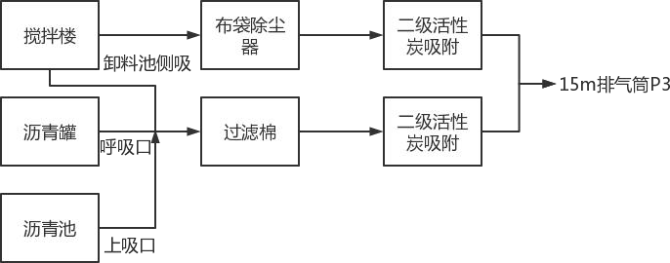

图 4-1 沥青烟气净化系统示意图
项目原料沥青卸料、沥青加热罐、沥青混凝土卸料过程均会产生沥青烟。沥青烟气是含多种化学物质的混合烟气，以烃类混合物为主要成分，其中含多环芳烃类物质尤多，以苯并[a]芘为代表的多环芳烃类物质是强致癌物，大部分沾附在沥青烟中的颗粒上。根据沥青特性，当温度达到 80℃左右时，便会挥发出沥青烟气（主要是沥青烟和苯并[a]芘），项目生产过程需将沥青加热保温至 120℃~160
℃，因此会有沥青烟、非甲烷总烃及苯并[a]芘的挥发。
参考前苏联拉扎列夫主编的《工业生产中有害物物质手册》第一卷（化学工业出版社，1987 年 12 月出版）及金相灿主编的《有机化合物污染化学》（清华大学出版社，1990 年 8 月出版），每吨石油沥青在加热过程中可产生苯并[a]芘气体 0.006g、沥青烟 56.25g。参照《壳牌沥青手册》（壳牌大中华集团，1995 年 9 月版），每吨石油沥青在加热（150℃~170℃）过程中可产生非甲烷总烃气体
2.5g/t。项目技改后使用的基质沥青用量为 2500t/a，沥青再生料中含沥青 500t，沥青年用量 3000t。经核算，沥青烟、非甲烷总烃、苯并[a]芘产生量分别为

168.75kg/a、7.5kg/a、0.018kg/a。由搅拌楼产生沥青废气按总产生量的 40%计，搅拌楼下料口产生沥青废气按总产生量的 20%计，其余部分产生量以 40%计。据此计算，搅拌楼沥青废气中沥青烟、非甲烷总烃、苯并[a]芘产生量分别为 67.5kg/a、 3.5kg/a、0.007kg/a，卸料池、储罐呼吸口产生的沥青废气中沥青烟、非甲烷总烃、苯并[a]芘产生量分别为 67.5kg/a、3.5kg/a、0.007kg/a，站楼下料口产生的沥青废气中沥青烟、非甲烷总烃、苯并[a]芘产生量分别为 33.75kg/a、1.75kg/a、0.0035kg/a。
搅拌工序年运行 1440h，沥青烟、非甲烷总烃、苯并[a]芘产生速率分别为 0.047kg/h、0.0024kg/h、4.8×10⁻⁶kg/h。除尘器对沥青烟的去除效率以 99%计，二级活性炭吸附对非甲烷总烃、苯并[a]芘的净化效率以 90%计算，搅拌工序沥青烟、非甲烷总烃、苯并[a]芘排放量分别为 0.68kg/a、0.35kg/a、0.0007kg/a，排放速率分别为 4.7×10-4kg/h、2.4×10-4kg/h、4.8×10-7kg/h。风机 3 风量为 5000m3/h，则沥青烟、非甲烷总烃、苯并[a] 芘排放浓度分别为 0.1mg/m³ 、0.05mg/m³ 、 0.00009mg/m3，沥青烟和苯并[a]芘排放浓度和排放速率符合《大气污染物综合排放标准》（GB16297-1996）表 2 中二级标准，非甲烷总烃排放浓度符合《工业企
业挥发性有机物排放控制标准》（DB13/2322-2016）表 1 其他行业标准。
卸料池、储罐呼吸口、站楼下料口沥青烟气净化系统工作时间以储罐保温时间计，即 4320h。经计算，卸料池、储罐呼吸口产生的沥青烟、非甲烷总烃、苯并[a]芘产生速率分别为 0.015kg/h、0.0006kg/h、1.7×10⁻⁶kg/h。除尘器对沥青烟的去除效率以 99%计，二级活性炭吸附装置对非甲烷总烃、苯并[a]芘的净化效率以 90%计算，此部分沥青烟、非甲烷总烃、苯并[a]芘的排放量分别为 0.67kg/a、
0.27kg/a、0.0007kg/a，排放速率分别为 1.5×10⁻⁴kg/h、6.1×10⁻⁵kg/h、1.7×10⁻⁷kg/h。风机 4 风量为 2000m3/h，则沥青烟、非甲烷总烃、苯并[a]芘排放浓度分别为 0.07mg/m³、0.03mg/m³、0.00008mg/m³，沥青烟和苯并[a]芘排放浓度和排放速率符合《大气污染物综合排放标准》（GB16297-1996）表 2 中二级标准，非甲烷总烃排放浓度符合《工业企业挥发性有机物排放控制标准》（DB13/2322-2016）表 1 其他行业标准。
搅拌楼下料口产生沥青废气按总产生量的 20%计，搅拌楼封闭，设置负压收

集装置，收集效率为 90%。搅拌楼下料口产生的沥青烟、非甲烷总烃、苯并[a]芘产生速率分别为 0.075kg/h、0.0003kg/h、0.85×10-6kg/h，除尘器对沥青烟的去除效率以99%计，二级活性炭吸附装置对非甲烷总烃、苯并[a]芘的净化效率以90%计算，此部分沥青烟、非甲烷总烃、苯并[a]芘的有组织排放量分别为 0.30kg/a、 0.12kg/a、0.00032kg/a，有组织排放速率分别为 6.75×10⁻⁵kg/h、6.1×10⁻⁵kg/h、7.65
×10⁻⁸kg/h。风机风量为 2000m³/h，则沥青烟、非甲烷总烃、苯并[a]芘有组织排放浓度分别为 0.032mg/m3、0.014mg/m3、0.00004mg/m3。沥青烟、非甲烷总烃、苯并[a]芘的无组织排放量分别为 0.03kg/a、0.013kg/a、0.000036kg/a，无组织排放速率分别为 7.5×10⁻⁶kg/h、6.7×10⁻⁶kg/h、8.5×10⁻⁹kg/h。
另外，搅拌工序沥青和骨料、石粉或沥青再生料和石粉进行混合，搅拌过程产生颗粒物，热沥青为粘稠状态，对颗粒物具有黏附作用，颗粒物产生量按骨料、沥青再生料和石粉总量的 0.2‰计，颗粒物产生量为 12.5t/a，产生速率为 8.68kg/h。除尘器对颗粒物的净化效率为 99.5%，排放速率为 0.043kg/h，风机 3 风量为 5000m³/h，颗粒物排放浓度为 8.68mg/m³，符合《大气污染物综合排放标准》
（GB16297-1996）表 2 中二级标准。
⑦沥青再生料破碎和筛分产生的颗粒物
沥青再生料在烘干之前要进行破碎和筛分，破碎和筛分会产生颗粒物，在破碎和筛分机的入料口和出料口均设有集气罩，集气罩的收集效率为 90%，收集的废气通向布袋除尘器，经布袋除尘器处理后由 15m 高排气筒 P5 排放。布袋除尘器的去除效率为 99.5%，风机 5 风量为 2000m³/h。沥青再生料的破碎和筛分在骨料库房中进行，通过采取封闭库房储存的降尘措施，能控制大部分无组织颗粒物的逸散，降尘效率为 90%。
参考《逸散性工业粉尘控制技术》中的系数，类比碎石一级破碎和筛分排放因子计算，沥青再生料破碎和筛分粉尘的排放因子为 0.2kg/t-原料，项目年用沥青再生料 10000t，则沥青再生料破碎和筛分时产生的颗粒物为 2t/a，破碎筛分工序运行时间和沥青再生料烘干时间一致，年运行时间为 240h，则该工序粉尘产生速率为 8.3kg/h，粉尘有组织排放量为 0.009t/a，有组织排放速率为 0.0375kg/h，有组

织排放浓度为 18.75mg/m3 ，粉尘无组织排放量为 0.02t/a，无组织排放速率为 0.083kg/h。
⑧恶臭气体
项目沥青罐加热过程会产生恶臭气体，根据同类型沥青搅拌站沥青臭气类比调查结果，臭气浓度为 50~70（无量纲）。通过二级活性炭吸附，对产生的臭气浓度进行治理，则治理后的臭气浓度≤20（无量纲）。
⑨食堂油烟
项目配套建设食堂，为厂区职工提供就餐服务。项目食堂基准灶头数为 1 个，通过类比调查同规模食堂油烟产生情况，食堂油烟产生浓度一般为 6-8mg/m³。根据《饮食业油烟排放标准（试行）》（GB18483-2001），项目食堂餐饮规模属于 “小型”，通过配备安装经环保部门认可的高效油烟净化器，食堂油烟由集气罩收集后经油烟净化器净化处理，净化效率不低于 70%，处理后油烟经过专用烟道排放，则油烟排放浓度控制在 2mg/m3 以内。

项目技改前后污染物排放“三本账”

分类项目 | 污染物名称 | 现有工程  排放量  （固体  废物产生量） | 现有工程  许可排放量 | 在建工程  排放量  （固体  废物产生量） | 本项目排放量  （固体废物产生量） | 以新带老削减量  （新建项目不填） | 本项目建成后  全厂排放量（固体废物产生  量） | 变化量
废气 | 颗粒物 | 1.4758t  /a |  |  | 1.6408t/  a | 1.4758t  /a | 1.6408t/  a | +0.165t/  a
 | 二氧化  硫 | 0.035t/a | 0.035t/a |  | 0.035t/a | 0.035t/a | 0.035t/a | 0
 | 氮氧化  物 | 0.552t/a | 0.552t/a |  | 0.552t/a | 0.552t/a | 0.552t/a | 0
 | 非甲烷  总烃 | 0.0015t/  a |  |  | 0.00086  5t/a | 0.0015t/  a | 0.00086  5t/a | -0.0006  35t/a
 | 苯并[a]芘 | 0.00000  36t/a |  |  | 0.00000  22t/a | 0.00000  36t/a | 0.00000  22t/a | -0.0000  014t/a
 | 沥青烟 | 0.00169  t/a |  |  | 0.00193  t/a | 0.00169  t/a | 0.00193  t/a | +0.0002  4t/a
  - 非正常工况污染源源强及防范措施
项目非正常排放情况主要体现在废气治理措施达不到设计要求的处理效率导致废气处理不完全而超标排放。引起非正常排放因素主要有设备因素和人为因素，

根据项目生产工艺特征和污染物产生情况，确定项目非正常工况为废气治理失效导致颗粒物和有机废气未经处理直接排放。
本项目采用成熟的工艺技术和生产设施，专人管理，过程控制，设备出现故障时，可以做到随时停机检修，对一线职工上岗前进行培训实行规范化管理，严格岗前岗中岗后维护检查和交接班制度，尽可能杜绝废气非正常排放的发生。
本项目的事故排放情况下，最不利情况体为两级活性炭吸附装置损坏造成的非正常排放。假定活性炭吸附装置损坏，损坏时以净化效率为 0 计，则非正常排放的非甲烷总烃为 0.0088kg/h、排放浓度为 1.11mg/m³，非正常排放的苯并[a]芘为 2.0×10⁻⁵kg/h、排放浓度为 0.0025mg/m³，非正常排放的沥青烟为 0.19kg/h、排放浓度为 24mg/m³，事故处理时间为 30min，则非甲烷总烃排放量为 0.0044kg/次、苯并[a]芘排放量为 1.0×10-5kg/次、沥青烟排放量为 0.1kg/次。
非正常工况污染物排放情况见下表。
表 4-8 项目期非正常工况废气排放源强一览表

（5）大气污染物治理措施
1 有组织大气污染物治理措施
项目有组织大气污染物治理措施情况如下表所示。
表 4-9 项目有组织大气污染物治理措施情况一览表
 |  | 工序/过程 | 污染治理设施 | 处理能力 | 收集效率 | 治理工艺去除率 | 是否为  可行技术
污染源名称 | 非正常原因 | 评价因子 | 非正常排放浓度  （mg/m³） | 非正常排放速率（kg/h） | 单次持续时间 h | 应对措施
P3 | 污染物治理设施异常 | 非甲烷总烃 | 1.11 | 0.0088 | 0.5 | 关闭生产设备，维修废气治理设施
 |  | 苯并[a]芘 | 0.0025 | 2.0×10-5 | 0.5
 |  | 沥青烟 | 24 | 0.19 | 0.5

 |  | 烘干砂石骨料 | 烘干、筛分产生的废气经集气管道收集后通向布袋除尘器，经布袋除尘器处理后由 15m高排气筒P1  排放 | 60000m3/h | 100% | 颗粒物去除效率 99.5% | 是
 |  | 砂石骨料筛分 |  | 60000m³/h | 100% |  | 是
 |  | 石粉筒仓 | 筒仓顶部均自带 1 套单机脉冲式除尘器，含尘气体经脉冲式除尘器处理后由排气口  （P4）排放 | / | 100% | 颗粒物去除效率 99.5% | 是
 |  | 导热油炉保温沥青 | 导热油炉安装低氮燃烧器，产生的废气经 1 根 8m 高  的排气筒 P2 排放 | / | 100% | / | 是
 |  | 沥青卸料池 | 沥青卸料池封闭上方设置吸风管道，收集的沥青烟气通向过滤棉+二级活性炭吸附装置，处理后的废气由 15m 高排气筒  P3 排放 | 5000m³/h | 100% | 沥青烟的去除效率为 99%，非甲烷总烃、苯并[a]芘去除效率为 90% | 是
 |  | 沥青罐 | 储罐呼吸口接入吸风管道，收集的沥青烟气通向过滤棉+二级活性炭吸附装置，处理后的废气由 15m 高  排气筒 P3 排放 | 5000m3/h | 100% | 沥青烟的去除效率为 99%，非甲烷总烃、苯并[a]芘去除效率为  90% | 是
 |  | 搅拌 | 废气通过吸风管道进入布袋除尘器，再进入另一套二级活性炭吸附装置，处理后的废气由 15m 高排气筒 P3 排放 | 2000m3/h | 100% | 颗粒物去除效率为 99.5%，沥青烟的去除效率为 99%，非甲烷总 烃、苯并[a]芘去除效率  为 90% | 是
 |  | 搅拌楼卸料 | 搅拌楼封闭，设置负压收集装置，收集的沥青烟气通向过滤棉+二级活性炭吸附装置，处  理 后 的 废 气 由 | 5000m³/h | 90% | 沥青烟的去除效率为 99%，非甲烷总烃、苯并[a]芘去  除效率为 | 是

 |  |  | 15m 高排气筒 P3  排放 |  |  | 90%
 |  | 沥青再生料破碎 | 在破碎机上方设置集气罩，废气经集气罩收集后通向布袋除尘器，经布袋除尘器处理后由 15m 高排气  筒 P5 排放 | 2000m3/h | 90% | 颗粒物去除效率为 99.5% | 是
 |  | 沥青再生料筛分 | 在筛分机上方设置集气罩，废气经集气罩收集后通向布袋除尘器，经布袋除尘器处理后由 15m 高排气  筒 P5 排放 | 2000m³/h | 90% | 颗粒物去除效率为 99.5% | 是
 |  | 沥青再生料烘干 | 烘干产生的废气经集气管道收集后通向布袋除尘器，经布袋除尘器处理后再进入二级活性炭吸附装置，处理后的废气由 15m 高排气筒  P3 排放 | 60000m³/h | 100% | 颗粒物去除效率为 99.5%，沥青烟的去除效率为 99%，非甲烷总 烃、苯并[a]  芘去除效率为 90% | 是
 |  | 导热油炉保温沥青再生料 | 导热油炉安装低氮燃烧器，产生的废气经 1 根 8m 高  的排气筒 P2 排放 | / | 100% | / | 是
对上述污染治理设施简述其可行性：
A、集气罩：采用钢板材质，集气罩设计、建设难度较低。集气罩的形式一般有上吸罩、侧吸罩和下吸罩三种形式，以上吸罩居多，应用较为广泛。上吸式集气罩内部保持负压状态，罩外空气经缝隙进入集气罩内部，集气罩缝隙处的空气流速远大于粉尘的逃逸速率，粉尘收集率一般能达到 95%。收尘系统及收尘系统风机的整体投资在建设单位可接受的范围内。
B、布袋除尘器：“袋式除尘器”的工作原理是通过过滤而阻挡粉尘，它适用于捕集细小、干燥、非纤维性粉尘。滤袋采用纺织的滤布或非纺织的毡制成，
利用纤维织物的过滤作用对含尘气体进行过滤，尘粒由惯性力作用以及受气体分子做布朗运动冲击不断改变运动方向，由于纤维间空隙小于尘粒运动的自由路径，

尘粒与纤维碰撞接触而被分离出来。实际运行过程中，含尘气体由进风道进入灰斗，粗尘粒直接落入灰斗底部，细尘粒随气流转折积附在滤袋外表面，过滤后的气体进入上箱体至净气集合管-排风道，经排风机排至大气，除尘效率可达到 99%以上，处理风量可由每小时数百立方米到每小时数十万立方米不等；布袋除尘器广泛应用于消除粉尘污染，改善环境，回收物料等方面，治理效果显著。技术可行。
C、单机脉冲除尘器：除尘器适宜布置在各种粉粒料储存库的顶部，用于收集细小干燥粉尘，其工作原理是利用脉冲反吹的压缩空气，清除收尘布袋上沾附的粉尘，使布袋的过滤能力得到及时有效的再生。与机械振打、反吹风等除尘器相比具有：无机械损伤、处理风量大、除尘效率高、布袋使用寿命长、长期运行稳定、整机外形美观、安装维修简便的优点。除尘器控制由就地和远控两种方式控制，切换到就地模式状态下，就地启动排气风机，当排气风机启动后，就地启动脉冲仪控制器，电磁阀在脉冲仪控制器控制下逐个循环启动，对布袋上的积灰进行喷吹；切换到远控模式状态下，远控启动排气风机，当排气风机运行信号反馈至 DCS 后，远控启动脉冲仪控制器，电磁阀在脉冲仪控制器控制下逐个循环启动，对布袋上的积灰进行喷吹。除尘器的净化效率达到 99.7%以上。除尘器较好的控制筒仓粉尘，技术可行。
D、活性炭吸附装置：本项目采用两级活性炭吸附处理废气，企业采用蜂窝状活性炭吸附装置，活性炭碘值不低于 800mg/g，并按照设计要求足量添加活性炭，定期更换活性炭，一级活性炭吸附效率按 70%计，二级活性炭效率可以达到 91%，综合考虑后，本项目对非甲烷总烃、苯并[a]芘的处理效率约 90%。活性炭吸附属于可行技术。
无组织大气污染物治理措施
2
A、项目原料库房建设为封闭的库房储存物料。对料堆定期洒水降尘，车间地面硬化，封闭车间阻隔。一般封闭车间阻隔效率 80%，连续水喷淋作业降尘效率 74%，较好的控制无组织粉尘，技术可行。
B、项目物料装卸过程粉尘通过降低卸料高度，控制卸料速度、水喷淋抑尘、

墙体阻隔的措施进行控制。技术可行。
C、车辆运输道路扬尘通过采取厂区内道路地面硬化、及时清扫、定期洒水、车辆减速慢行、进出厂区冲洗、物料遮盖等措施。技术可行。
（6）排放口基本情况
项目共设置大气污染物排放口 6 个，各排放口基本情况详见下表：
表 4-10 项目大气污染物排放口基本情况一览表
 |  | 编号 | 名称 | 排气筒底部中心坐标 |  | 排气筒底部海拔高度/m | 排气筒高度  / m | 排气筒出口内径  /m | 排放污染物 | 烟气温度  /℃ | 年排放小时数/h | 排放工况 | 污染物排放速率  （kg/h）
 |  |  |  | E | N
 |  | P 1 | 砂石骨料烘 干、筛分废气排气筒口 | 117°34′50.9  77″ | 40°31′2.313″ | 570.4 | 15 | 0.  3 | 颗  粒物 | 15  0 | 120  0 | 正常 | 0.95
 |  |  |  |  |  |  |  |  | 氮氧化  物 |  | 120  0 |  | 0.312
 |  |  |  |  |  |  |  |  | 二氧化  硫 |  | 120  0 |  | 0.017
 |  | P 2 | 导热油炉排气筒口 | 117°34′51.4  12″ | 40°31′1.338″ | 572.0 | 8 | 0.  3 | 颗粒  物 | 20  0 | 432  0 | 正常 | 0.002
 |  |  |  |  |  |  |  |  | 二氧化  硫 |  |  |  | 0.002
 |  |  |  |  |  |  |  |  | 氮氧化  物 |  |  |  | 0.012
 |  | P 3 | 沥青再生料烘干、沥青混凝  土搅 | 117°34′52.0  10″ | 40°31′1.849″ | 571.8 | 15 | 0.  3 | 颗粒  物 | 15  0 | 144  0 | 正常 | 0.043
 |  |  |  |  |  |  |  |  | 二  氧化  硫 |  | 240 |  | 0.033

 |  |  | 拌及 |  |  |  |  |  |  |  |  | 氮氧化  物
 |  |  | 原料  成品 |  |  |  |  |  |  |  |  |  |  |  | 240 |  | 0.624
 |  |  | 装卸
 |  |  | 排气 |  |  |  |  |  |  |  |  | 非甲烷  总烃 |  |  | 沥
 |  |  | 筒口 |  |  |  |  |  |  |  |  |  |  |  | 青
 |  |  |  |  |  |  |  |  |  |  |  |  |  |  | 再 |  | 8.8×10⁻⁴
 |  |  |  |  |  |  |  |  |  |  |  |  |  |  | 生
 |  |  |  |  |  |  |  |  |  |  |  |  |  |  | 料
 |  |  |  |  |  |  |  |  |  |  |  | 苯 |  |  | 烘
 |  |  |  |  |  |  |  |  |  |  |  | 并 |  |  | 干
 |  |  |  |  |  |  |  |  |  |  |  | [a |  |  | 240 |  | 1.9×10⁻⁶
 |  |  |  |  |  |  |  |  |  |  |  | ] |  |  | ，沥
 |  |  |  |  |  |  |  |  |  |  |  | 芘 |  |  | 青
 |  |  |  |  |  |  |  |  |  |  |  | 沥青烟 |  |  | 混
 |  |  |  |  |  |  |  |  |  |  |  |  |  |  | 凝
 |  |  |  |  |  |  |  |  |  |  |  |  |  |  | 土
 |  |  |  |  |  |  |  |  |  |  |  |  |  |  | 搅
 |  |  |  |  |  |  |  |  |  |  |  |  |  |  | 拌
 |  |  |  |  |  |  |  |  |  |  |  |  |  |  | 144
 |  |  |  |  |  |  |  |  |  |  |  |  |  |  | 0， |  | 0.00117
 |  |  |  |  |  |  |  |  |  |  |  |  |  |  | 沥
 |  |  |  |  |  |  |  |  |  |  |  |  |  |  | 青
 |  |  |  |  |  |  |  |  |  |  |  |  |  |  | 保
 |  |  |  |  |  |  |  |  |  |  |  |  |  |  | 温
 |  |  |  |  |  |  |  |  |  |  |  |  |  |  | 432
 |  |  |  |  |  |  |  |  |  |  |  |  |  |  | 0
 |  | P 4 | 石粉 |  |  |  |  |  |  |  |  | 颗粒物 |  |  |  | 正常
 |  |  | 筒仓  排气 | 117°34′51.5  18″ |  |  | 40°31′1.976″ | 571.2 |  | 10 | 0.  3 |  | 25 |  | 144  0 |  | 2.7
 |  |  | 筒
 |  | P 5 | 沥青 |  |  |  |  |  |  |  |  | 颗粒物 |  |  |  | 正常
 |  |  | 再生
 |  |  | 料破  碎、筛分 | 117°34′49.1  33″ |  |  | 40°31′0.808″ | 570.8 |  | 15 | 0.  3 |  | 25 |  | 240 |  | 0.0375
 |  |  | 排气
 |  |  | 筒
（7）污染物达标排放情况
1 有组织达标排放分析
根据上述计算结果，本项目气体污染物有组织排放情况详见下表：
表 4-11 气体污染物有组织排放情况
 |  | 产生位置 |  |  | 污染 | 有组织排放参 |  |  | 标准 |  |  |  |  | 标准排放参数 |  |  |  | 是  否
 |  |  |  |  | 物名 | 数

 |  |  | 称 | 排放浓度  mg/m3 | 排放速率  kg/h |  | 排放浓度  mg/m3 | 排放速率  kg/h | 达标
 |  | 砂石骨料烘干、筛分废气排气 筒口 P1 | 颗粒物 | 15.8 | 0.95 | 《工业炉窑大气污染物 排 放 标 准 》  （DB13/1640-2012）  表 1、表 2 中新建炉窑标准，并同时满足环大气《承德市工业炉窑综合治理实施方案》（承环办[2020]72号）中相关限值中的  相关要求 | 30 | / | 达标
 |  |  | 二氧化硫 | 7.3 | 0.017 |  | 200 | /
 |  |  | 氮氧化物 | 137.3 | 0.312 |  | 300 | /
 |  | 导热油炉排气筒口 P2 | 颗粒  物 | 3.7 | 0.002 | 《锅炉大气污染物排放 标 准 》  （DB13/5161-2020）  限值要求 | 5 | /
 |  |  | 二氧  化硫 | 3 | 0.002 |  | 10 | /
 |  |  | 氮氧  化物 | 17 | 0.012 |  | 50 | /
 |  | 沥青再生料烘干、沥青混凝土搅拌及原料成品装卸排气筒口 P3 | 颗粒  物 | 26.0 | 1.08 | 《工业炉窑大气污染物 排 放 标 准 》  （DB13/1640-2012）  表 1、表 2 中新建炉窑标准，并同时满足环大气《承德市工业炉窑综合治理实施方案》（承环办[2020]72号）中相关限值中的  相关要求 | 30 | /
 |  |  | 二氧  化硫 | 7.3 | 0.33 |  | 200 | /
 |  |  | 氮氧化物 | 137.3 | 0.624 |  | 300 | /
 |  |  | 非甲烷总烃 | 0.1025 | 0.000  882 | 《工业企业挥发性有机物排放控制标准》  （DB13/2322-2016）  表 1 其他行业标准 | 80 | /
 |  |  | 苯并  [a]芘 | 0.0002  31 | 1.98  ×10-6 | 《大气污染物综合排放 标 准 》  （GB16297-1996）表  2 中二级标准 | 0.50×1  -3  0 | 0.06×1  -3  0
 |  |  | 沥青烟 | 0.221 | 0.001  8575 | 《大气污染物综合排放 标 准 》  （GB16297-1996）表  2 中二级标准 | 75 | 0.18
 |  | 石粉筒仓排气筒 P4 | 颗粒物 | 7.5 | 0.013  5 | 《大气污染物综合排放 标 准 》  （GB16297-1996）表  2 中二级标准 | 120 | 3.5 | 达标

 |  | 沥青再生料破碎、筛分排气筒 P5 |  | 颗粒物 |  | 18.75 | 0.037  5 |  | 《大气污染物综合排放 标 准 》  （GB16297-1996）表  2 中二级标准 |  | 120 | 3.5
综上，项目有组织排放的污染物，为达标排放。
2 无组织达标排放分析
项目设置砂石骨料库房、沥青再生料库房各一座，库房为彩钢结构，库房顶设喷淋抑尘设施，砂石骨料和沥青再生料装卸时产生的无组织颗粒物大部分在库房内沉降，较好的控制无组织粉尘。沥青再生料破碎和筛分在砂石骨料库房中进行，产生的主要是集气罩未收集的无组织颗粒物，产生的无组织颗粒物经过自然沉降和库房顶水喷淋，排放到外界的无组织粉尘很少。搅拌楼封闭，设置负压收集装置，收集效率为 90%，还有 10%的非甲烷总烃、苯并[a]芘和沥青烟无组织逸散。车辆运输道路扬尘通过采取厂区内道路地面硬化、及时清扫、定期洒水、车辆减速慢行、进出厂区冲洗、物料遮盖等措施。
项目无组织排放源及各源相对厂界的距离情况列表如下：
表 4-12 项目各无组织源距厂界的最近距离一览表

估算项目无组织排放源各厂界污染物排放浓度值，见下表：
表 4-13 项目厂界达标排放情况一览表
 |  | 污染源 | 污染因子 |  | 类型 |  |  | 距厂界最近距离（m）
 |  |  |  |  |  |  |  | 东厂界 |  | 南厂界 | 西厂界 |  | 北厂界
 |  | 砂石骨料库房 | 颗粒物 |  | 厂界落地浓度  （mg/m3） |  |  | 0.008125 |  | 0.006681 | 0.008757 |  | 0.007825
 |  | 沥青再生  料库房 |  |  | 厂界落地浓度  （mg/m3） |  |  | 0.003008 |  | 0.007379 | 0.007379 |  | 0.003202
 |  | 搅拌楼下料口 | 非甲烷总烃 |  | 厂界落地浓度  （mg/m³） |  |  | 4.93×10⁻⁷ |  | 4.93×10⁻⁷ | 2.54×10⁻⁷ |  | 3.19×10⁻⁷
厂界落地浓度
（mg/m³）
污染源 | 距厂界最近距离（m）
 | 东厂界 | 南厂界 | 西厂界 | 北厂界
砂石骨料库房 | 20 | 40 | 10 | 7
沥青再生料库房 | 90 | 5 | 5 | 80
搅拌楼下料口 | 25 | 25 | 70 | 50

 |  |  |  | 厂界落地浓度
 |  |  | 苯并  [a]芘 | （mg/m³） | 5.59×10⁻¹⁰ | 5.59×10⁻¹⁰ | 2.71×10⁻¹⁰ | 3.81×10⁻¹  0
 |  |  |  | 厂界落地浓度
 |  |  |  | （mg/m³）
 |  |  |  | 厂界落地浓度
 |  |  | 沥青  烟 | （mg/m³） | 5.51×10⁻⁷ | 5.51×10⁻⁷ | 2.54×10⁻⁷ | 3.57×10⁻⁷
 |  |  |  | 厂界落地浓度
 |  |  |  | （mg/m³）
 |  | 颗粒物各厂界叠加值（mg/m³） |  |  | 0.011133 | 0.01406 | 0.016136 | 0.011027
 |  | 颗粒物排放标准（mg/m3） |  |  | 1 | 1 | 1 | 1
 |  | 颗粒物达标情况 |  |  | 达标 | 达标 | 达标 | 达标
 |  | 非甲烷总烃各厂界叠加值（mg/m³） |  |  | 4.93×10⁻⁷ | 4.93×10⁻⁷ | 2.54×10⁻⁷ | 3.19×10⁻⁷
 |  | 非甲烷总烃排放标准（mg/m3） |  |  | 2 | 2 | 2 | 2
 |  | 非甲烷总烃达标情况 |  |  | 达标 | 达标 | 达标 | 达标
 |  | 苯并[a]芘各厂界叠加值（mg/m³） |  |  | 5.59×10⁻¹⁰ | 5.59×10⁻¹⁰ | 2.71×10⁻¹⁰ | 3.81×10⁻¹
 |  |  |  |  |  |  |  | 0
 |  | 苯并[a]芘排放标准（mg/m³） |  |  | 8×10⁻⁶ | 8×10⁻⁶ | 8×10⁻⁶ | 8×10⁻⁶
 |  | 苯并[a]芘达标情况 |  |  | 达标 | 达标 | 达标 | 达标
 |  | 沥青烟各厂界叠加值（mg/m³） |  |  | 5.51×10-7 | 5.51×10-7 | 2.54×10-7 | 3.57×10-7
 |  |  |  |  | 生产设备 | 生产设备 | 生产设备 | 生产设备
 |  | 沥青烟排放标准（mg/m³） |  |  | 不得有明  显的无组 | 不得有明  显的无组 | 不得有明  显的无组 | 不得有明  显的无组
 |  |  |  |  | 织排放 | 织排放 | 织排放 | 织排放
 |  | 沥青烟达标情况 |  |  | 达标 | 达标 | 达标 | 达标
 | 由上表预测结果分析可知：
 | 项目骨料和沥青再生料库房无组织排放的颗粒物的厂界落地浓度叠加后的最
 | 大值为 0.016136mg/m³，满足《大气污染物综合排放标准》（GB16297-1996）表
 | 2 新污染源大气污染物排放限值中颗粒物（其他）周界外浓度最高点无组织排放
 | 监控浓度限值（1.0mg/m³）的要求；项目搅拌楼卸料口排放的无组织非甲烷总烃
 | 厂界浓度为 4.93×10⁻⁷mg/m³， 满足《工业企业挥发性有机物排放控制标准》
 | （DB13/2322-2016）表 2 其他行业标准（2.0mg/m3），苯并[a]芘厂界落地浓度叠
 | 加后的最大值为 5.59×10⁻¹⁰mg/m ³ ， 满足《 大气污染物综合排放标准》
 | （GB16297-1996）表 2 中无组织排放监控浓度限值（8×10⁻⁶mg/m³）要求，沥青
 | 烟厂界落地浓度叠加后的最大值为 5.51×10⁻⁷mg/m³，搅拌楼下料口设置集气罩，
 | 无组织沥青烟为集气罩未收集的部分，排放浓度较低，不算明显的无组织排放，

满足《大气污染物综合排放标准》（GB16297-1996）表 2 中无组织排放监控浓度限值要求。
项目无组织排放的污染物，为达标排放。
（8）监测要求
项目大气污染源监测要求详见下表：
表 4-14 项目大气污染源监测计划一览表
 |  | 项目 | 监测位置 | 监测项目 | 频次 | 执行标准
 |  | 废气 | 砂石骨料烘干、筛分废气排气筒口 P1 | 颗粒物 | 每年一次 | 《工业炉窑大气污染物排放标准》  （DB13/1640-2012）表 1、表 2 中新建炉窑标准，并同时满足环大气  《承德市工业炉窑综合治理实施  方案》（承环办[2020]72 号）中相关限值中的相关要求
 |  |  |  | 氮氧化物 | 每年一次
 |  |  |  | 二氧化硫 | 每年一次
 |  |  | 导热油炉排气筒口P2 | 颗粒物 | 每年一次 | 《锅炉大气污染物排放标准》  （DB13/5161-2020）限值要求
 |  |  |  | 二氧化硫 | 每年一次
 |  |  |  | 氮氧化物 | 每年一次
 |  |  | 沥青再生料烘干、沥青混凝土搅拌及原料成品装卸排气筒口P3 | 颗粒物 | 每年一次 | 《工业炉窑大气污染物排放标准》  （DB13/1640-2012）表 1、表 2 中新建炉窑标准，并同时满足环大气  《承德市工业炉窑综合治理实施  方案》（承环办[2020]72 号）中相关限值中的相关要求
 |  |  |  | 二氧化硫 | 每年一次
 |  |  |  | 氮氧化物 | 每年一次
 |  |  |  | 非甲烷总烃 | 每年一次 | 《工业企业挥发性有机物排放控  制标准》（DB13/2322-2016）表 1  其他行业标准
 |  |  |  | 苯并[a]芘 | 每年一次 | 《大气污染物综合排放标准》  （GB16297-1996）表 2 中二级标准
 |  |  |  | 沥青烟 | 每年一次 | 《大气污染物综合排放标准》  （GB16297-1996）表 2 中二级标准
 |  |  | 石粉筒仓排  气筒 P4 | 颗粒物 | 每年一次 | 《大气污染物综合排放标准》  （GB16297-1996）表 2 中二级标准
 |  |  | 沥青再生料破碎、筛分  排气筒 P5 | 颗粒物 | 每年一次 | 《大气污染物综合排放标准》  （GB16297-1996）表 2 中二级标准
 |  |  | 厂区厂界 | 无组织排放颗粒物 | 每年一次 | 《大气污染物综合排放标准》  （GB16297-1996）表 2 新污染源大气污染物排放限值中颗粒物（其他）周界外浓度最高点无组织排放  监控浓度限值的要求
 |  |  |  | 无组织排放 | 每年一次 | 《工业企业挥发性有机物排放控

 |  |  |  |  |  | 非甲烷总烃 |  |  |  | 制标准》（DB13/2322-2016）表 2  企业边界大气污染物浓度限值
 |  |  |  |  |  | 无组织排放  苯并[a]芘 |  | 每年一次 |  | 《大气污染物综合排放标准》  （GB16297-1996）表 2 中无组织排放监控浓度限值要求
 |  |  |  |  |  | 无组织排放  沥青烟 |  | 每年一次
（9）大气环境影响分析结论
经上述分析、计算，通过采用各项大气污染防范措施，项目有组织、无组织大气污染物的排放均符合达标排放要求，对周边环境影响程度较轻，项目产生的大气环境影响可接受。
2．水环境影响和保护措施
技改项目运行阶段不新增生活用水，新增沥青再生料库房水喷淋抑尘用水。
- 水污染物产生和排放情况
项目不新增劳动定员，不新增生活用水。项目新增沥青再生料库房水喷淋抑尘用水量 18t/a。喷淋抑尘用水随原料加热蒸发，不外排
- 地表水环境影响分析结论
综上，技改项目不排放废水，项目拟采取的水污染控制措施具有可行性，项目产生的地表水环境影响可接受。
3．声环境影响和保护措施
技改项目新增噪声源为沥青再生料回收设备和风机，通过采取选用低噪声设备、合理布局、基础减振、建筑隔声、加强维护和保养等措施，降低项目设备运行产生的噪声。
（1）噪声源强分析
噪声新增的源强、降噪措施及噪声排放情况列表如下：
表 4-15 主要噪声源一览表
 |  | 序号 | 位置 |  | 污染源 |  | 数量 | 源强（dB  （A）） | 降噪措施 |  | 排放强度  （dB  （A）） | 持续时间
 |  | 1 | 原料库  房 |  | 沥青再生料破碎机 |  | 1 台 | 85 | 采用低噪声设备、设备基础减振，预计噪声可降低 20dB |  | 65 | 240h
 |  | 2 | 原料库  房 |  | 沥青再生料  筛分机 |  | 1 台 | 90 |  |  | 70
 |  | 3 | 厂区 |  | 沥青再生料 |  | 1 台 | 85 |  |  | 65

 |  |  |  | 烘干桶 |  |  | （A）
 |  | 4 | 厂区 | 风机 5 | 1 台 | 80 |  | 60 | 1440h
（2）达标情况分析
现有项目的生产设备和风机会对项目声环境造成影响，这里引用现有项目验收报告对厂界噪声的监测数据，作为技改项目噪声预测的现状值。项目声环境影响预测使用石家庄环安科技有限公司的噪声环境影响评价系统进行噪声预测，预测过程中，各噪声设备在一定的距离处可以被视作点源，设备所处位置、与墙壁的距离、房间常数、与预测点的距离、隔墙厚度等均按实际布设确定，同时考虑了地形因素的影响。
项目厂界的噪声预测结果如下表所示：
表 4-16 厂界噪声预测结果一览表（单位：dB（A））

绘制噪声预测等声级线图如下图所示。
点位 | 噪声现状  值 |  | 噪声标准 |  | 噪声贡献  值 |  | 噪声预测值 |  | 较现状增  量 |  | 达标
 | 昼  间 | 夜  间 | 昼  间 | 夜  间 | 昼间 | 夜  间 | 昼间 | 夜  间 | 昼间 | 夜  间 | 情  况
东厂界 | 56.6 | 48.2 | 65 | 55 | 29.06 | 0 | 56.61 | 48.2 | 0.01 | 0 | 达  标
南厂界 | 57.4 | 48.2 | 65 | 55 | 27.14 | 0 | 57.40 | 48.2 | 0 | 0 | 达  标
西厂界 | 57.2 | 49.2 | 65 | 55 | 14.97 | 0 | 57.20 | 49.2 | 0 | 0 | 达  标
北厂界 | 57.2 | 47.9 | 65 | 55 | 32.86 | 0 | 57.22 | 47.9 | 0.02 | 0 | 达  标

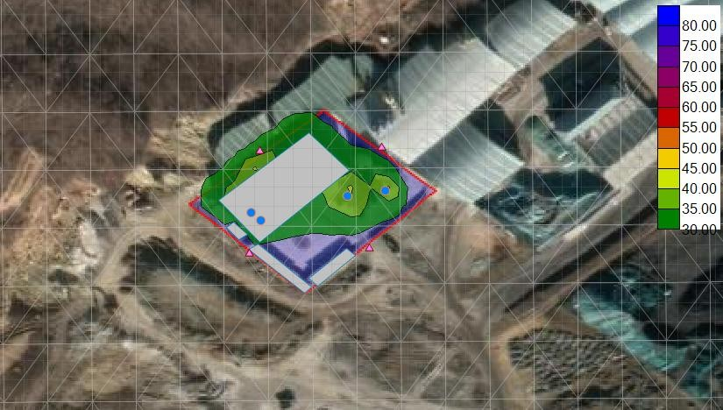图 4-1 项目运行阶段昼间噪声贡献值等值线图
根据上述预测结果知，项目的四侧厂界贡献值均符合《工业企业厂界环境噪声排放标准》（GB12348-2008）中 3 类区标准要求，项目的厂界噪声为达标排放。

（3）监测要求
项目噪声源监测要求详见下表：
表 4-17 项目噪声监测要求一览表

环境要素 | 监测位置 | 监测项目 | 频次 | 执行标准
噪声 | 项目的四厂  界外 1m 处 | Leq | 半年一次 | 《工业企业厂界环境噪声排放标准》  （GB12348-2008）中 3 类区标准要求

固体废物环境影响和处置措施
项目产生的固体废物主要为一般工业固体废物、生活垃圾和危险废物，一般工业固体废物为布袋除尘器收集尘，危险废物为废弃导热油、废弃滤棉、废润滑油、废活性炭和废润滑油桶。
（1）固体废物污染源源强核算生活垃圾
1
生活垃圾主要产生于员工日常办公，生活垃圾按 0.5kg/d·人核算，项目运营时间为 180d/a，劳动定员为 16 人，则生活垃圾产生量为 1.44t/a，生活垃圾集中收集置于环卫部门指定地点，交由环卫部门处理。

- 一般工业固体废物
布袋除尘器收集尘为布袋除尘器收集到的颗粒物，根据大气污染物源强核算结果，布袋除尘器收集的颗粒物量为 313.6t/a，布袋除尘器收集的粉尘送入石粉仓作为原料使用。
- 危险废物
本项目产生的危险废物为废弃导热油、废弃滤棉、废润滑油、废活性炭和废润滑油桶。
废润滑油、废润滑油桶：项目设备进行维护、检修时会产生少量的废润滑油、废润滑油桶，废润滑油产生量约 0.02t/a，废润滑油桶产生量约 0.01t/a。
废弃滤棉、废导热油：项目过滤棉装置需要定期更新过滤棉，项目导热锅炉运行过程中会产生废导热油，废弃滤棉产生量约 0.05t/a，废导热油产生量约为 0.5t/三年。
废活性炭：废气治理设施产生废活性炭，废气进入吸附装置总量为 1.35t/a，按 1t 活性炭吸附有机废气量为 0.3t 核算，则活性炭需要量为 4.5t/a，故废活性炭产生量为 4.5t/a。项目产生的危险废物暂存于危险废物贮存间内，定期委托有资质单位处置。
表 4-18 固废污染物产生处置汇总表
 |  | 序号 |  | 属性 |  |  | 产 | 产生工序及装  置 | 形态 | 主要成分 | 有害成分 | 产废周期 | 危险特性
 |  |  |  |  |  |  | 生
 |  |  | 废物名称 |  | 类别 | 代码 | 量  （ |  |  |  |  |  |  | 污染防治措施
 |  |  |  |  |  |  | t/
 |  |  |  |  |  |  | a）
 |  | 1 | 生活垃圾 | 生活垃圾 | 其他废物 | 292-  001-  06 | 1  .  4  4 | 员工办公  生活 | 固态 | 生活垃圾 | / | 每天 | / | 生活垃圾集中收集置于环卫部门指定地点，交由环卫部门处理
 |  |  | 布袋除 | —般工  业固 |  | 292- | 3  1 | 布袋除  尘器 | 固态 | 颗粒物 |  | 每年 |  | 布袋除尘器收集
 |  | 3 | 尘器收 |  | 其他废物 | 001- | 3 |  |  |  | / |  | / | 的粉尘送入石粉
 |  |  | 集尘 |  |  | 06 | .  6 |  |  |  |  |  |  | 仓作为原料使用

 |  |  |  | 体废物
 |  | 4 | 废弃导热油 | 危险废物 | HW08 废矿物油与含矿物油废物 | 900-  217-  08 | 0  .  1  7 | 导热油  炉 | 液态 | 导热油 | 导热油 | 每三年 | T  ，  I | 暂存于危险废物贮存间内，定期委托有资质单位处置
 |  | 5 | 废弃滤棉 |  | HW49 其他废物 | 900-  039-  49 | 0  .  0  5 | 过滤棉装  置 | 固态 | 弃滤棉 | 沥青烟 | 每年 | T
 |  | 6 | 废润滑油 |  | HW08 废矿物油与含矿物油废物 | 900-  217-  08 | 0  .  0  2 | 各个生产设  备 | 液态 | 润滑油 | 润滑油 | 每年 | T  ，  I
 |  | 7 | 废活性炭 |  | HW49 其他废物 | 900-  039-  49 | 4  .  5 | 二级活性炭吸附装置 | 固态 | 活性炭 | 非甲烷总烃  、苯并 [  a  ]  芘 | 每年 | T
 |  | 8 | 废润滑油桶 |  | HW49 其他废物 | 900-  249-  08 | 0  .  0  1 | 油桶 | 固态 | 废油 | 润滑油  、导热  油 | 每年 | T  ，  I
（2）危险废物环境影响分析
1 危险废物贮存场所（设施）
项目产生的危险废物主要是废弃导热油、废弃滤棉、废润滑油、废活性炭和废润滑油桶。产生环节为设备维护和更换环保设施滤材。各车辆不在厂内维护，厂内仅进行设备维护。
建设单位已建设危险废物贮存间，位于厂区西北角，紧邻砂石骨料库房，长

4m，宽 3m，高 3m，面积 12m3。按照《危险废物收集、贮存、运输技术规范》
（HJ2025-2012）中相关技术要求设置，具体如下：
A、危险废物贮存设施的选址、设计、建设、运行管理应满足 GB18597、GBZ1
和 GBZ2 的有关要求。
B、贮存危险废物时应按危险废物种类和特性进行分区贮存，每个贮存区域之间宜设置挡墙间隔，并设置防风、防雨、防晒、防渗（渗透系数≤10⁻¹⁰cm/s）。 C、危险废物贮存期限按《中华人民共和国固体废物污染环境防治法》的有
关规定，及时交由资质单位集中处置。
D、危险废物贮存单位应建立危险废物贮存的台帐制度，并做好危险废物出入库交接记录。
E、存放装载液体、半固体危险废物容器位置，有耐腐蚀的硬化地面，且表面无裂隙。
F、危险废物贮存间设置符合《环境保护图形标志——固体废物贮存（处置）场》（GB15562.2-1995）的专用标志。
G、危险废物贮存可分为产生单位内部贮存、中转贮存及集中性贮存。所对应的贮存设施分别为：产生危险废物的单位用于暂时贮存的设施。
运输过程的环境影响分析
2
项目危险废物运输由建设单位委托有资质的危险废物处置单位进行运输，建设单位应配合运输单位员工进行危险废物中转作业，中转装卸及运输过程应遵守如下技术要求：
A、装卸危险废物的工作人员应熟悉危险废物的属性，并配备适当的个人防护装备，装卸剧毒废物应配备特殊的防护装备。
B、装卸区应配备必要的消防设备和设施，并设置明显的指示标志。
C、危险废物装卸区应设置必要的隔离设施，液态废物卸载区应设置收集槽和缓冲罐等必要的应急设施。
委托利用或者处置的环境影响分析
3
根据《建设项目危险废物环境影响评价指南》（环境保护部公告 2017 年 第

43 号）的规定：“环评阶段已签订利用或者委托处置意向的，应分析危险废物利用或者处置途径的可行性。暂未委托利用或者处置单位的，应根据建设项目周边有资质的危险废物处置单位的分布情况、处置能力、资质类别等，给出建设项目产生危险废物的委托利用或处置途径建议”。环评阶段，项目建设单位已签订危废委托处置协议，因此，本次评价分析危险废物利用或者处置途径的可行性。
根据调查了解，项目和承德惠环环境科技有限公司签订了危废处置协议，承德惠环环境科技有限公司年度核准经营规模为：焚烧处置危险废物经营规模 6592t/年，焚烧处置危险废物类别包括 HW02、HW03、HW04、HW05、HW06、 HW08、HW09、HW11、HW12、HW13、HW16、HW39、HW49（可处理项目废润滑油桶 900-249-08、废活性炭 900-039-49、废弃滤棉 900-039-49），综合利用危险废物经营规模 40100t/年，类别为 HW08（可处理项目废润滑油、废导热油 900-214-08），承德惠环环境科技有限公司年度核准经营规模包含项目产生的危险废物，且项目产生的危险废物量远小于该资质单位的处置量。综上，项目危险废物定期交由承德惠环环境科技有限公司可行。
危险废物收集、储存、转运过程应急预案
4
危险废物收集、储存、转运过程应编制相应的应急预案，应急预案的编制可参照《危险废物经营单位编制应急预案指南》，针对危险废物收集、储运、中转过程产生的事故易发环节应定期组织应急演练。
危险废物收集、储运、中转过程一旦发生意外事故，建设单位应根据风险应急预案立即采取如下措施：
A、设立事故警戒线，启动应急预案，并按要求向生态环境主管部门进行报告。
B、对事故受到污染的土壤和水体等进行相应的清理和修复。 C、清理过程产生的所有废物均应按危险废物进行管理和处置。
D、进入现场清理和包装危险废物的人员应受过专业培训，穿着防护服，佩戴防护用具。

（3）固体废物环境管理要求

一般工业固废储存场所建设应符合《一般工业固体废物贮存和填埋污染控制标准》（GB18599-2020）的要求。
危险废物储存满足《危险废物贮存污染控制标准》（GB18597-2001）及环境保护部公告 2013 年第 36 号国家污染物控制标准修改单。
项目运行阶段固体废物的产生、贮存、利用和处置全过程应严格遵守国家有关建设项目环境保护管理的规定。
项目运行阶段产生、收集、贮存、运输、利用、处置固体废物时，应当采取防扬散、防流失、防渗漏或者其他纺织污染环境的措施，不擅自倾倒、堆放、丢弃、遗撒固体废物；
建设单位应当建立健全工业固体废物和危险废物产生、收集、贮存、运输、利用、处置全过程的污染环境防治责任制度，建立工业固体废物和危险废物管理台账，如实记录产生工业固体废物的种类、数量、流向、贮存、利用、处置等信息，实现工业固体废物和危险废物可追溯，可查询，并采取防治工业固体废物和危险废物污染环境的措施；
企业对收集、贮存、运输、处置一般工业固体废物和危险废物的设施、设备和场所，应当加强管理和维护，保证其正常运行和使用。
不将生活垃圾与一般工业固体废物、危险废物混合处置。
项目运行阶段需要终止生产的，应当事先对工业固体废物和危险废物的贮存、处置设施、场所采取污染防治措施，并对未处置的工业固体废物和危险废物作出妥善处置，防止污染环境。

土壤
- 污染源分析
项目涉沥青工序会排放苯并[a]芘，苯并[a]芘在风力作用下，通过大气沉降作用，进入下风向的土壤中，从而对土壤环境质量在一定范围内具有一定程度的影响。

防控措施
本项目采取“源头控制”、“分区防控”的对策，沥青烟气采取二级活性炭

处理后排放，降低了苯并芘的排放量，减少其大气沉降量。
项目技改前涉沥青工序也排放苯并[a]芘，项目现有工程建设于 2016 年，运行至今，其对周边土壤的累积影响经过多年，已较为明显。但根据其厂区下风向土地土壤环境质量监测报告，厂区下风向土壤监测点各项监测因子均满足《土壤环境质量-建设用地土壤污染风险管控标准》（GB36600 -2018）表 1 及表 2 第二类建设用地筛选值。区域建设用地土壤污染风险均较低。从而说明公司运行至今，公司现有工程的生产运行对区域土壤的累积影响是可控、可接受的。项目技改后全厂苯并[a]芘的排放量较技改前减少了 0.0000014t/a，技改后减轻了对土壤环境的影响。

跟踪监测要求
应制定监测计划，定期跟踪厂区下风向土壤环境质量，建立跟踪监测制度，以便及时发现问题，采取有效措施。项目土壤跟踪监测要求详见下表
表 4-19 项目土壤环境监测计划一览表

项目 | 监测  位置 | 监测项目 | 频次 | 执行标准
 |  | 土壤理化性质、砷、镉、六价铬、
 |  | 铜、铅、汞、镍、四氯化碳、氯仿、
土壤环境 | 厂区当季下风向空地表层样 | 氯甲烷、1,1-二氯乙烷、1,2-二氯乙烷、1,1-二氯乙烯、顺-1,2-二氯乙烯、反-1,2-二氯乙烯、二氯甲烷、 1,2-二氯丙烷、1,1,1,2-四氯乙烷、  1,1,2,2-四氯乙烷、四氯乙烯、1,1,1-三氯乙烷、1,1,2-三氯乙烷、三氯乙烯、1,2,3-三氯丙烷、氯乙烯、苯、氯苯、1,2-二氯苯、1,4-二氯苯、乙  苯、苯乙烯、甲苯、间二甲苯+对二甲苯、邻二甲苯、硝基苯、苯胺、 | 每年一次 | 建设用地土壤执行《土壤环境质量 建设用地土壤污染风险管控标准》  （GB36600-2018）表 1 和  表 2 中第二类用地筛选值。
2-氯酚、苯并[a]蒽、苯并[a]芘、苯并[b]荧蒽、苯并荧[k]蒽、䓛、二苯并[a,h]蒽、茚并[1,2,3-cd]芘、萘、
石油烃。

地下水
根据识别，建设项目在满足分区防渗的前提下，不存在地下水环境污染源和污染途径。
本次评价给出分区防渗的要求：

对厂区内原料库房地面进行一般水泥地面硬化；对各厂区道路等区域进行一般水泥地面硬化；对沥青池等区域采取防渗措施，渗透系数≤10-7cm/s；对危险废物贮存间进行防腐、防渗措施，渗透系数 K≤10⁻¹⁰cm/s。

环境风险
（1）风险物质和风险源分布情况
项目产生环境风险的物质为天然气、沥青和废弃导热油、废弃滤棉、废润滑油、废活性炭和废润滑油桶，上述物质除天然气、沥青外均属于危险废物，危险废物在收集、贮存、运送过程中存在环境风险事故。
项目利用天然气作为导热油炉和烘干滚筒热源，利用方式为“气化站气化后燃烧”，存储方式为采用槽车储罐贮存，最大存储量为 6.8t。LNG 槽车及燃烧装置分布情况如下图所示。
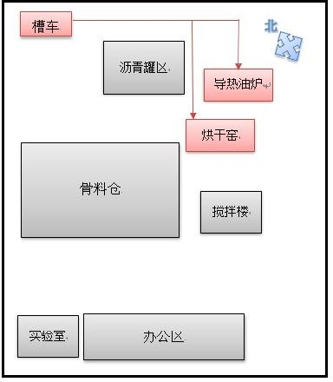

图 4-2 天然气槽车及 LNG 管路示意图
液化天然气一但泄露会迅速气化，一旦泄露，气化产生的以甲烷为主的挥发

性有机物将对区域大气环境不利影响。另外，天然气属于一级易燃气体，泄漏产生的天然气易造成火灾、爆炸进而次生 CO 等大气污染物。液化天然气的储存方式如下所示。
- LNG 储罐为外购的专业储罐，使用密闭系统。为防止设备超压而造成事故，罐顶设置安全阀，控制安全阀起跳排放的气体。储罐使用结束后外运，相关工艺管道、阀门维修时管道内的残余物料吹扫排放的气体均采用集中收集并排入放散管道。在生产过程中，对各密封点进行经常检查，防止有毒有害物的泄漏，设置可燃气体浓度监测仪，当可燃气体浓度超标时报警。
- LNG 储罐罐顶、阀门、管道等处设置固定水喷雾冷却系统；罐区四周设置围堰；外围配置固定消防水炮、消火栓。
- LNG 储罐为全包容储罐，完全密封，夹层充干氮气保护，内罐为不锈钢材质。企业所使用的储罐符合以下要求：储罐外壁和罐底进行涂层防腐，为减小防腐涂层缺陷带来的腐蚀，采用阴极保护法对 LNG 储罐外罐底板外壁进行联合保护，设一套强制电流阴极保护系统。
- 管道选用特加强级环氧煤沥青防腐层。架空管线主要受到大气环境的腐蚀，其防腐涂层干膜厚度≥300μm。
天然气，主要成分为甲烷，最大存储量为 6.8t。根据《建设项目环境风险评价技术导则》（HJ169-2018）附录 B 所界定突发环境事件风险物质及临界量，甲烷的临界量为 10t，项目 Q=6.8/10=0.68，不进行风险专项评价。
项目运行过程所涉及的风险物质的使用量及贮存量见下表。
表 4-20 风险物质使用、贮存情况一览表
 |  | 风险物质 | 年用量 | 厂区内最大库存量 | 贮存周期 | 风险物质核算量
 |  | 沥青 | 3000t | 5t | / | 5t
 |  | 天然气 | 30 万立方米 | 6.8t | / | 6.8t
 |  | 废弃导热油 | 0.17t | 0.4t | 12 个月 | 0.4t
 |  | 废弃滤棉 | 0.05t | 0.5t | 12 个月 | 0.5t
 |  | 废润滑油 | 0.02t | 0.5t | 12 个月 | 0.5t
 |  | 废活性炭 | 4.5t | 1t | 2 个月 | 1t

 |  | 废润滑油桶 | 0.01t | 0.2t | 12 个月 | 0.2t
- 风险物质可能的影响途径
危险废物贮存间的废润滑油泄露事故，以及废润滑油发生火灾、爆炸危害事故，进而引发的次生污染物的排放，造成的环境污染事故：
项目废润滑油发生泄露遗撒事故时，预计事故在未及时采取对策措施的情况下，对区域水环境可能造成影响。废油在废润滑油桶内储存，当废油发生泄漏时，废油短时间内溢流将存于危险废物贮存间内，长时间未发现时才溢流到危险废物贮存间外，短时间不会对环境造成污染。当事故发生短时间内及时对废油污及时收集用吸油物质围堵、吸附润滑油，采用专门的收集装置进行收集，交由资质单位处理。项目采取设置危险废物贮存间对废润滑油进行贮存，委托有资质单位处理的废物处置方式。
LNG 极易气化，一旦泄露，气化产生的以甲烷为主的挥发性有机物将对区域大气环境不利影响。另外，天然气属于一级易燃气体，泄漏产生的天然气易造成火灾、爆炸进而次生 CO 等大气污染物。
- 环境风险防范措施
1 天然气环境风险防范措施
LNG 储罐为外购的专业储罐，使用密闭系统。为防止设备超压而造成事故，罐顶应设置安全阀，控制安全阀起跳排放的气体。储罐使用结束后外运，相关工艺管道、阀门维修时管道内的残余物料吹扫排放的气体均采用集中收集并排入放散管道。在生产过程中，对各密封点进行经常检查，防止有毒有害物的泄漏，设置可燃气体浓度监测仪，当可燃气体浓度超标时报警。
LNG 储罐罐顶、阀门、管道等处设置固定水喷雾冷却系统；罐区四周设置围堰；外围配置固定消防水炮、消火栓。
LNG 储罐为全包容储罐，完全密封，夹层充干氮气保护，储罐外壁和罐底进行涂层防腐，采用阴极保护法对 LNG 储罐外罐底板外壁进行联合保护，设一套强制电流阴极保护系统。
管道选用特加强级环氧煤沥青防腐层，其防腐涂层干膜厚度≥300μm。

制定合规的操作规程和维修规程，减少操作人员与有害物质直接接触的机会。加大对运输系统的管理，运用有严格规范液化天然气的运输过程。
作业操作人员必须经过严格培训，经过考核后持证上岗。
装置和班组设有专职或兼职的人员，负责日常的环境管理监督工作。危险废物环境风险防范措施
2
项目建设单位把危险废物管理纳入日常环境管理工作，根据相关要求制订相关的环境管理制度，落实危险废物管理的具体责任人，指定专人负责危险废物的统一收集、包装、贮存和转移工作。
危险废物贮存场所（设施）应按照《危险废物收集、贮存、运输技术规范》
（HJ2025-2012）中相关技术要求设置，具体如下：危险废物贮存设施的选址、设计、建设、运行管理应满足 GB18597、GBZ1 和 GBZ2 的有关要求；危险废物贮存设施配备通讯设备、照明设施和消防设施；贮存危险废物时应按危险废物的种类和特性进行分区贮存，每个贮存区域之间宜设置挡墙间隔，并设置防风、防雨、防晒、防渗（渗透系数≤10⁻¹⁰cm/s）；危险废物贮存期限按《中华人民共和国固体废物污染环境防治法》的有关规定，及时交由资质单位集中处置；危险废物贮存单位应建立危险废物贮存的台帐制度，并做好危险废物出入库交接记录；存放装载液体、半固体危险废物容器位置，有耐腐蚀的硬化地面，且表面无裂隙；危险废物暂存场所设置符合《环境保护图形标志——固体废物贮存（处置）场》
（GB15562.2-1995）的专用标志；危险废物贮存可分为产生单位内部贮存、中转贮存及集中性贮存。所对应的贮存设施分别为：产生危险废物的单位用于暂时贮存的设施。
在危险废物贮存过程应注意以下几点：在常温常压下易爆、易燃及排出有毒气体的危险废物须进行预处理，使之稳定后贮存；在常温常压下不水解、不挥发的固体废物可在贮存设施内分别堆放；装载液体、半固体危险废物的容器内须留足够空间，容器顶部与液体表面之间保留 100 毫米以上的空间；盛装危险废物的容器上必须粘贴符合《危险废物贮存污染控制标准》中所示的标签；盛装危险废物的容器必须完好无损且材质和衬里要与危险废物相容（不相互反应）。项目的

危险废物贮存间布置于厂区的角落周围，地面与裙角用坚固、防渗、耐腐蚀的材料建造。
将危险废物按类别分置于防渗漏、防腐蚀专用包装物或者密闭容器内。危险废物专用包装物、容器，有明显的警示标示和警示说明，加强防渗漏、防鼠、防蚊蝇、防蟑螂、防盗以及预防儿童接触等安全措施。定期维护暂时贮存设施、设备。与危险废物回收单位签订协议到期终止后及时续签，确保产生的危险废物能得到及时的处理。运输危险废物车辆的驾驶员一定要经过专业的培训，运输车辆必须保持安全车速，严禁外来明火，同时还必须有随车人员负责押送，随车人员必须经过专业的培训。
环境风险管理措施
3
提高工作人员环境风险意识，制定各项环保制度。对从业人员进行岗位职工教育与培训，使他们均具备危险意识及如何应对危险的知识，并进行相关泄露事故的教育。设立应急事故专门记录，建立档案和报告制度，由专门部门或人员负责管理。
执行环保事故报告制度，一经发现环保事故，立即向企业负责人、当地政府或上级有关部门报告，不瞒报、漏报，及时组织进行处置。具体负责人员或部门统一指挥对事故现场的应急救援，并立即查明原因，提出对策，及时组织各方面力量处理泄露事故，控制事故的蔓延和扩大。
项目主体单位应成立本厂的突发环境事件应急小组指挥部，责任到人，确保应急小组分工明确，以有效应对突发事件的发生，同时，项目应依据《中华人民共和国突发事件应对法》、《企业事业单位突发环境事件应急预案备案管理办法》
（试行）的相关要求，进行《突发环境事件应急预案》的编制及备案工作。
对临近区公众开展环境风险事故预防教育、应急知识培训，定期发布相关信息。

五、环境保护措施监督检查清单

内容  要素 | 排放口(编号、  名称)/污染源 | 污染物项目 | 环境保护措施 | 执行标准
 |  |  | 烘干、筛分产生 | 《工业炉窑大气
 |  |  | 的废气经集气管 | 污染物排放标
 |  |  | 道收集后通向布 | 准》
 |  | 颗粒物 | 袋除尘器，经布 | （DB13/1640-20
 |  |  | 袋除尘器处理后 | 12）表 1、表 2
 |  |  | 由 15m 高排气筒 | 中新建炉窑标
 | P1 |  | P1 排放 | 准，并同时满足
 |  | 氮氧化物 | / | 环大气《承德市
 |  |  |  | 工业炉窑综合治
 |  |  |  | 理实施方案》（承
 |  | 二氧化硫 | / | 环办[2020]72 号）  中相关限值中的
 |  |  |  | 相关要求
 |  | 颗粒物 | 强化司炉工操作 | 《锅炉大气污染物排放标准》  （DB13/5161-20  20）限值要求
 |  |  | 规程管理，优化
 |  | 二氧化硫 | 燃烧器配风，减  少不完全燃烧
 | P2 |  | 导热油炉安装低
 |  |  | 氮燃烧器，产生
 |  | 氮氧化物 | 的废气经 1 根 8m
 |  |  | 高的排气筒P2 排
大气环境 |  |  | 放
 |  |  | 废气通过吸风管 | 《工业炉窑大气
 |  |  | 道进入布袋除尘 | 污染物排放标
 |  |  | 器，再进入一套 | 准》
 |  | 颗粒物 | 二级活性炭吸附 | （DB13/1640-20
 |  |  | 装置，处理后的 | 12）表 1、表 2
 |  |  | 废气由 15m 高排 | 中新建炉窑标
 |  |  | 气筒 P3 排放 | 准，并同时满足
 |  | 二氧化硫 | / | 环大气《承德市
 |  |  |  | 工业炉窑综合治
 |  |  |  | 理实施方案》（承
 | P3 | 氮氧化物 | / | 环办[2020]72 号）中相关限值中的
 |  |  |  | 相关要求
 |  |  | 沥青再生料烘干 | 《工业企业挥发
 |  |  | 产生的废气经集 | 性有机物排放控
 |  | 非甲烷总烃 | 气管道收集后通  向布袋除尘器， | 制标准》  （DB13/2322-20
 |  |  | 经布袋除尘器处 | 16）表 1 其他行
 |  |  | 理后再进入二级 | 业标准
 |  | 苯并[a]芘 | 活性炭吸附装 | 《大气污染物综
 |  |  | 置，处理后的废 | 合排放标准》

 |  |  | 气由 15m 高排气筒 P3 排放。沥青卸料池封闭上方设置吸风管道，储罐呼吸口接入吸风管道，搅拌楼封闭、设置负压收集装置，收集的沥青烟气通向过滤棉+二级活性炭吸附装 置，处理后的废  气由 15m 高排气筒 P3 排放 | （GB16297-1996  ）表 2 中二级标准
 |  | 沥青烟 |  | 《大气污染物综合排放标准》  （GB16297-1996  ）表 2 中二级标准
 | P4 | 颗粒物 | 筒仓顶部均自带 1 套单机脉冲式除尘器，含尘气体经脉冲式除尘  器处理后由排气口（P4）排放 | 《大气污染物综合排放标准》  （GB16297-1996  ）表 2 中二级标准
 | P5 | 颗粒物 | 在破碎机、筛分机上方设置集气罩，废气经集气罩收集后通向布袋除尘器，经布袋除尘器处理后由 15m 高排气筒  P5 排放 | 《大气污染物综合排放标准》  （GB16297-1996  ）表 2 中二级标准
 | 砂石骨料、沥青  再生料库房 | 扬尘 | 封闭库房；设水  喷淋装置 | 厂界符合《大气污染物综合排放标准》  （GB16297-199  6）表 2 无组织排放监控浓度限值
 | 石粉筒仓 | 颗粒物 | 设置仓顶除尘器
 | 食堂 | 油烟 | 经集气罩收集后通过油烟净化器净化处理，处理后的油烟经过专用烟道排放，油烟净化器的效率  不低于 70% | 油烟排放符合  《饮食业油烟排放标准》  （GB18483-200  1）表 2 排放标准
地表水环境 | 水喷淋 | 颗粒物 | 水喷淋抑尘水进入原料，原料加热的过程中蒸  发，不外排 | /
声环境 | 生产设备 | 噪声 | 选用低噪声设 备，设备基础减振，厂房隔声 | 项目四厂界执行  《工业企业厂界环境噪声排放标  准》

（GB12348-2008
）中 3 类区标准要求
电磁辐射 | / | / | / | /
固体废物 | 办公产生的生活垃圾统一收集，定期交给环卫部门处理
废润滑油、废过滤棉、废导热油、废润滑油桶和废活性炭属于危险废物，
利用危险废物贮存间暂存，定期委托有资质单位集中运输和处置
 | 布袋除尘器收集灰定期清理收集，作为原料回收利用
土壤及地下水污染防治措施 | 本项目采取“源头控制”、“分区防控”的对策，有效保证污染物不会进入土壤环境，防止污染土壤。项目原料、副产品、产品、废料均进入封闭的车间内暂存，车间满足“防风、防雨、防晒”的要求，不与区域原状土壤直接接触；项目涉沥青工序产生的苯并[a]芘经大气沉降至土壤表面后，经累积作用，虽对土壤产生一定的影响，但其影响较小。项目危险废物贮存间按相关标准要求建设，委托有资质的危险废物处置单位处置。项目运行整个过程可以杜绝危险废物接触土壤，且建设项目场地地面会做硬化处理，对土壤环境影响较小。  为了保护技改项目新建区域土壤环境，项目建设与运行过程中，对土壤性质较好的区域表土单独堆存，用于项目区配套绿化工程覆土使用，使植被覆盖率有一定的保证；对于项目占地及周边区域内处于自然状态且不开发利用的土地，使之保留原始存在状态，不加以破坏，并尽量利用占地范围内建设用地的区域开展建设活动，并做好项目区及周边的水土保持工作，加强绿化，多种植当地常见植被物种，保护土壤环境。  对各厂区道路等区域进行一般水泥地面硬化；对沥青池等区域采取防渗措  施，渗透系数≤10-7cm/s；对危险废物贮存间进行防腐、防渗措施，渗透系数 K≤10-10cm/s
生态保护措施 | 项目用地为工业用地，定位符合《河北兴隆经济开发区总体规划环境影响报告书》，建设和运行不会对生态造成破坏，建设后在厂界周边种植树木。
环境风险防范措施 | 建设单位把危险废物管理纳入日常环境管理工作，根据相关要求制订相关的环境管理制度，落实危险废物管理的具体责任人，指定专人负责危险废物的统一收集、包装、贮存和转移工作。提高工作人员环境风险意识，制定各项环保制度。对从业人员进行岗位职工教育与培训，使他们均具备危险意识及如何应对危险的知识，并进行相关泄露事故的教育。设立应急事故专门记录，建立档案和报告制度，由专门部门或人员负责管理。  执行环保事故报告制度，一经发现环保事故，立即向企业负责人、当地政府或上级有关部门报告，不瞒报、漏报，及时组织进行处置。项目应依据  《中华人民共和国突发事件应对法》、《企业事业单位突发环境事件应急预案备案管理办法》（试行）的相关要求，进行《突发环境事件应急预案》的编制及备案工作。对临近区公众开展环境风险事故预防教育、应急知识  培训，定期发布相关信息。
其他环境管理要求 | 项目属于《国民经济行业分类》（GB/T 4754-2017）中的其他非金属矿物制品制造 C3099，根据《固定污染源排污许可分类管理名录》（2019 年版），项目涉及沥青混合物，项目排污许可属于简化管理。  根据《关于开展应急减排措施和涉环保设施安全评估工作的通知》（冀环办字函[2022]276 号）：企业应认真落实安全生产和环境保护“三同时”制  度，施工中应采取必要的安全防范措施。要对施工中安全防范措施进行安

全评估，并出具评估意见。未开展安全评估的环保设施，不得擅自开工建设和投入运行。

六、结论
结论：
从环境保护的角度，建设项目环境影响可接受，建设项目可行。

附表

建设项目污染物排放量汇总表

项目  分类 | 污染物名称 | 现有工程  排放量（固体废物  产生量）① | 现有工程 许可排放量  ② | 在建工程  排放量（固体废物  产生量）③ | 本项目  排放量（固体废物  产生量）④ | 以新带老削减量  （新建项目不填）  ⑤ | 本项目建成后 全厂排放量（固体  废物产生量）⑥ | 变化量  ⑦
废气 | 颗粒物 | 1.4758t/a |  |  | 1.6408t/a | 1.4758t/a | 1.6408t/a | +0.165t/a
 | 二氧化硫 | 0.035t/a | 0.035t/a |  | 0.035t/a | 0.035t/a | 0.035t/a | 0
 | 氮氧化物 | 0.552t/a | 0.552t/a |  | 0.552t/a | 0.552t/a | 0.552t/a | 0
 | 非甲烷总烃 | 0.0015t/a |  |  | 0.000865t/a | 0.0015t/a | 0.000865t/a | -0.000635t/a
 | 苯并[a]芘 | 0.0000036t/a |  |  | 0.0000022t/a | 0.0000036t/a | 0.0000022t/a | -0.0000014t/a
 | 沥青烟 | 0.00169t/a |  |  | 0.00193t/a | 0.00169t/a | 0.00193t/a | +0.00024t/a
废水 | / | / | / | / | / | / | / | /
一般工业固体废物 | 生活垃圾 | 1.44t/a |  |  | 1.44t/a | 1.44t/a | 1.44t/a | 0
 | 布袋除尘器收集尘 | 295.2t/a |  |  | 313.6t/a | 295.2t/a | 313.6t/a | +18.4t/a
危险废物 | 废弃导热油 | 0.17t/a |  |  | 0.17t/a | 0.17t/a | 0.17t/a | 0

— 94 —

 | 废弃滤棉 | 0.05t/a |  |  | 0.05t/a | 0.05t/a | 0.05t/a | 0
 | 废润滑油 | 0.02t/a |  |  | 0.02t/a | 0.02t/a | 0.02t/a | 0
 | 废活性炭 | 0t/a |  |  | 4.5t/a | 0t/a | 4.5t/a | +4.5t/a
 | 废润滑油桶 | 0.01t/a |  |  | 0.01t/a | 0.01t/a | 0.01t/a | 0

注：⑥=①+③+④-⑤；⑦=⑥-①

— 95 —

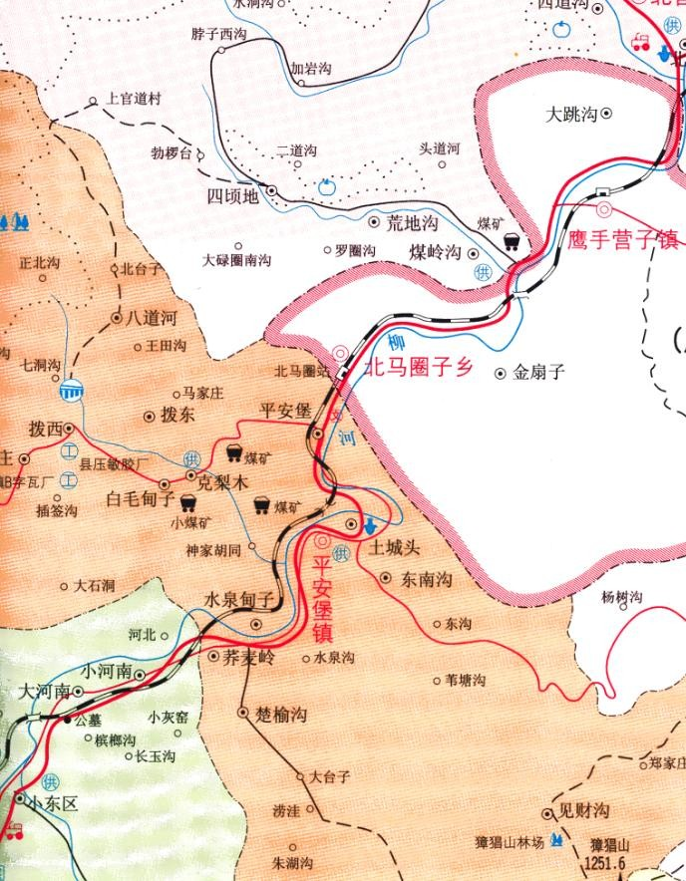附图
项目位置

附图 1. 建设项目地理位置图

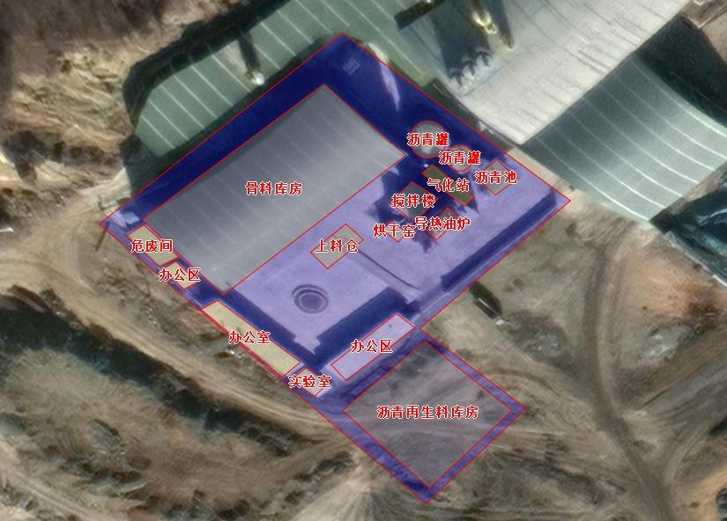
附图 2. 厂区平面布置图

— 97 —

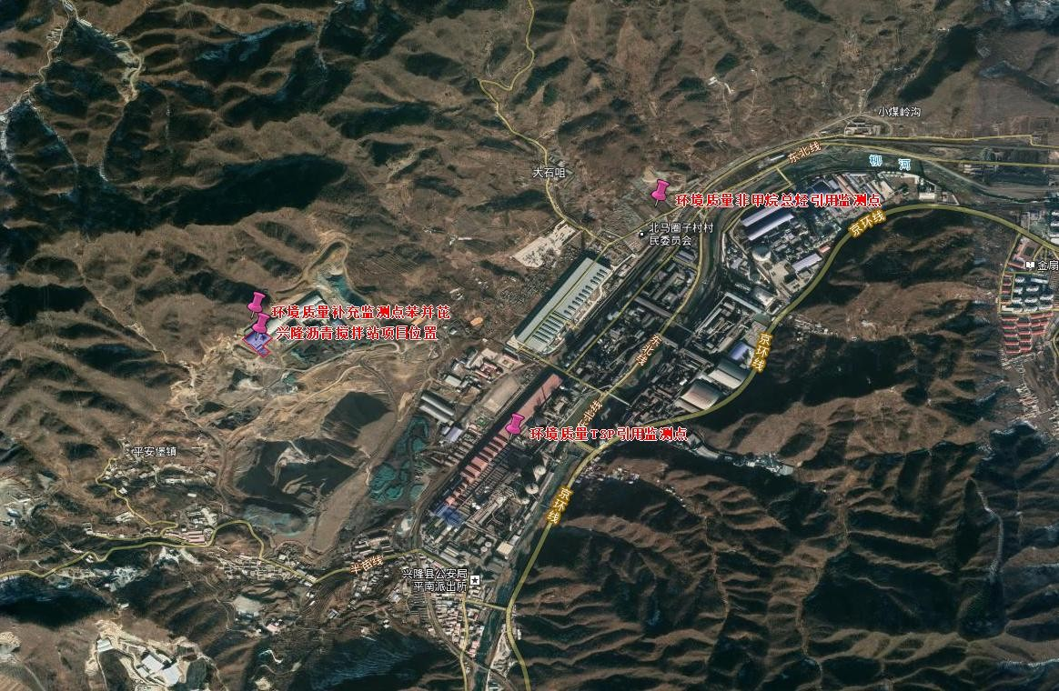
附图 3. 现状监测布点图

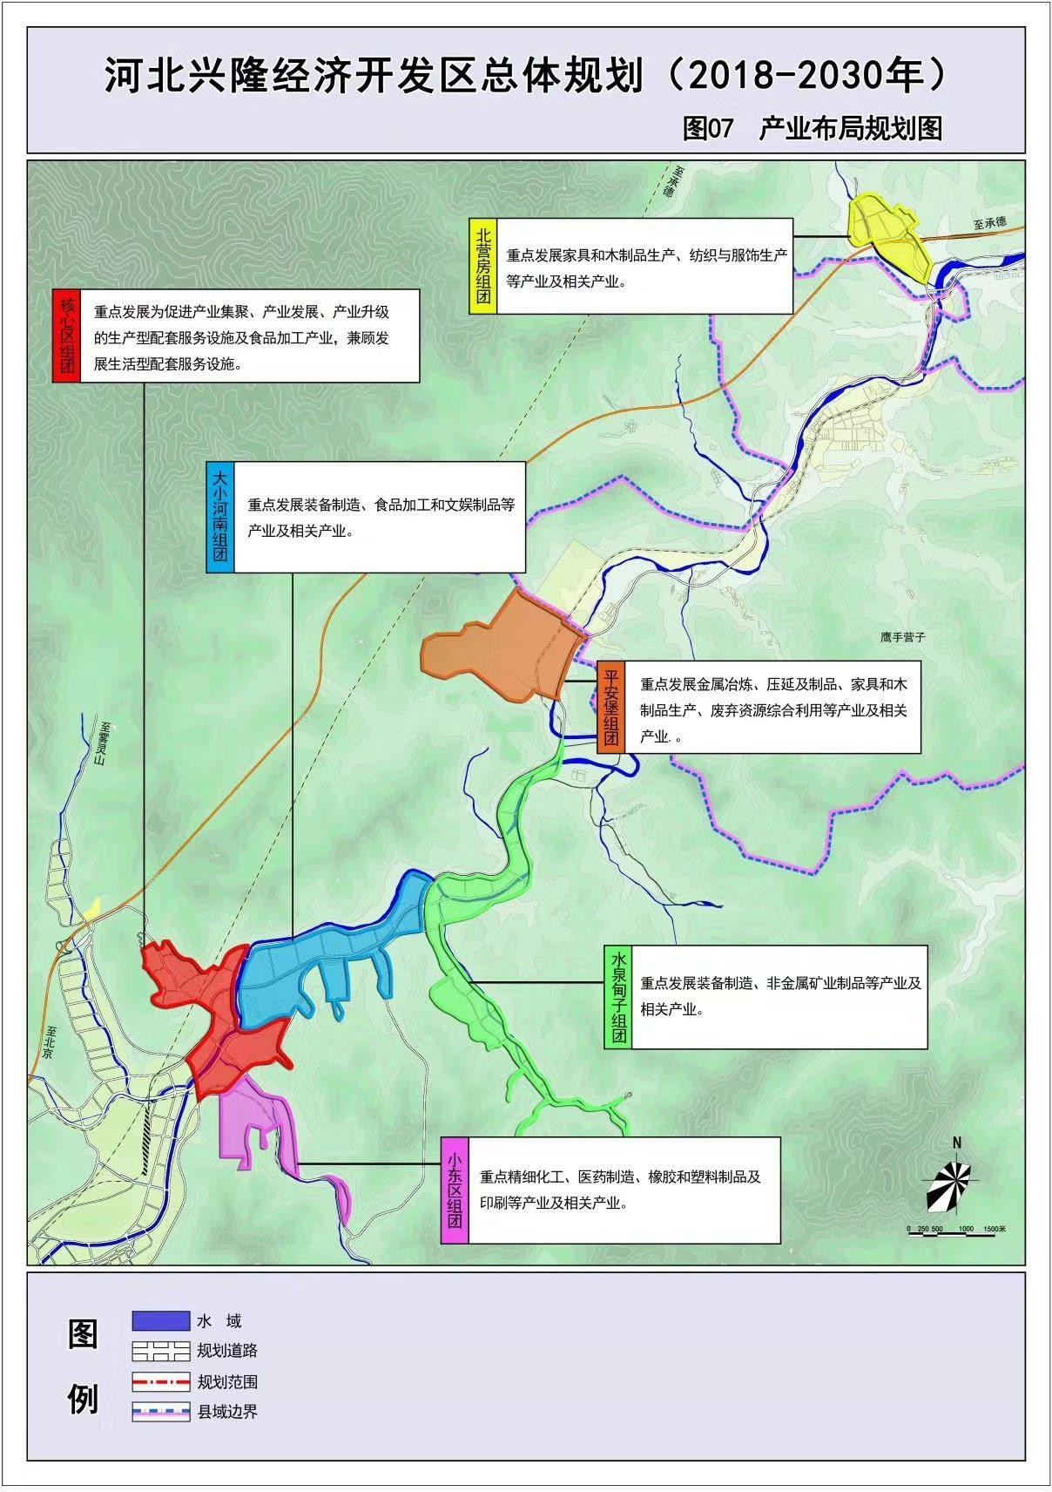项目位置

附图 4. 开发区产业布局图

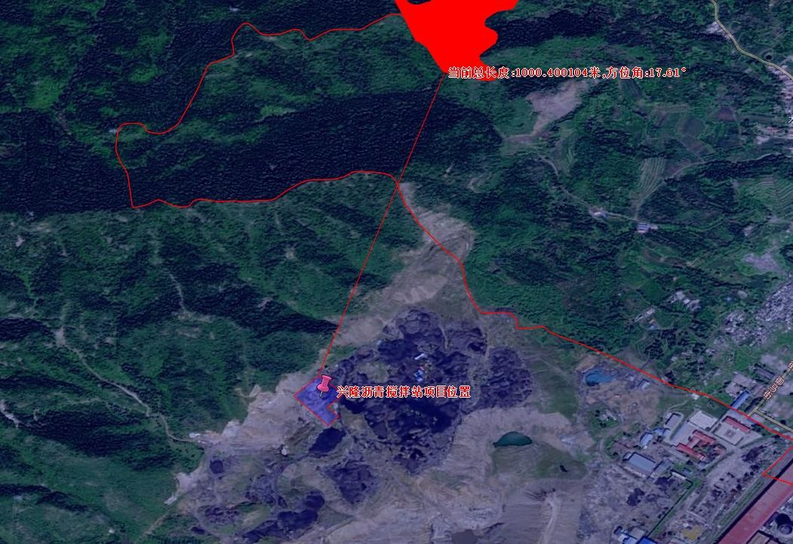

附图 5. 项目选址与生态保护红线位置关系图

附件
附件 1. 备案证
附件 2. 关于《承德环瑞公路工程有限公司沥青拌合厂建设项目环境影响报告表》的审批意见
附件 3. 承德环瑞公路工程有限公司沥青拌合厂建设项目竣工环境保护专家组验收意见
附件 4. 承德环瑞公路工程有限公司排污许可证
附件 5. 监测报告

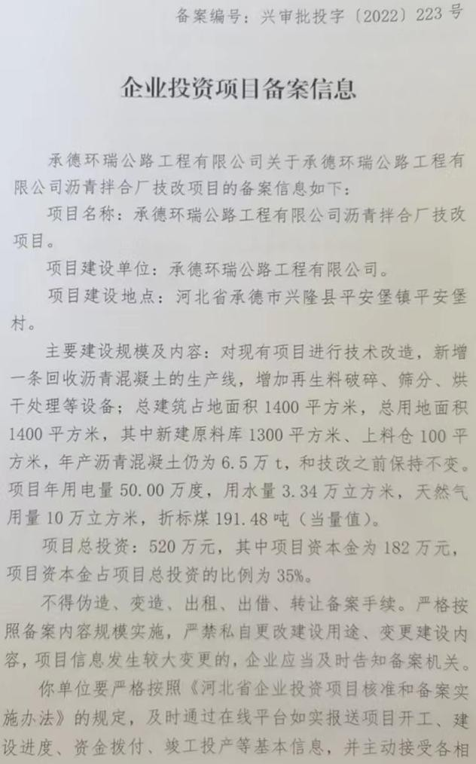

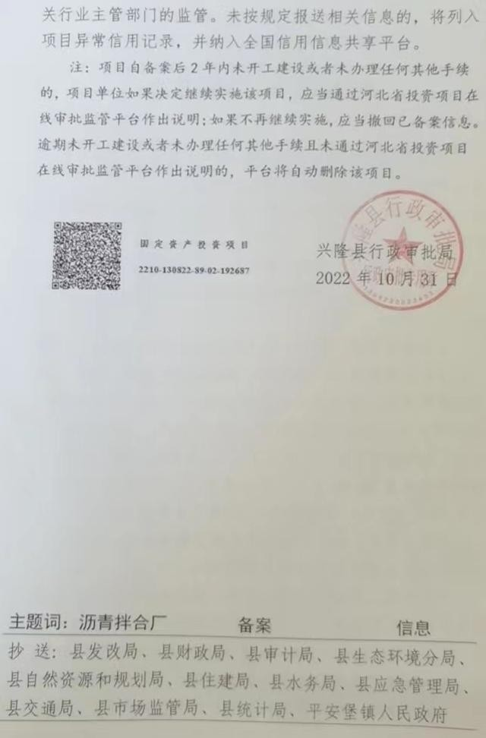

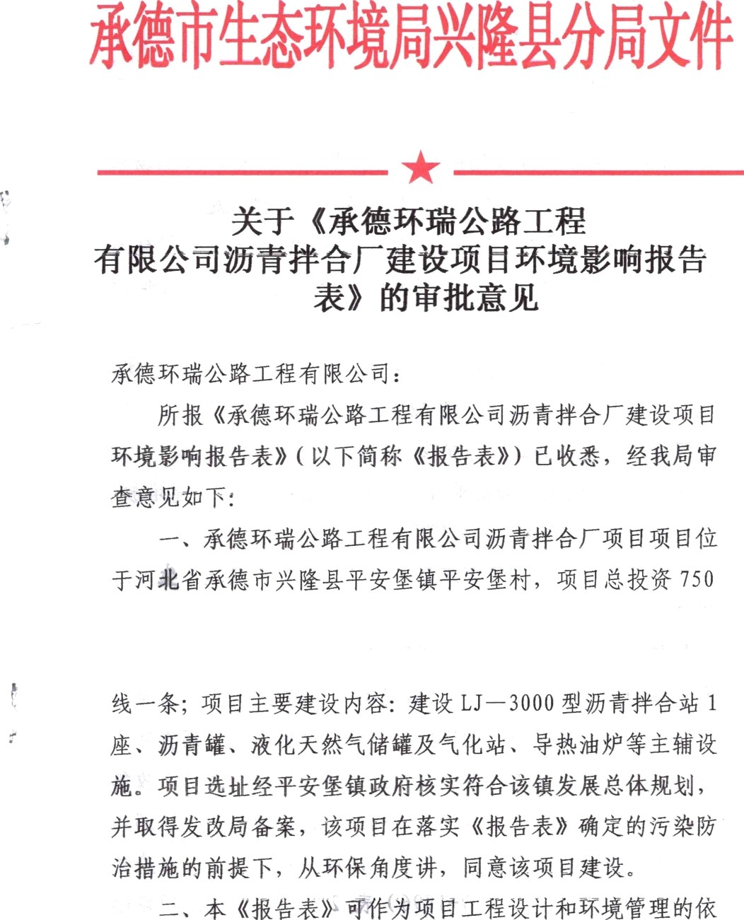

ĄĄiì Q70l9] 03JĄ

ÄĄ3000m', îŸ ĄI6.5flĄĄ İËĄ $ ÄĄ

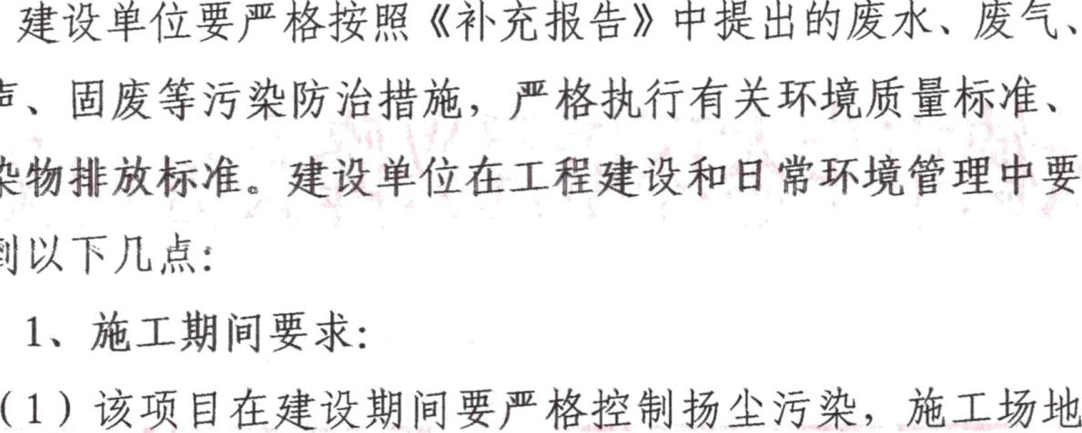

fi&. èzAzïãt@6€ï*@@żï «%JLú&8Åx1aïčP ' Äsk.&¥& ia 6» èGæøA6ïćżżA6f)zrè4¥6«ż ătæ&łèÀîîf’+äJOù›á. îă^a B19e€T‹4fiAÏż1šN

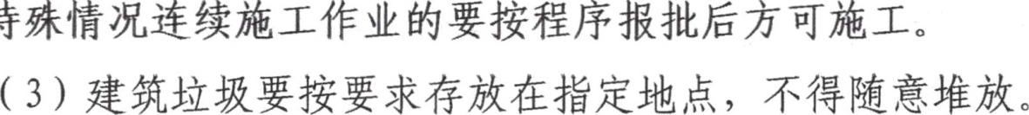
ÁK@(ØŞR#]#Ę6: D0Ą22: 00, i§R@&Ę##&, @

z. acuxz:
‹1) q r A=üaaùTùżüa. an. bik. Ți*żż

R.%#S##A#Üö*i•1hAč:ßøiy.:&#O*
ÆA# ß #äń&ii:&á,A#ä?% łW&:ï£84S

'à¥. -Y*b&AïkAAAñ-Y 15• ¥4ł añìàlák. R -i 8 $

@@§Ï;ÅȚȘ@3 ( DB13/1640'2012 ) @,!ËȚȘ@ @ȚŽ; @ØŃ

1ŁQoæs1Ł6åłaSP»aÜe «üPX>üssäraÜ
J§Š ( ¢B13271—2014 ) ØŞÏ 3 ÿ? -1,ŸȘ@@ȘŞØË $[@§$ȚËØ jłtš

iÎč I20181 177 S ) & £ Tù• Ìí&& -+4øŃÃÕít—¥iä
Y 4átžfJîAA. śf 9í*m° łž$łó:&ižOñ& ìxAxA
;$@ țkq$iQ$țĂ@ç]țș,'Ę› ( rß13/2322-2 1ò ) Ą 1 ;t@

&‘YY&& $. WRkA. ZGAO: ïkîä&AäłARîß&‘
pJćJ:íà ił. àhü¥i Tã&ż‹Ziä#t4Í.
( 3) ü¥ $ T4ïìAYitã B&ăíłã'úBì£Y. ìãYA¥

4í•JY R ï1#. f"ÆBA' A î x1 If"&Y
Ą[@@@Š ( GB12348—2008 ) 2 ŞÿțȘ@.
(4› Ä9 B/”A6kïčaQAA@TÅ&A #•#ańIv Ofi@ÀÀ61/”: AäîžØAś QS. ÄZ¥î¥ŒźżQA ßÂ4e› î ” X- Ł 4B7• A

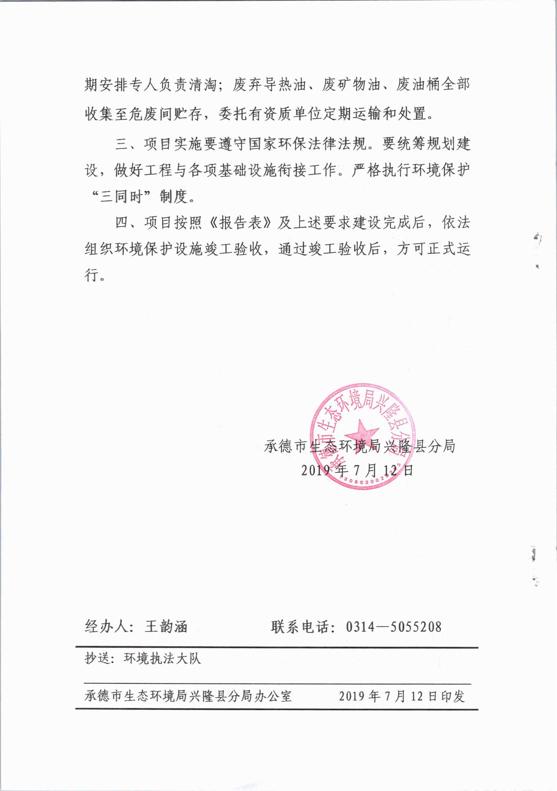

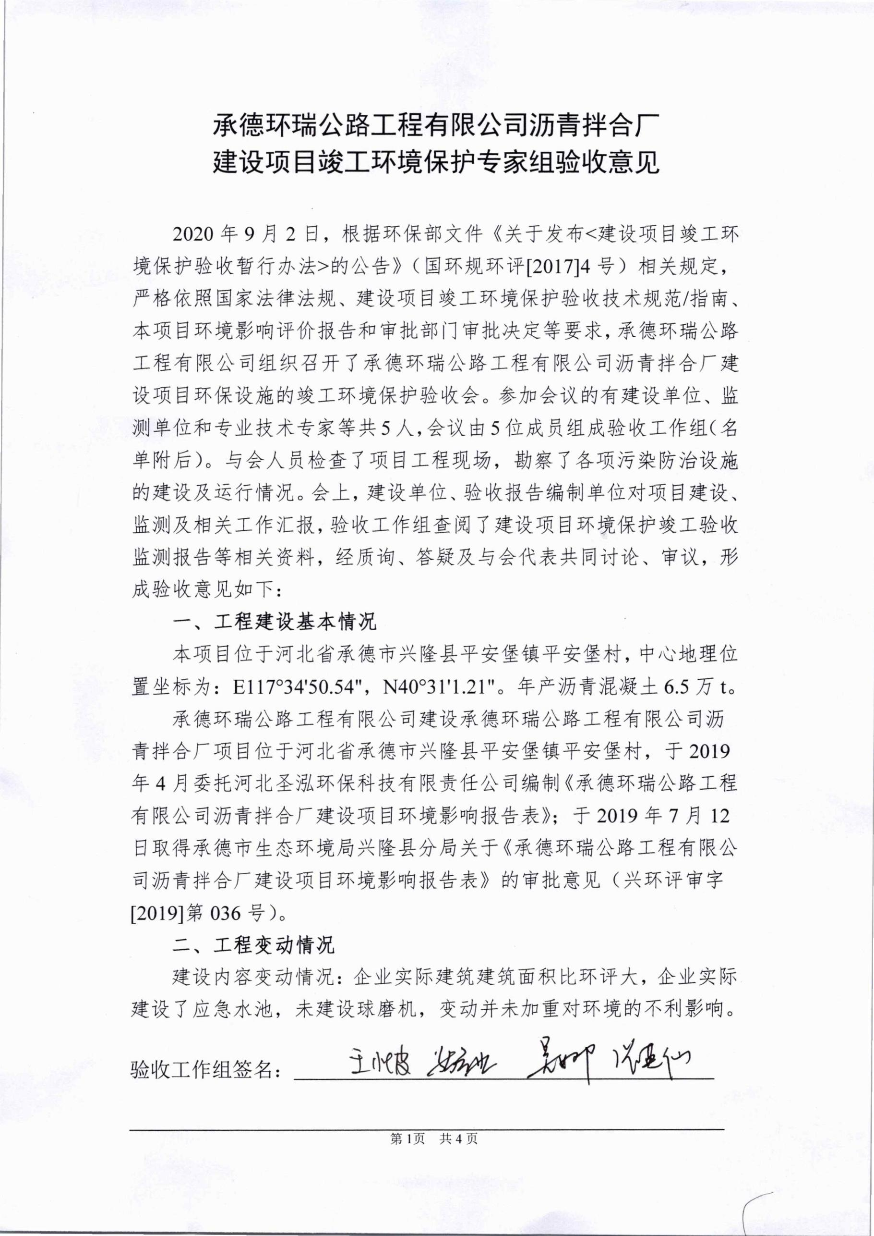

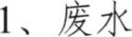

2.
‹l)yci&ip;kfi.

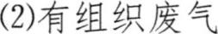

'1€1. 4lt?$/?'BA# T I$A Z. 'Ii 71211Z• 4&YZ?\4x$4• A'*x & ßiTA Zk&ä°A l &4ä&3iJf. #iTäfl 4l£ö4Pfi& ä?züX1’Eö:6€, ü flXtt YI y4ttI’J'skSk€é, 6 i 1e4

iivtt«a i5= zs›*a1ia. +xaaizxzaaavtta‹ta

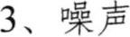

4. @Ö
•*> g/*Ag B J81&A 21 AÄÜQ, 4t2?PJz46SJt: \L6
Äé¥, ;?P4j\tä, fi#/¥6, Jt'1’1Üä: A¥•

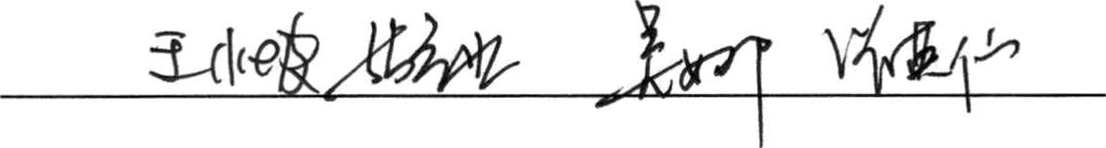

L L ” Jt: ° o .T >. v. z

1łż9L#4łAg 94#. k9.
3.1f*t- Y4
x«JL14 f“ Ź ł4B ó‹ź›4łŁ. ">=+żt›&'A1sA1: Xiźy ŹśtfŁ, ;t

inj z?r«:i£T*źa fż r-1*. «8i#.

(2)¥f!&ś%Ń1żżłfJÓ4

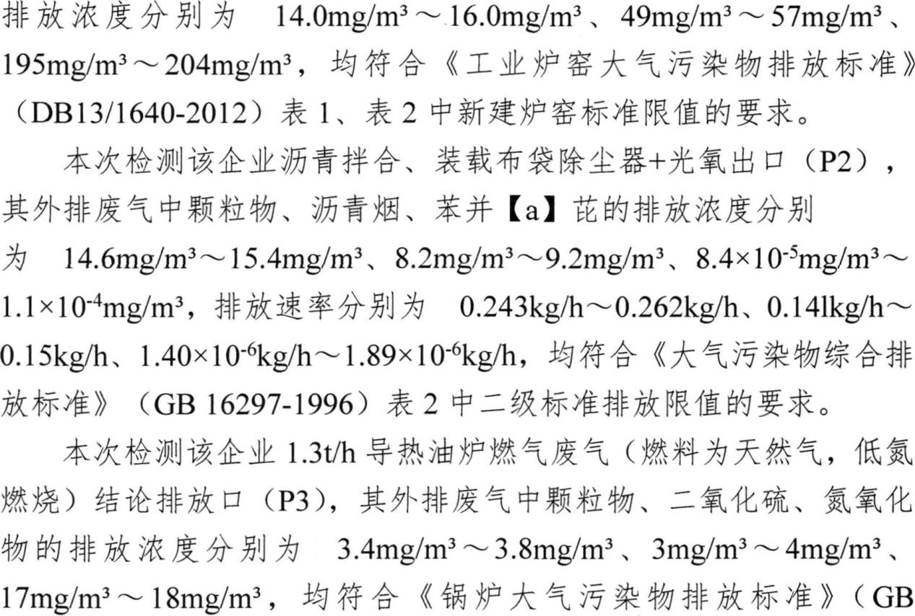

śi A aòAfrz"« xłtìš4 I-ìfi / a fi?íTPAJ* atè lx zt æłttż »
& YIŸ Õ Ü @)1 I îvÉ Ğ Ê 20181 177 Ã ) Õ Ń Ñ Ñ o
«bžAÚiJ".ì ìfi x ä ÅA i$ÕÀ ù Jb (P4) (íżP 4ś źi ö Öä'łŁłbA

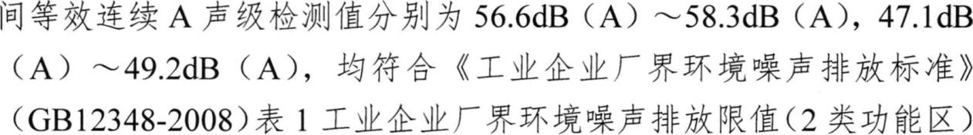

íÍ&*fi*š›x^ iüïïä ö fi # żi'+ÏÏãźïr ìtìt àì'Xfa ì+żt4‹ï
9rx“ « B xiá%líì « ä i/f 4 łÏòF 4ì92'*x ß 4ãt#ìãéA¥łäJ8
9 9ł«°ä8ò4#ŁET4t3+— AAií ò94ãłsztx ii &A ¥
Ńăxft ìfiÑiXA>. ß üiüg P‹¢Û't£.

- 4‹Ë9ia“ a é8xfã4 IR a a
2020 Ä 9 2 ß

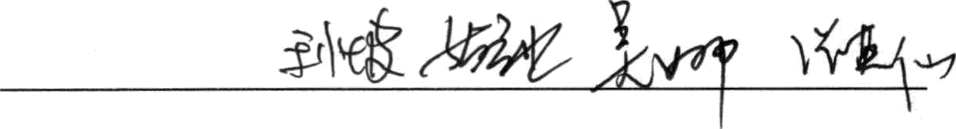

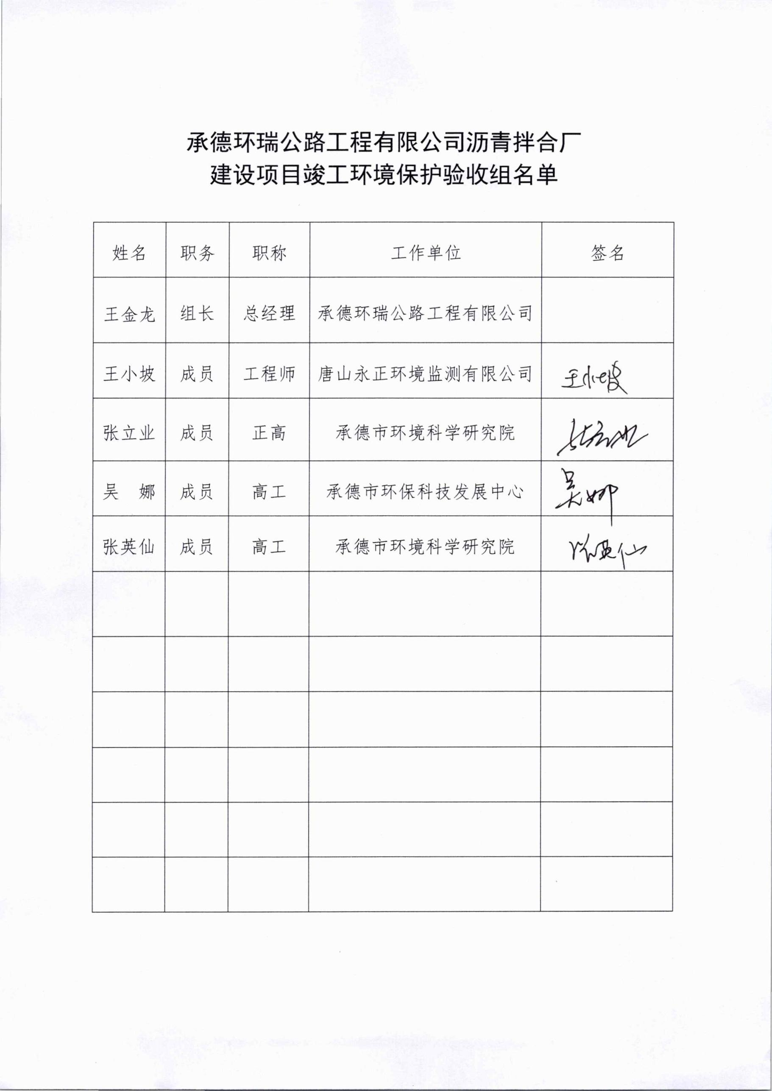

排污许可证
证书编号：91130822MA0801365H001Q
单位名称: 承德环瑞公路工程有限公司注册地址:
河北省承德市兴隆县兴隆镇十四顷村(兴隆县交通运输局办公楼一层）法定代表人: 王金龙
生产经营场所地址: 河北省承德市兴隆县平安堡镇平安堡村行业类别: 其他非金属矿物制品制造，锅炉，工业炉窑
统一社会信用代码：91130822MA0801365H
有效期限：自2020年05月12日至2023年05月11日止

县分局
发证机关：（盖章）承德市生态环境局兴隆

发证日期：2020年05月12日

中华人民共和国生态环境部监制 承德市生态环境局兴隆县分局印制

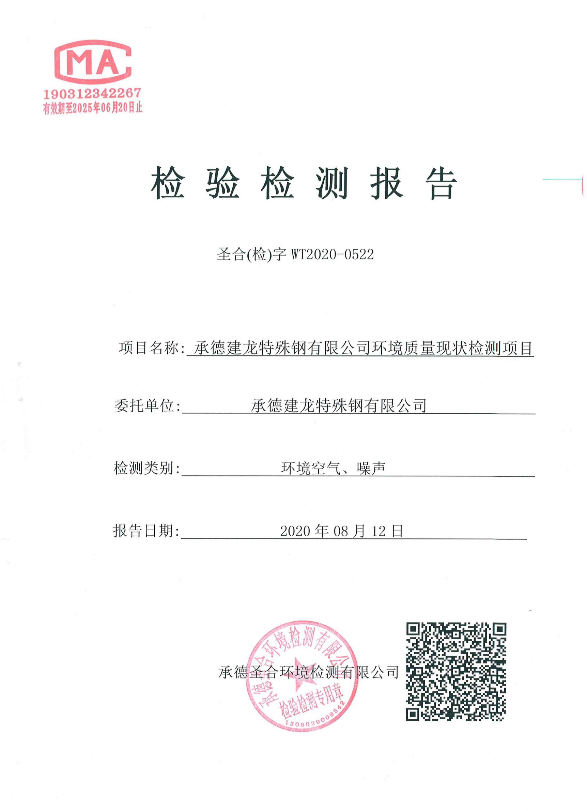

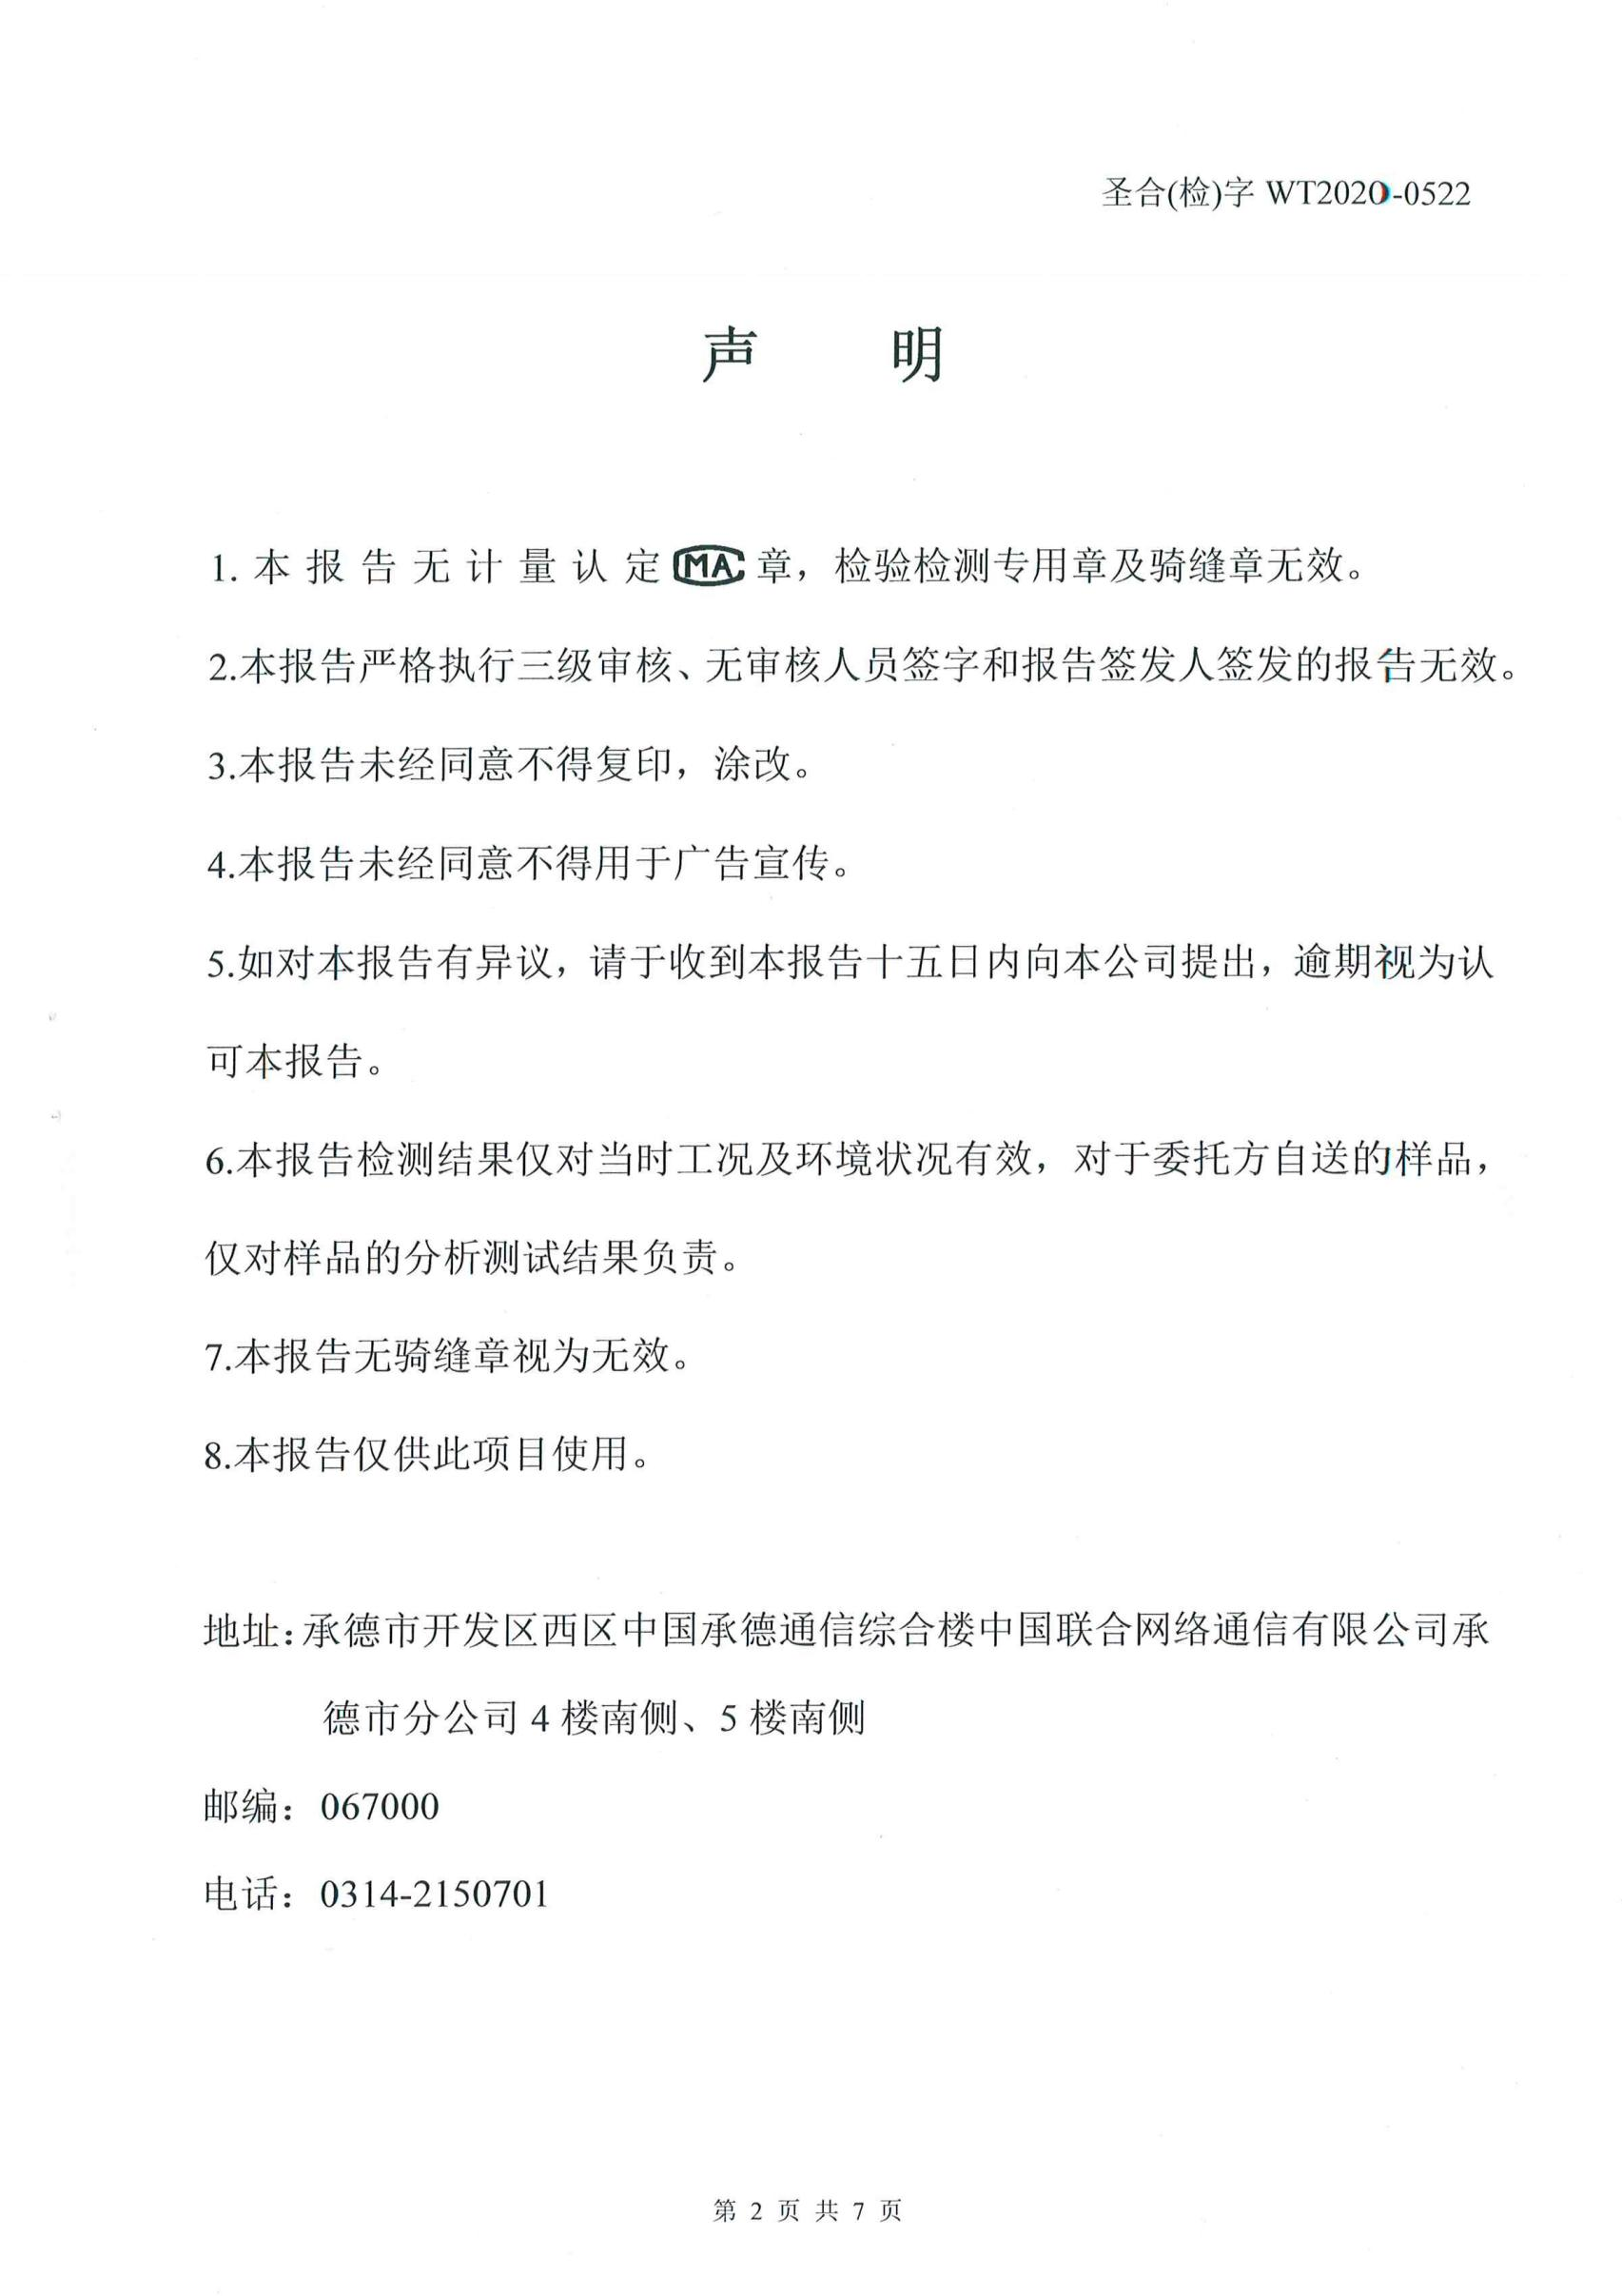

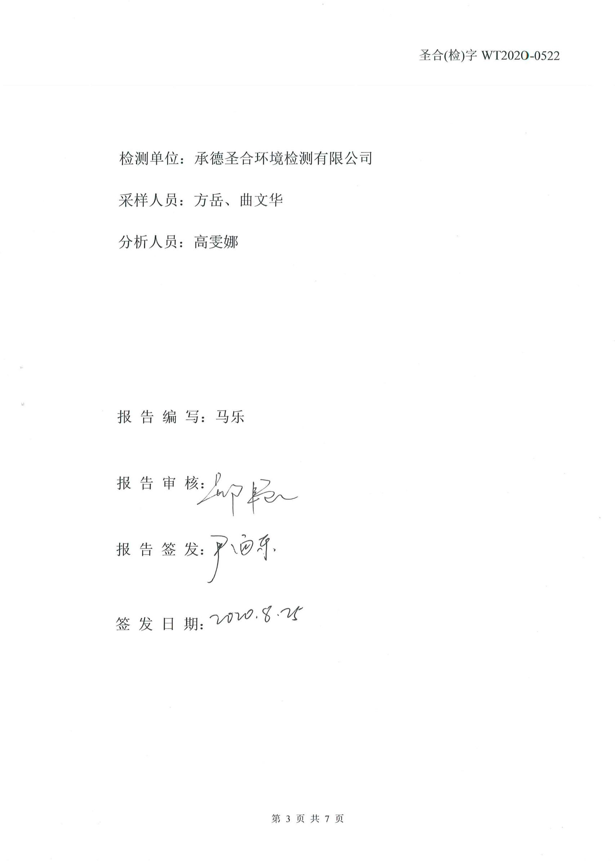

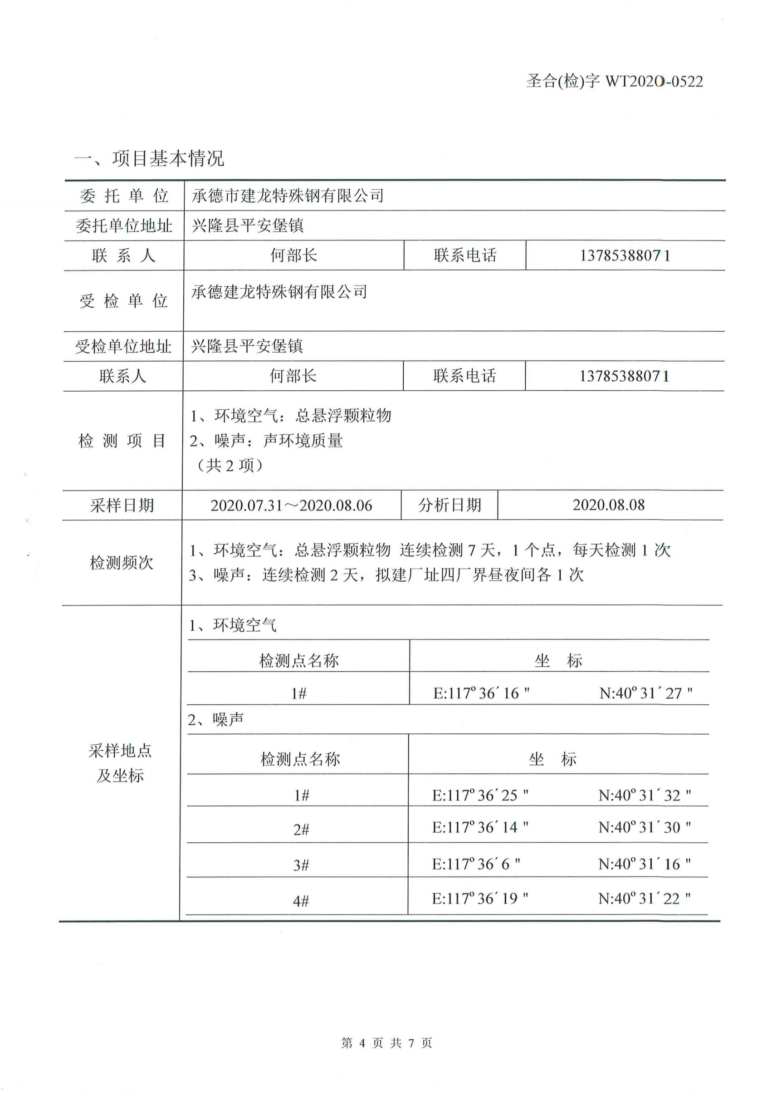

ÅÕ( )Ÿ WT202O-0522

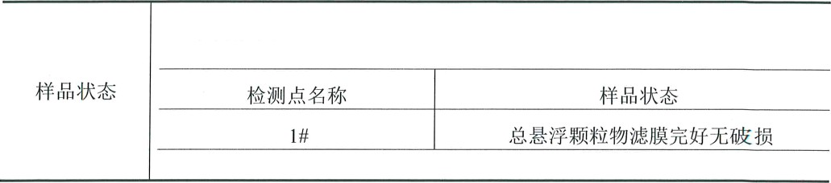
1
@ Ü
ć 2020.07.31 2020.08.07)

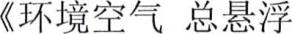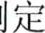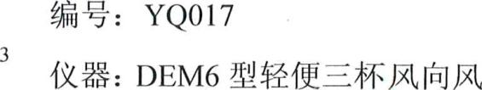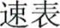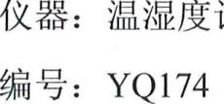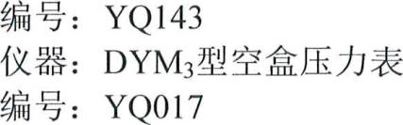
ÅÃ: YQ167
ÅÃ:
Ñ@:
@Ã:
YQ149
AWA6021A YQ009
íİl íİf@
—

«»asa›a«))
GB3096-2008

GB/T15432-1995

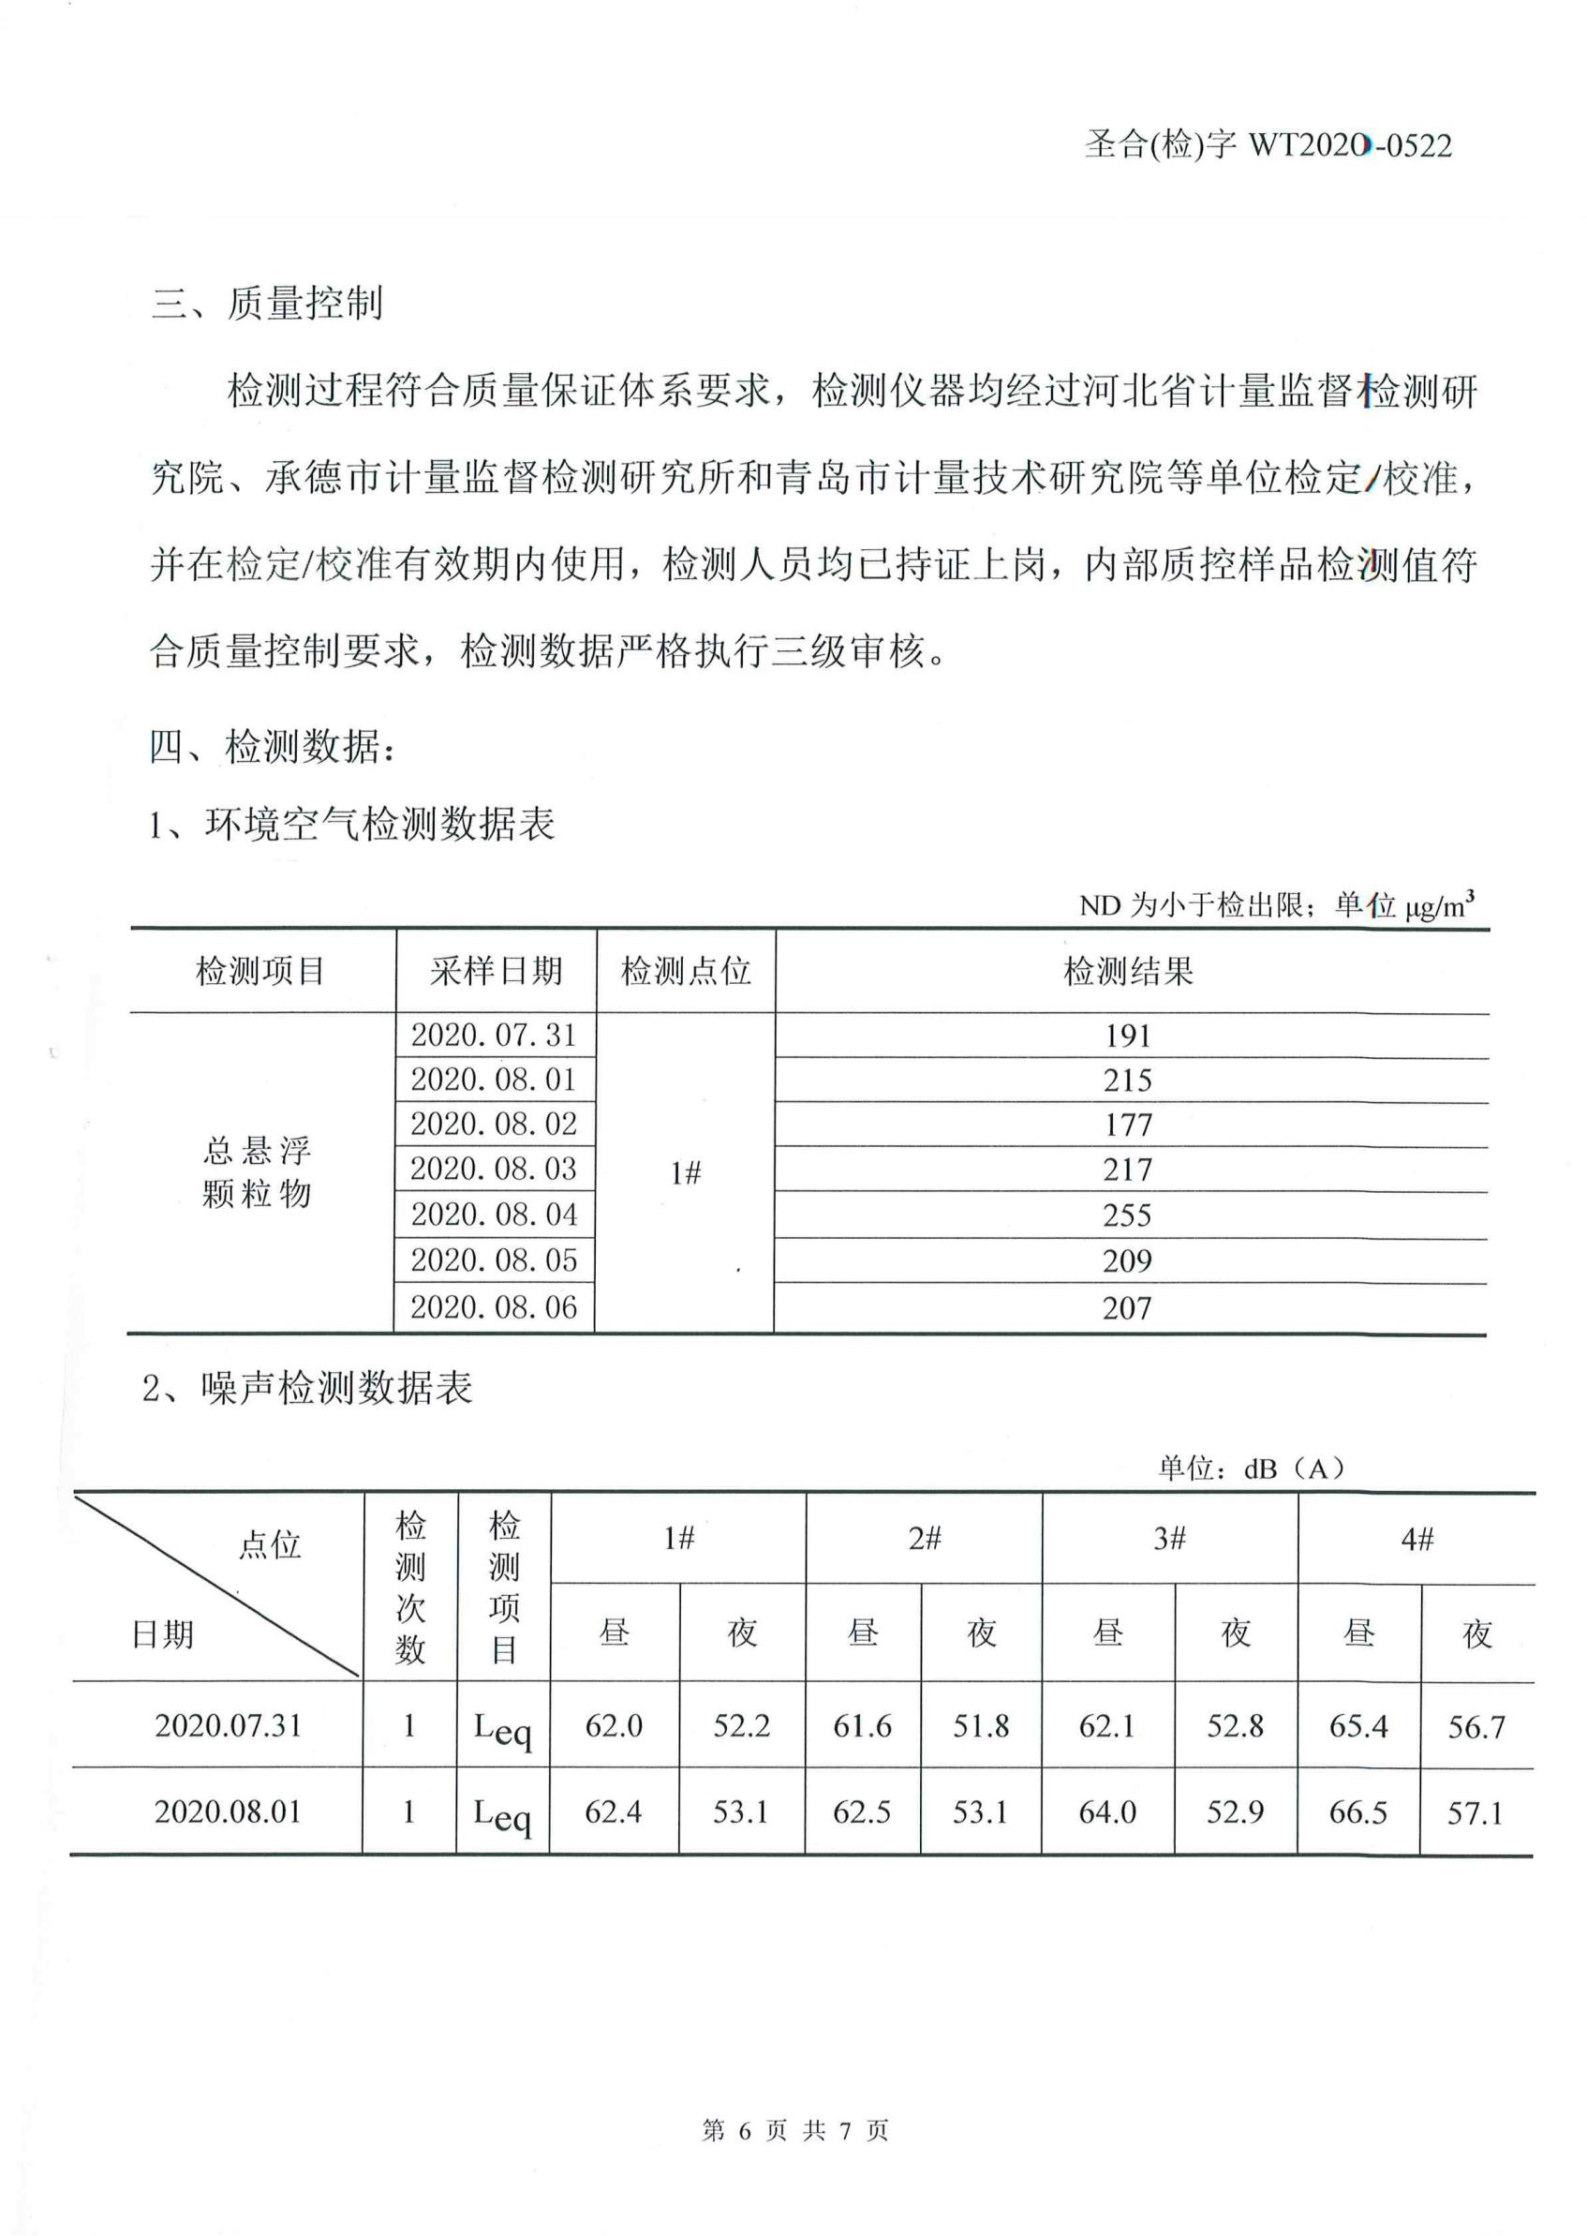

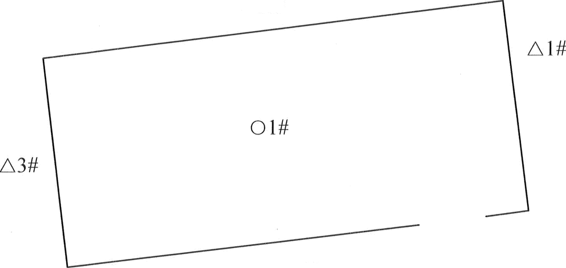@Õ( )Ñ WT202O-0522
Ø2#
H4#

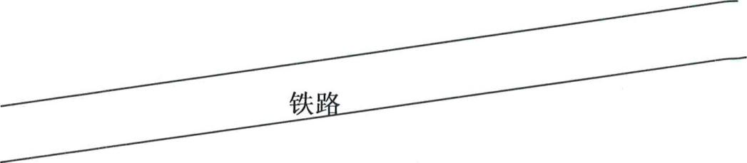

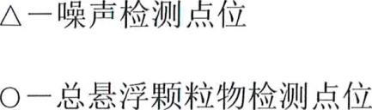
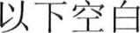

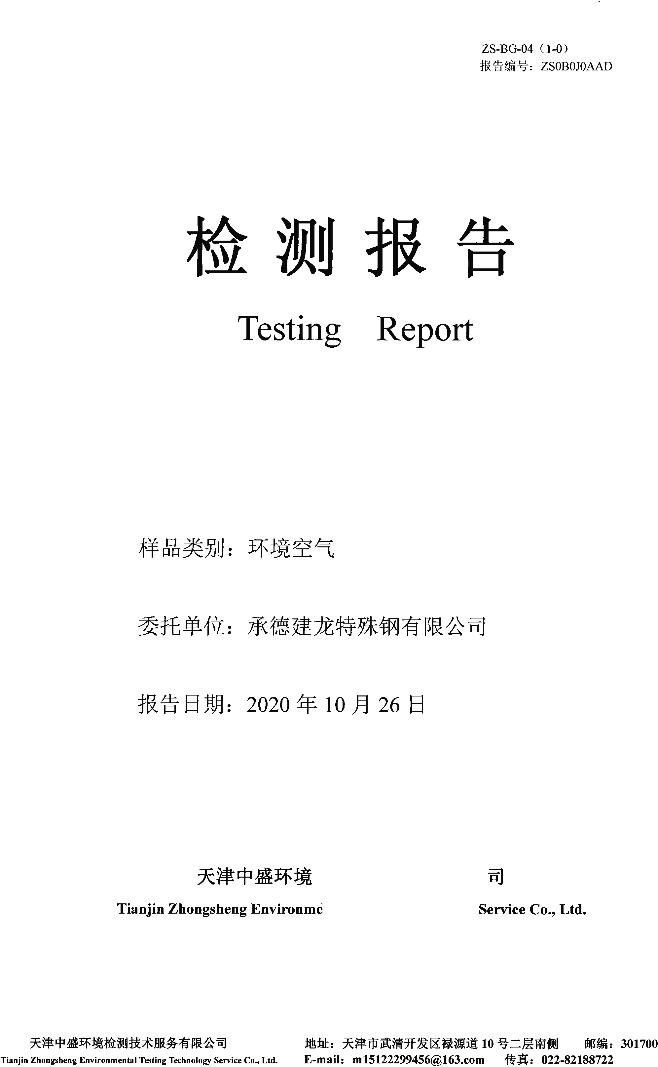

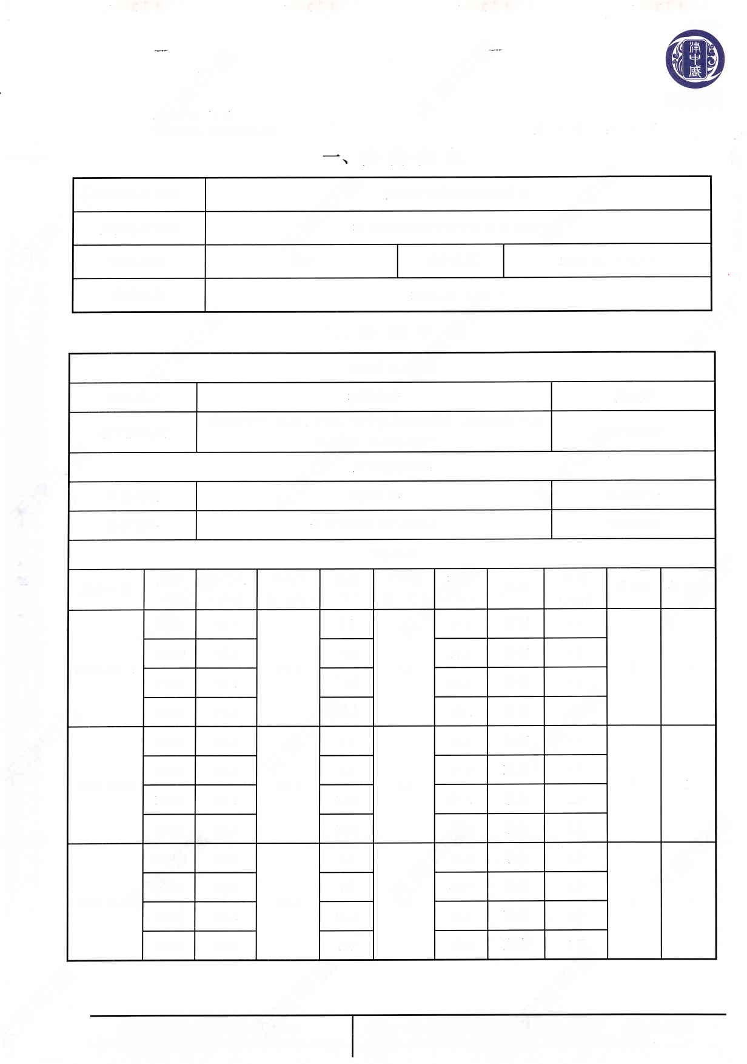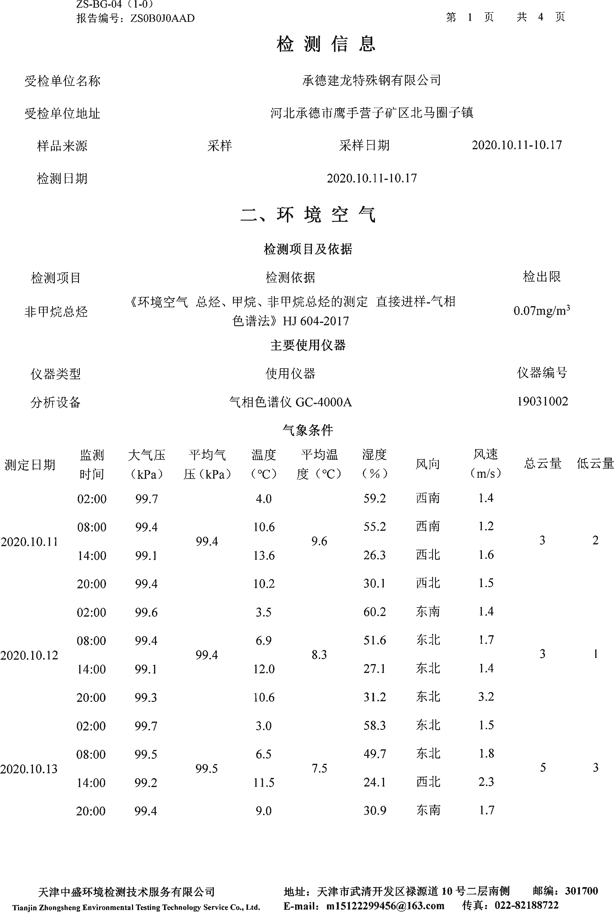

ZS-BG-04 ( 1-0)
Ï&Ö NÄ: ZSOBOJOAAD
2020.10.14 | 02:00 | 98.5 | 98.2 | 4.0 |  | 8.2 | 58.7 | db | 1.5 | 4 | 3
 | 08:00 | 98.3 |  | 6.8
 | 14:00 | 98.0 |  | 12.0 |  |  | 27.1 | db | 4.8
 | 20:00 | 98.1 |  | 10.0 |  |  | 31.2 | Ä | 2.7
2020.10.15 | 02:00 | 98.5 | 98.3 | 4.0 |  | 9.6 | 50.1 |  | 1.5 | 5 | 2
 | 08:00 | 98.3 |  | 7.5 |  |  | 58.3 |  | 2.4
 | 14:00 | 98.0 |  | 15.5 |  |  | 23.1 | &O | 4.4
 | 20:00 | 98.2 |  | 11.3 |  |  | 28.9 | Ü | 1.8
2020.10.16 | 02:00 | 99.7 | 99.4 | 3.8 |  | 9.1 | 61.2 |  | 1.3 | 4 | 1
 | 08:00 | 99.5 |  | 6.5 |  |  | 51.2 | & | 2.4
 | 14:00 | 99.1 |  | 16.0 |  |  | 26.4 |  | 3.2
 | 20:00 | 99.4 |  | 9.9
2020.10.17 | 02:00 | 99.5 | 99.3 | 6.0 |  | 11.7 | 59.5 | d Ë | 1.4 | 5 | 2
 | 08:00 | 99.3 |  | 10.6 |  |  | 52.3 | dÈ | 1.6
 | 14:00 | 99.0 |  | 18.0 |  |  | 24.9 | db | 4.9
 | 20:00 | 99.2 |  | 12.0 |  |  | 31.6 | Üd L | 3.1
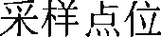
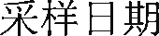 |  | 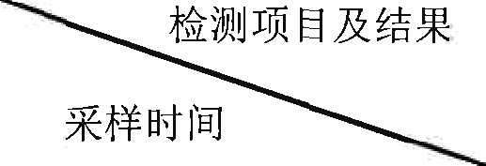 |  |  | 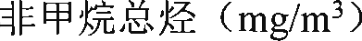
2020.10.1 l |  | 02:00-03:00 |  |  | 0.48
 |  | 08:00-09:00 |  |  | 0.41
 |  | 14:00-15:00 |  |  | 0.45
 |  | 20:00-21:00 |  |  | 0.37
2020.10.12 |  | 02:00-03:00 |  |  | 0.45
 |  | 08:00-09:00 |  |  | 0.44
 |  | 14:00-15:00 |  |  | 0.50
 |  | 20:00-21:00 |  |  | 0.56
2020.10.13 |  | 02:00-03:00 |  |  | 0.50

XÄ &DPRfiöi&J$ii&& ä
&R: T@if&RPkNBRN lo fi—fi&8i 8P&: zo17oo
Tianjin Zhongsheng Environmental Testing Technology Service Co., Ltd. E-mit 11: m15122299456@163.COM JJ: 022-82188722

ZS-BG-04 I 1-0
}& @: ZSOBOJOAAD
 | 08:00-09:00 | 0.42
 | 14:00-15:00 | 0.59
 | 20:00-21:00 | 0.46
2020.10.14 | 02:00-03:00 | 0.58
 | 08:00-09:00 | 0.48
 | 14:00-15:00 | 0.46
 | 20:00-21:00 | 0.47
2020.10.15 | 02:00-03:00 | 0.59
 | 08:00-09:00 | 0.53
 | 14:00-15:00 | 0.52
 | 20:00-21:00 | 0.49
2020.10.16 | 02:00-03:00 | 0.52
 | 08:00-09:00 | 0.45
 | 14:00-15:00 | 0.50
 | 20:00-21:00 | 0.44
2020.10.17 | 02:00-03:00 | 0.46
 | 08:00-09:00 | 0.40
 | 14:00-15:00 | 0.50
 | 20:00-2 l:00 | 0.54

XNsRPR% &a8x&&s8aâ
Tianjin Zhongsheng Environmental Testing Technology Service Co., Ltd.
&A: XNO&fiPazsoa io 9—o&fl:
Iss: ^oi7oo
E-m ail: m 15122299456@163.C0m
JJ:
022-82188722

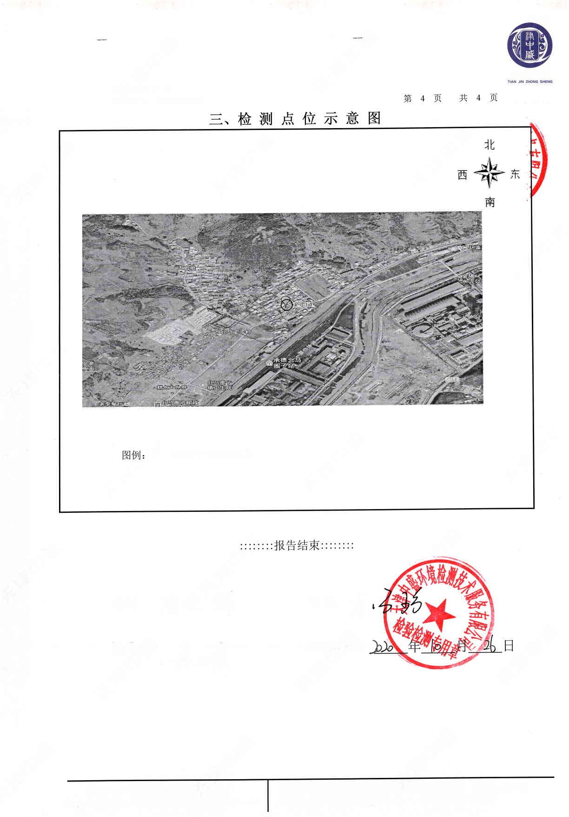

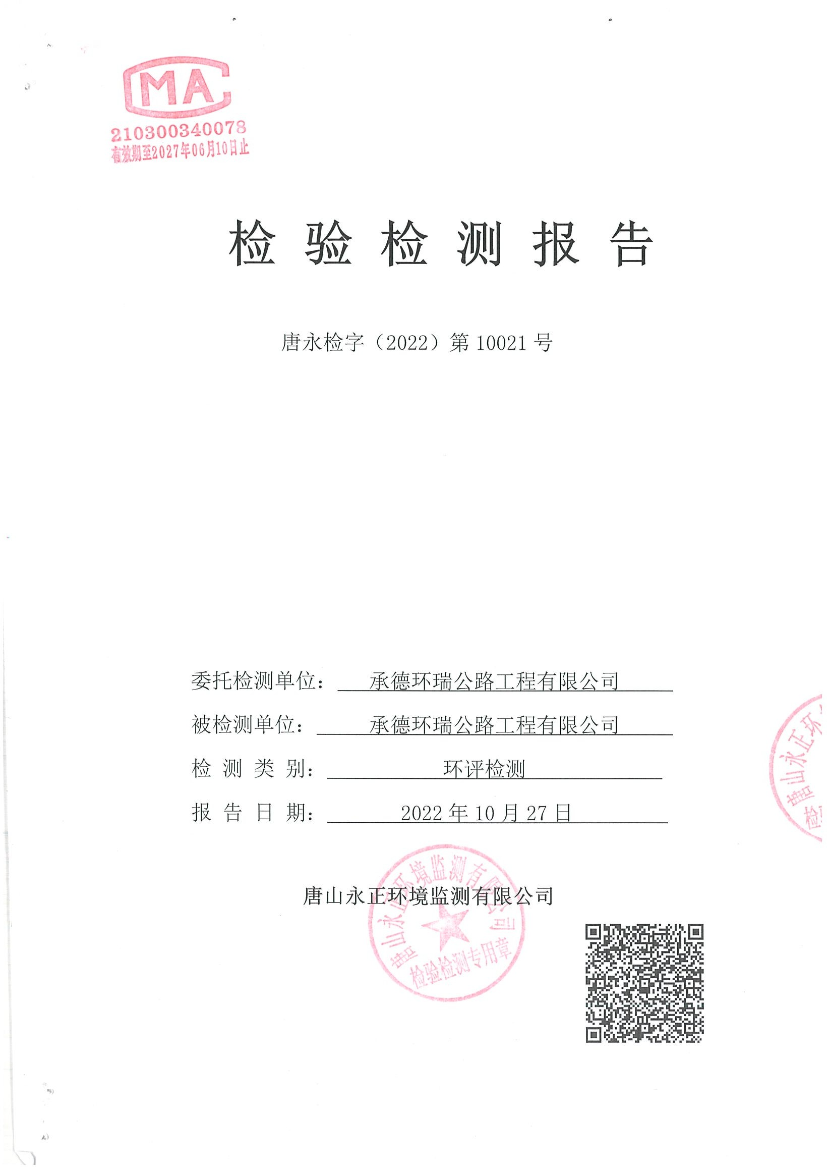

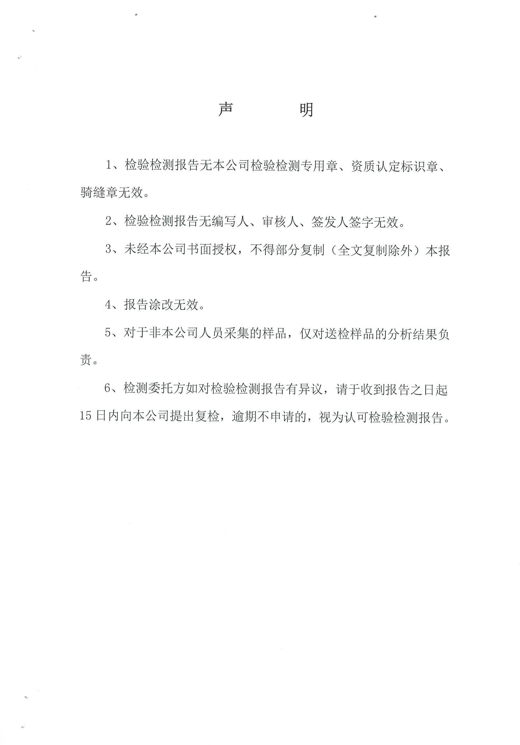

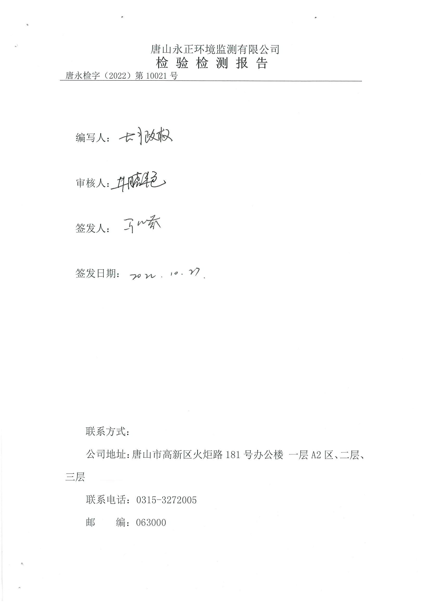

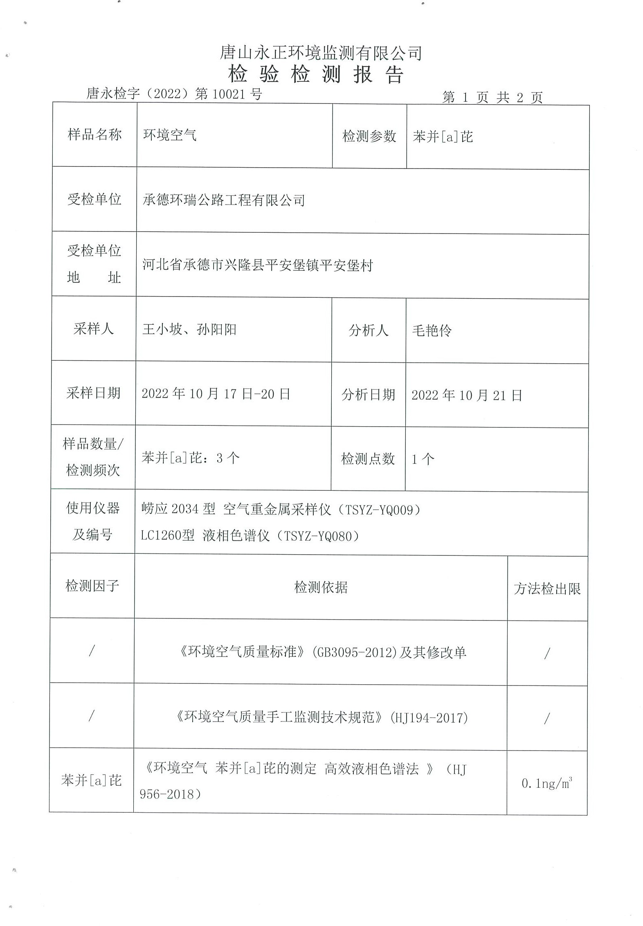

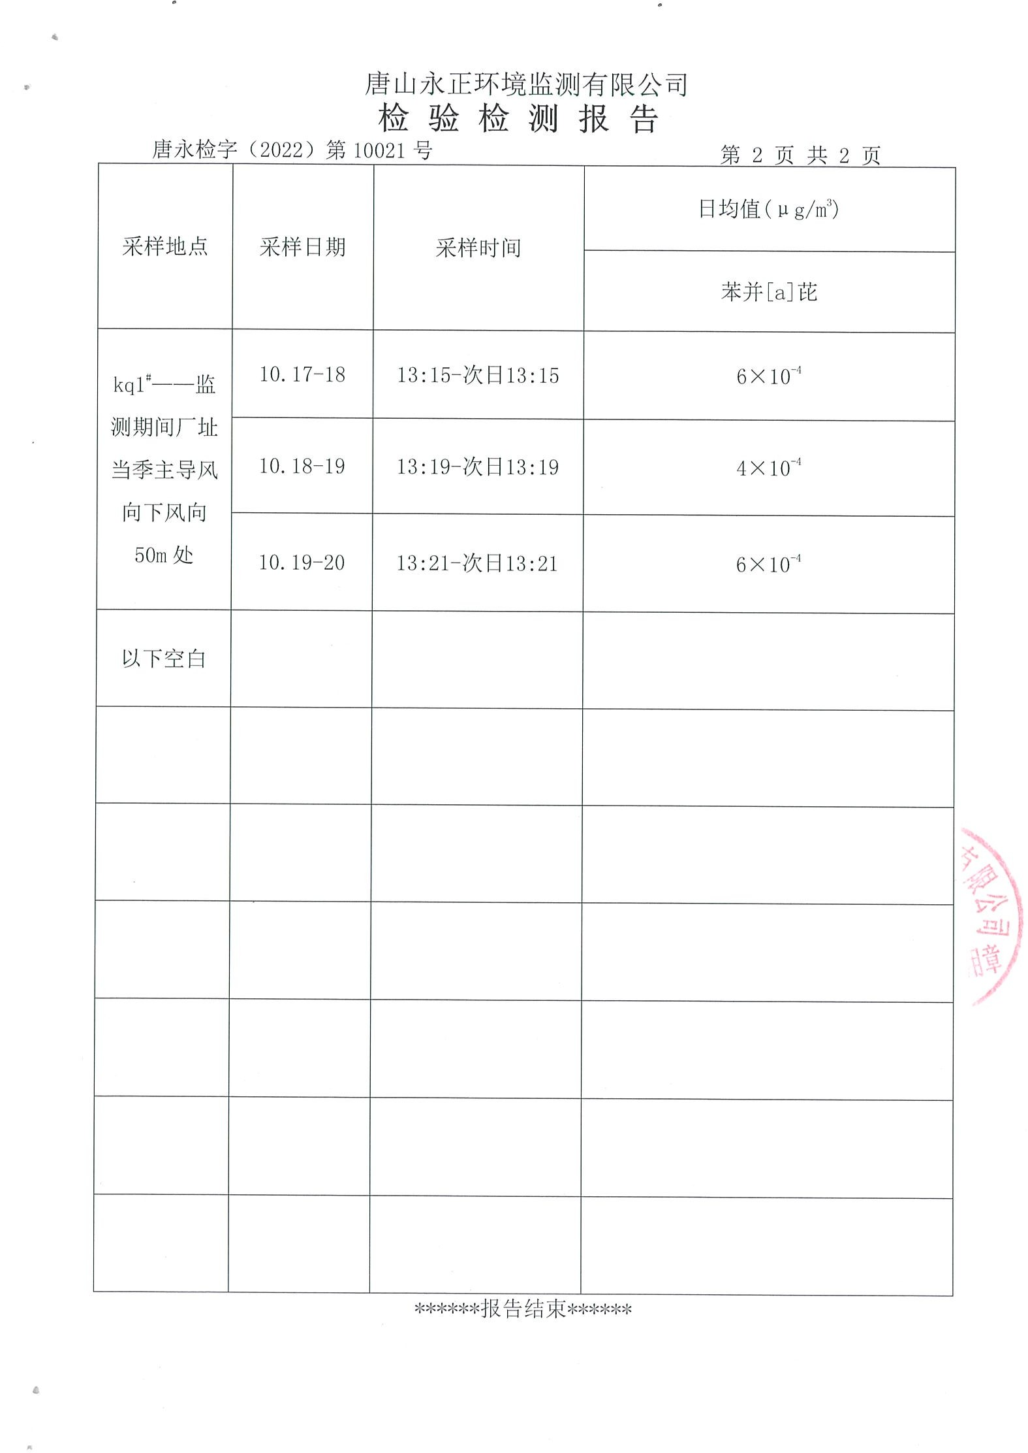

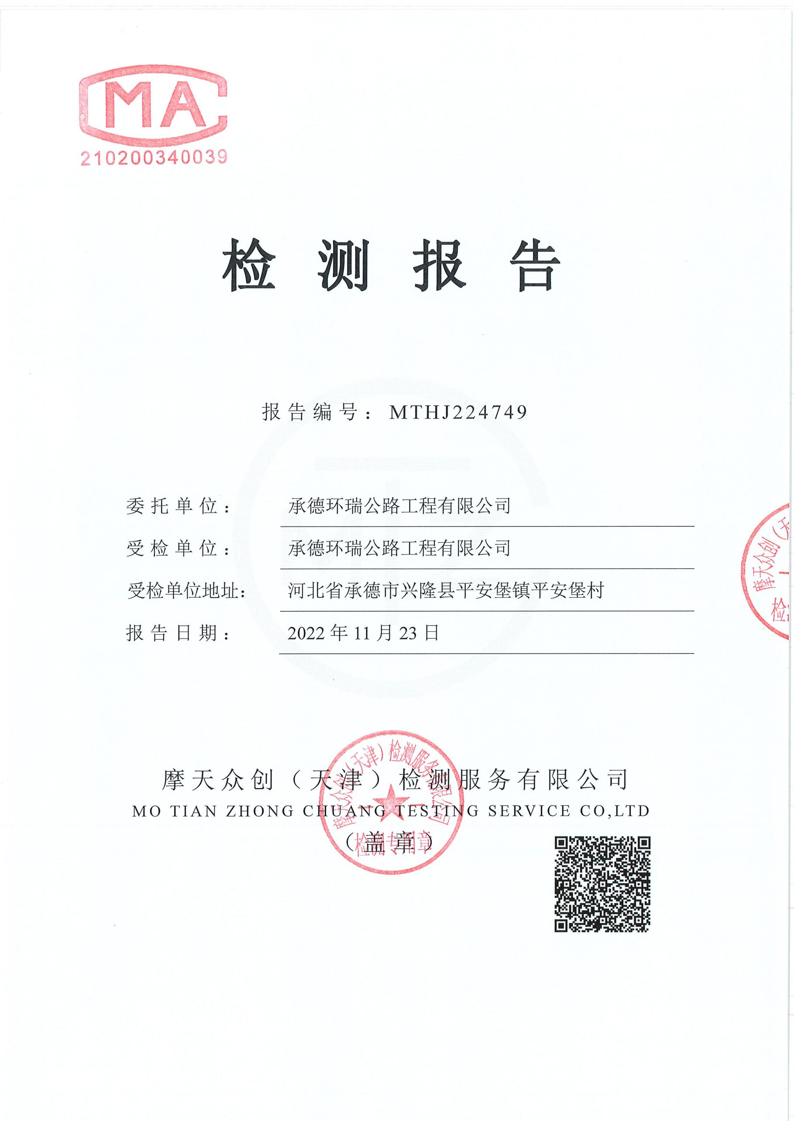

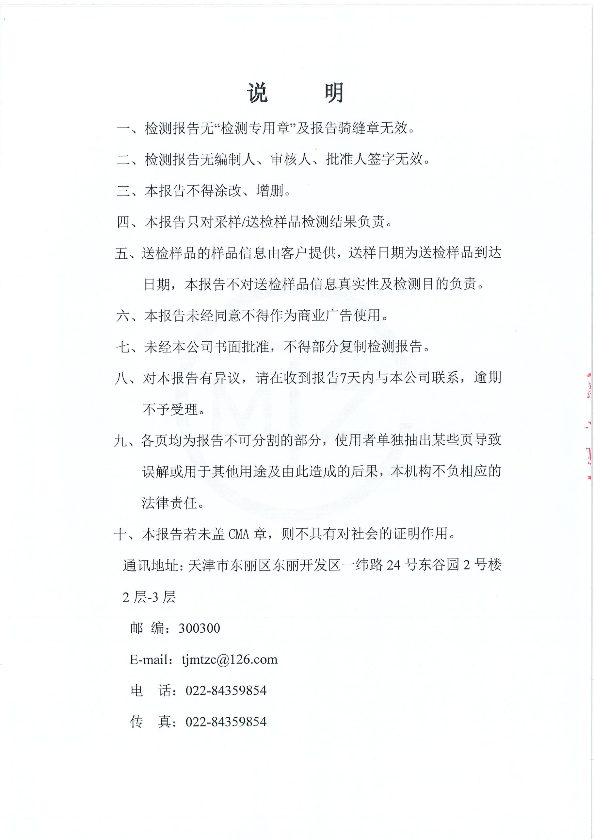

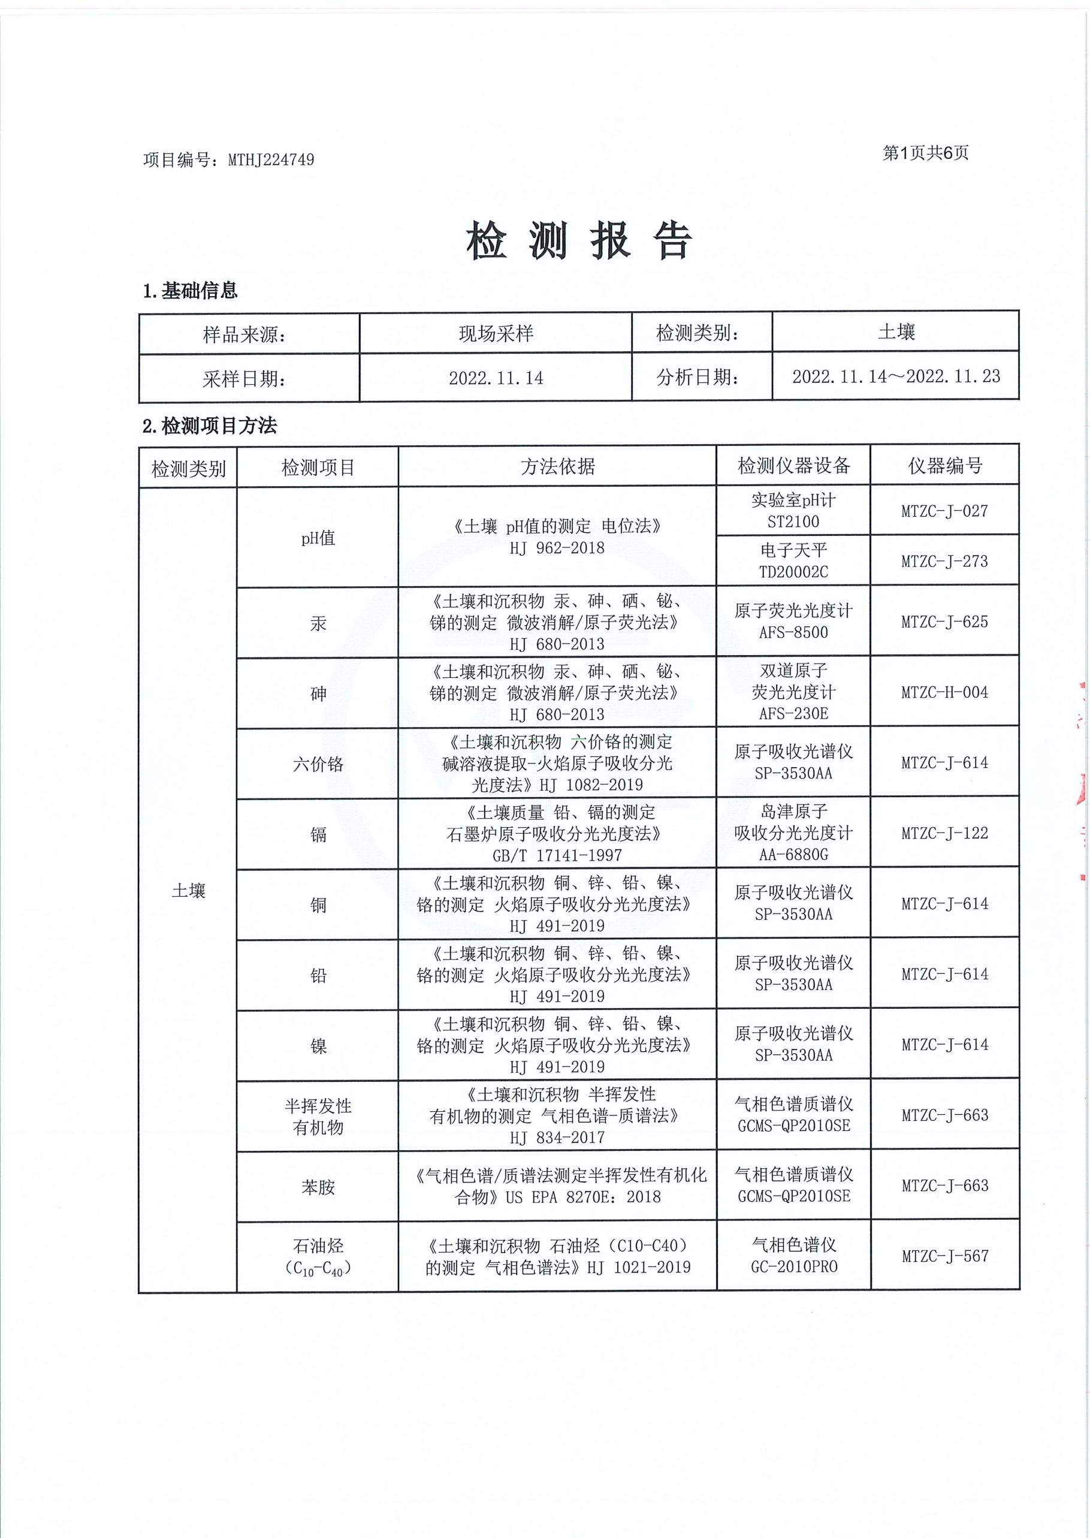

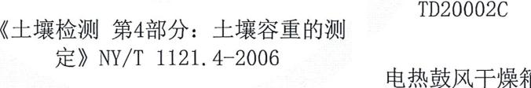
K $ J@: HTHJ224749

 |  | HJ 605-2011 | GCMS-0P2010SE
 |  | «1xG3i1?/i£tfiriIt»  JB/T 50123-2019 ( 16) | S?7k lfiGt  LH—55/LH—1 | RTZC—J—537
 |  |  |  | RTZC—J—536
 |  | LY/T 1215-1999 | TD20002C | RTZC—J—273
 |  | ] ) NY/T 295—1995 | 25m1 | RTZC—J—205
 |  |  | FA2004B | RTZC—J—110
 |  |  |  | RTZC—J—273
 |  |  | GFL—125 | UTZC—J—150
HPFE 06S N WIJN @@ HPFE 06S (RTZC—J—574)
PPE AST ? ;éitgJ xPE ‹flTzc—J—57s)
oxlulñSeZztomx xYz (urzc—J—6<)

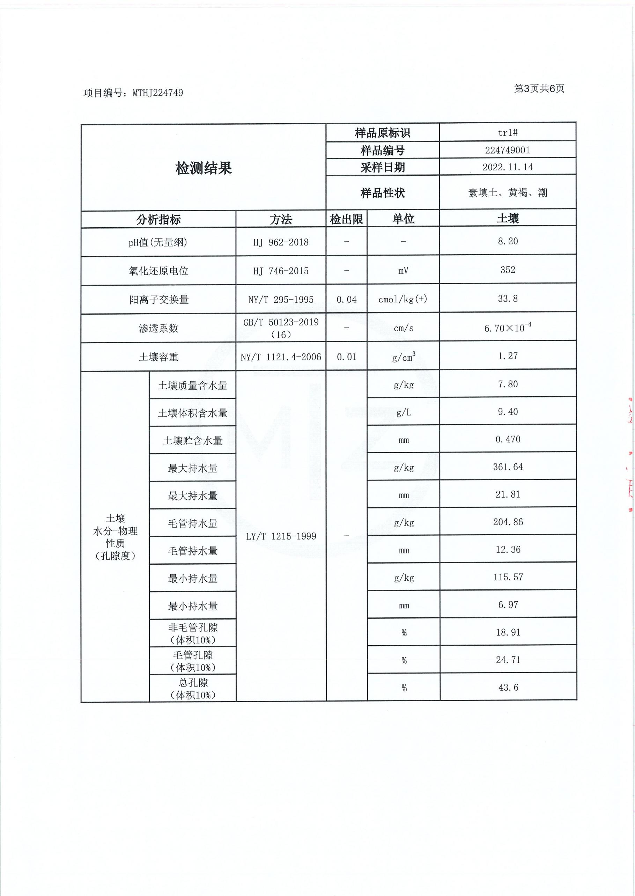

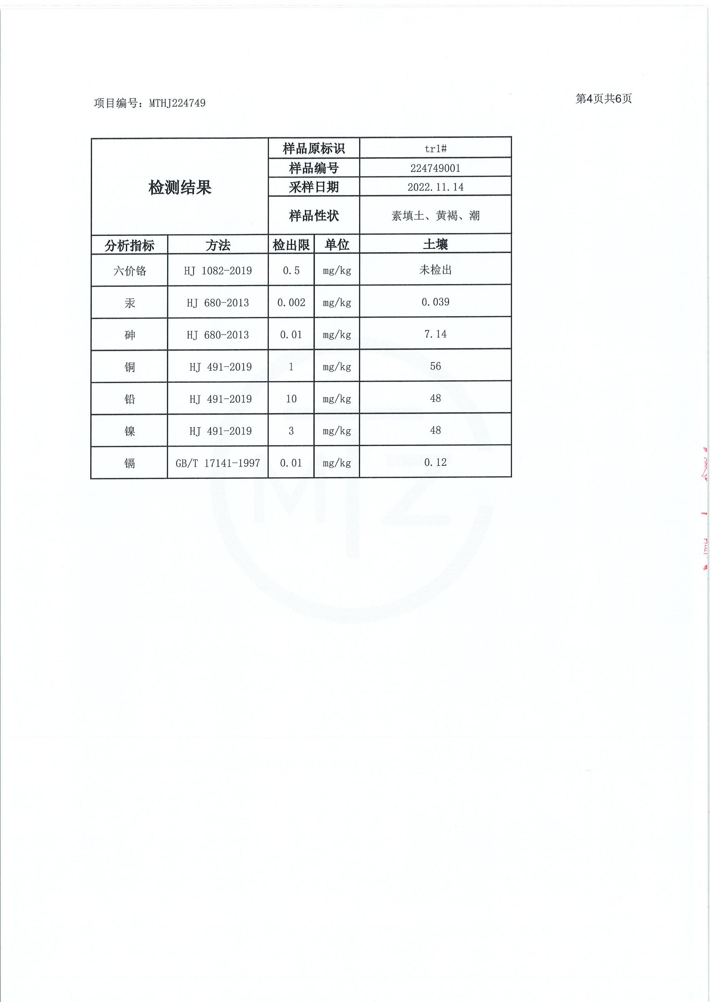

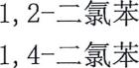
Gi Ã: MTHJ224749

 |  |  |  | tr1#
 |  |  |  | 224749001
 |  |  |  | 2022. 11. 14
 | HQ 605—2011 | 1. 9 | eg/kg
 | HQ 605—2011 | 1.3 | eg/kg
 | HQ 605—2011 | 1. 2 | kg/kg
 | HQ 605—2011 | 1.1 | v g/kg
 | HJ 605—2011 | 1. 2 | u g/kg
 | HQ 605—2011 | 1. 2 | eg/kg
 | HQ 605—2011 | 1.2 | u g/kg
 | HQ 605—2011 | 1. 5 | u g/kg
 | HQ 605—2011 | 1. 5 | o g/kg
 | HJ 605—2011 | 1.0 | u g/kg
@L | HQ 605—2011 | 1. 0 | p g/kø
1, 1— @L | HQ 605—2011 | 1.0 | ug/kg
H | HJ 605—2011 | 1. 5 | P g/kg
@J—1, 2— | IU 605—2011 | 1. 4 | og/kg
1, 1— JL) | HQ 605—2011 | 1. 2 | eg/kg
J1JzJ—1, 2— @L@ | HQ 605—2011 | 1.3 | ug/kg
1, 1, 1— JL)J | HJ 605—2011 | 1.3 | uø/kg
@ | HQ 605—2011 | 1.3 | eg/kg
ÜL@ | HJ 605—2011 | 1. 2 | pg/kg
1, 1, 2—U@L | HQ 605—2011 | 1. 2 | p g/kg
JUL@ | HQ 605—2011 | 1. 4 | pg/kg
1, 1, 1, 2—L | HQ 605—2011 | 1. 2 | kg/kg
1, 2, 3—'@@$ | HQ 605—2011 | 1. 2 | p g/kg
1, 1, 2, 2— @ | HQ 605—2011 | 1. 2 | øg/kg
1, 2— @L | HQ 605—2011 | 1.3 | kg/kg
 | HQ 605—2011 | 1. 1 | u g/kg
 | HQ 605-2011 | 1. 1 | p g/kg

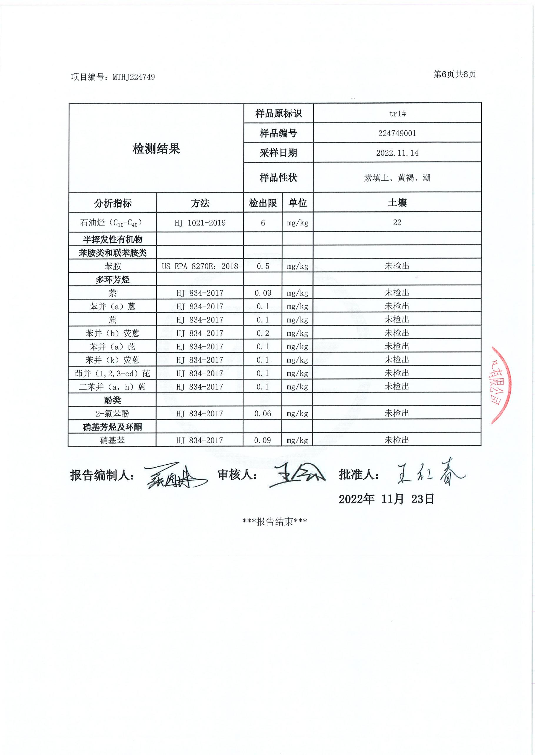

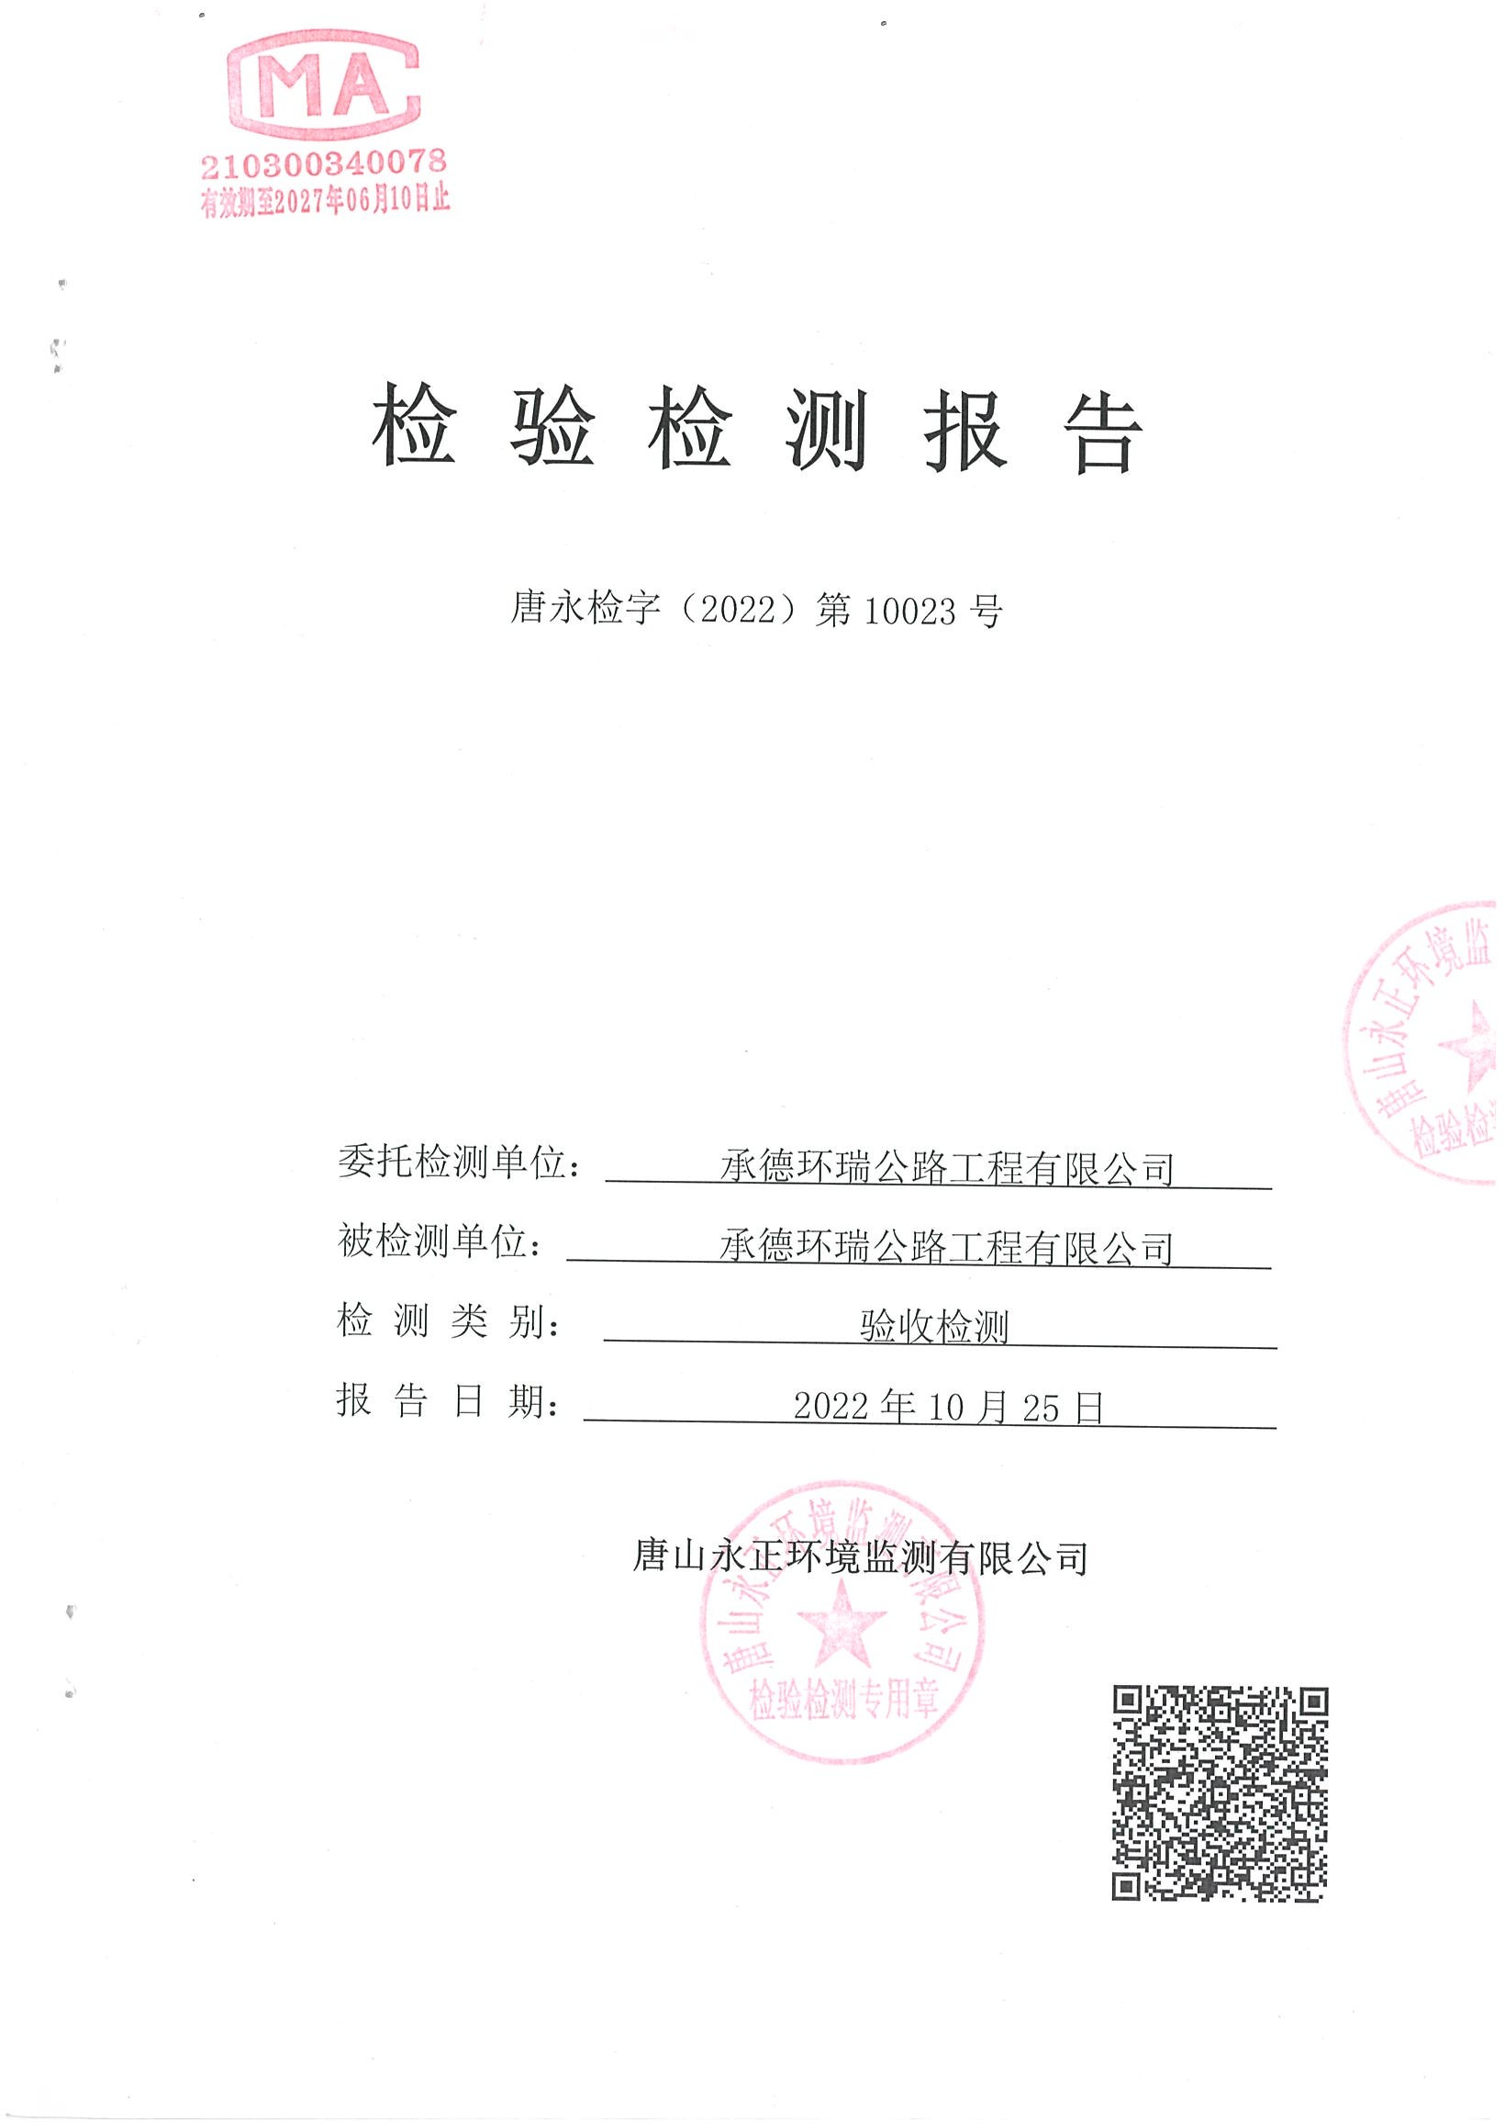

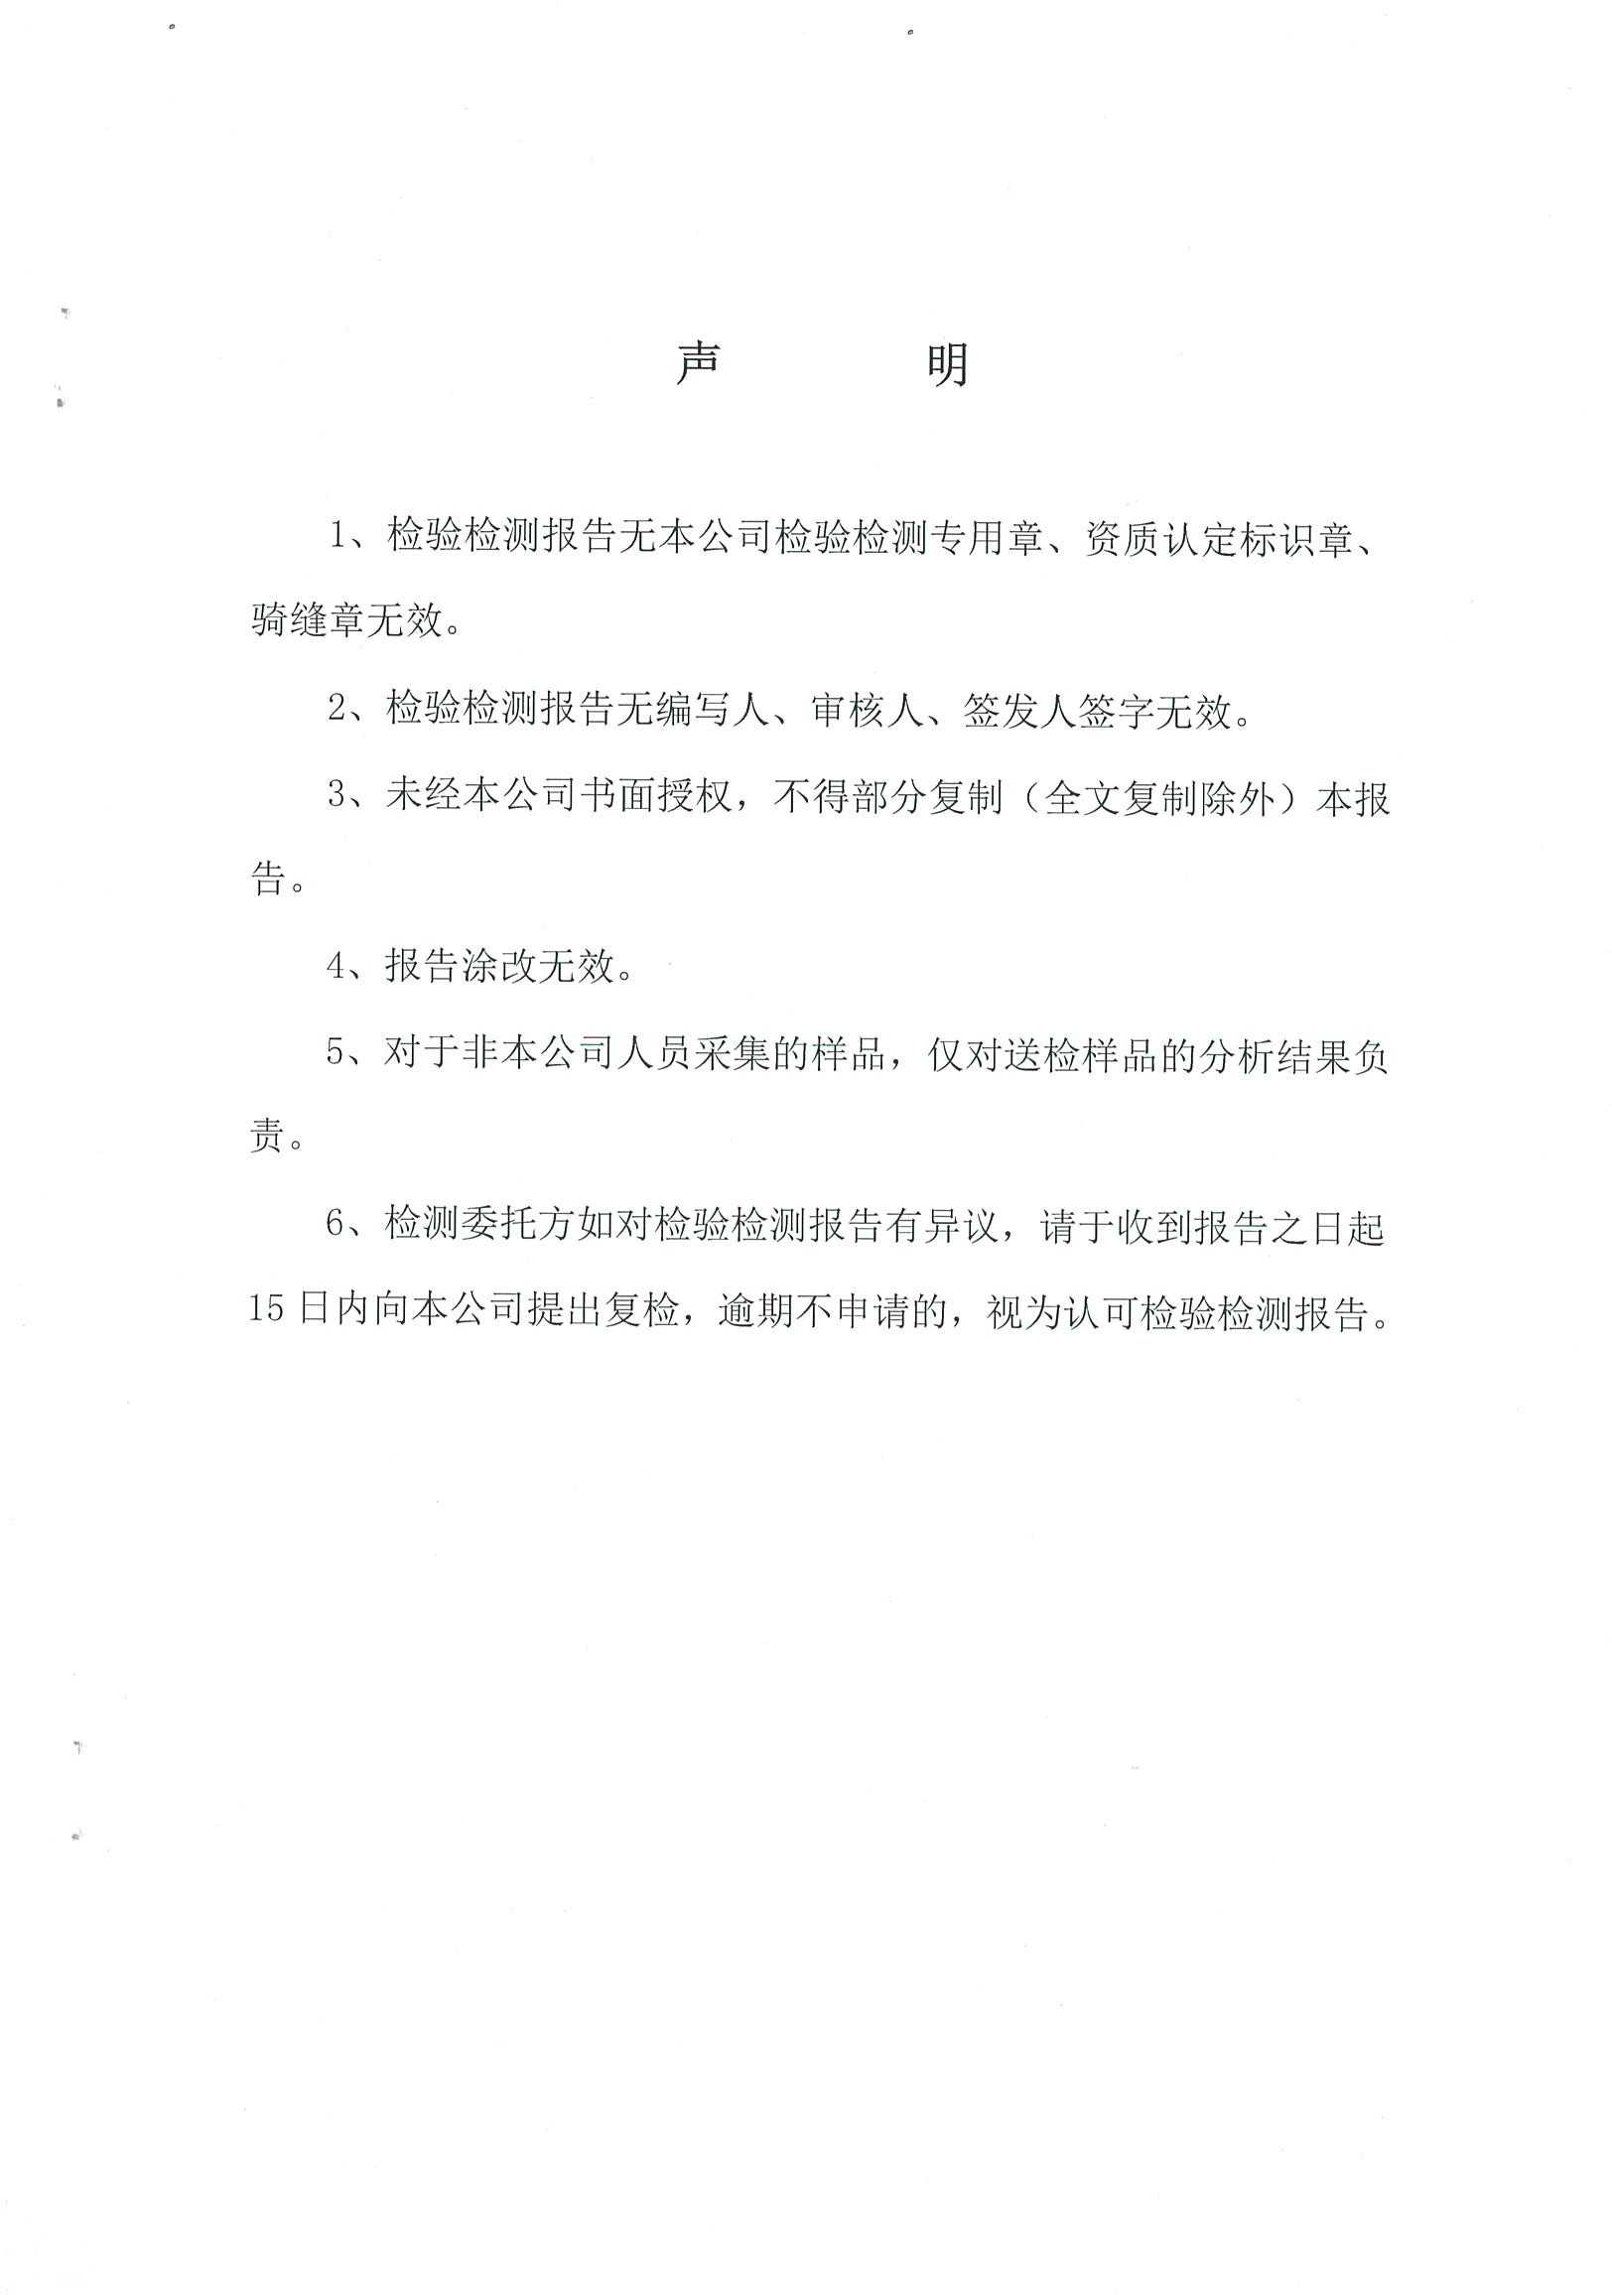

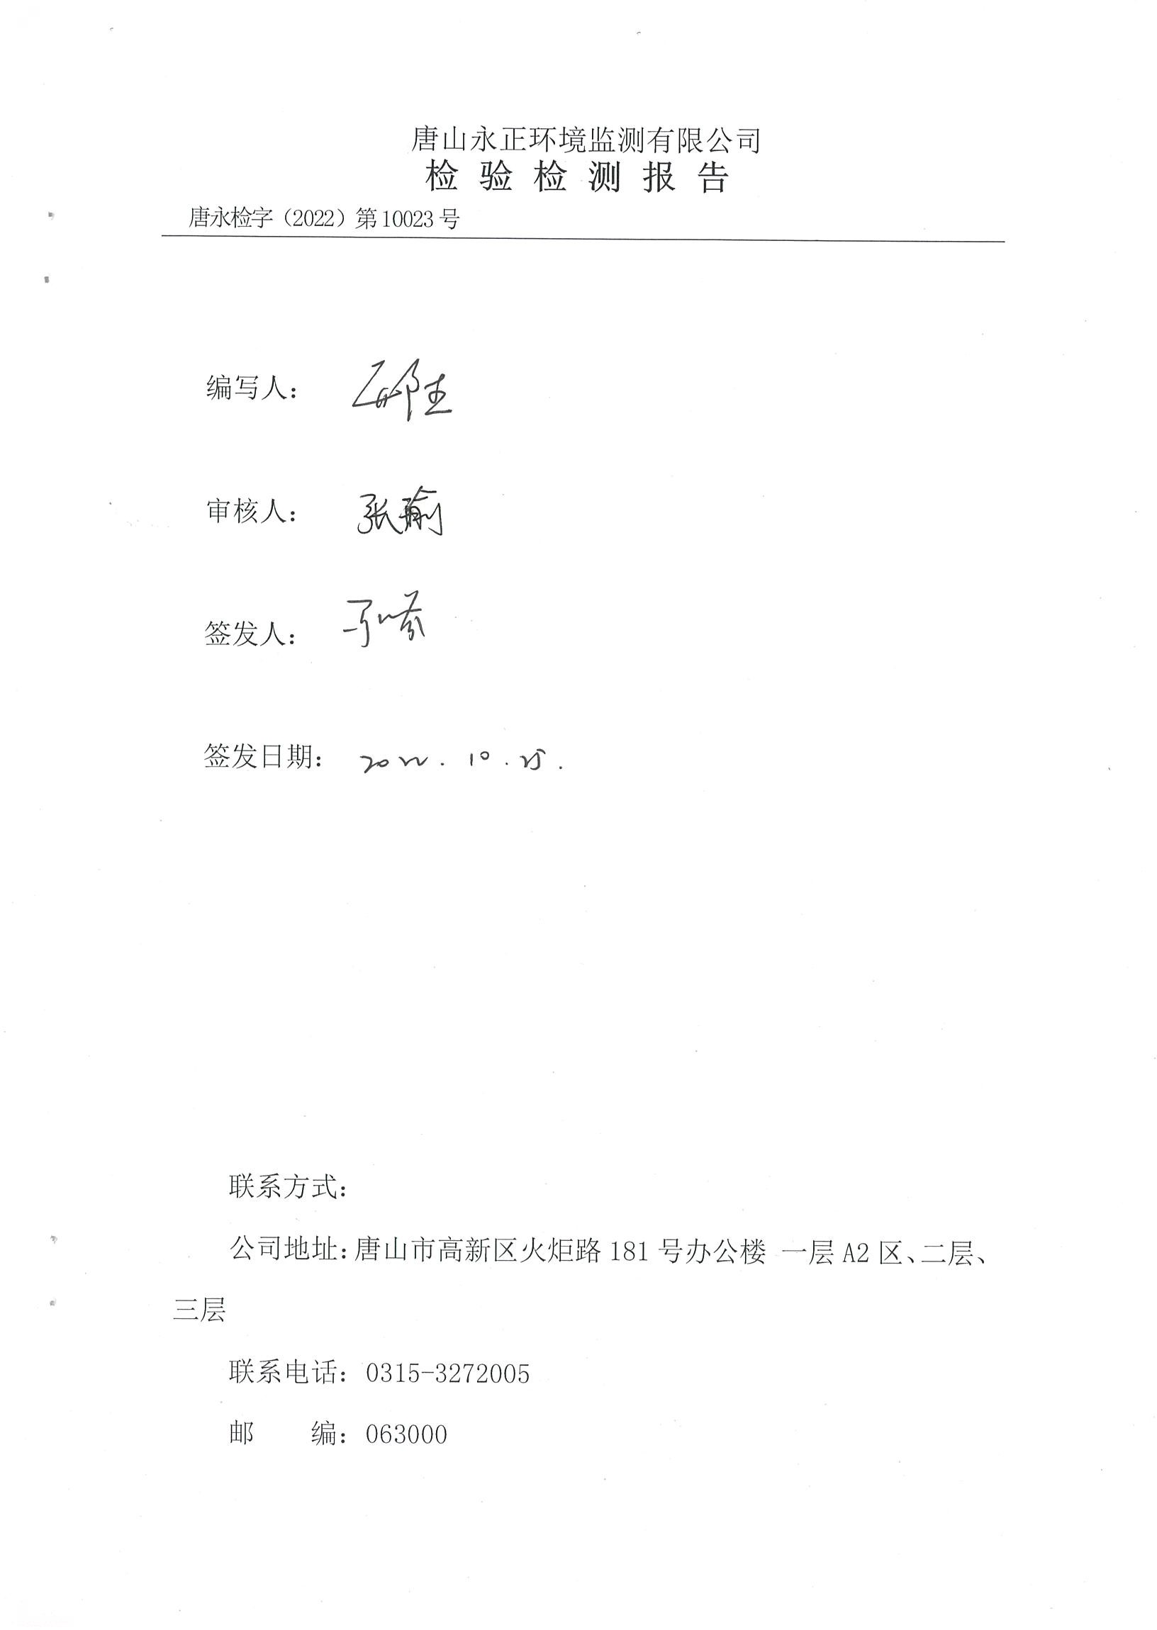

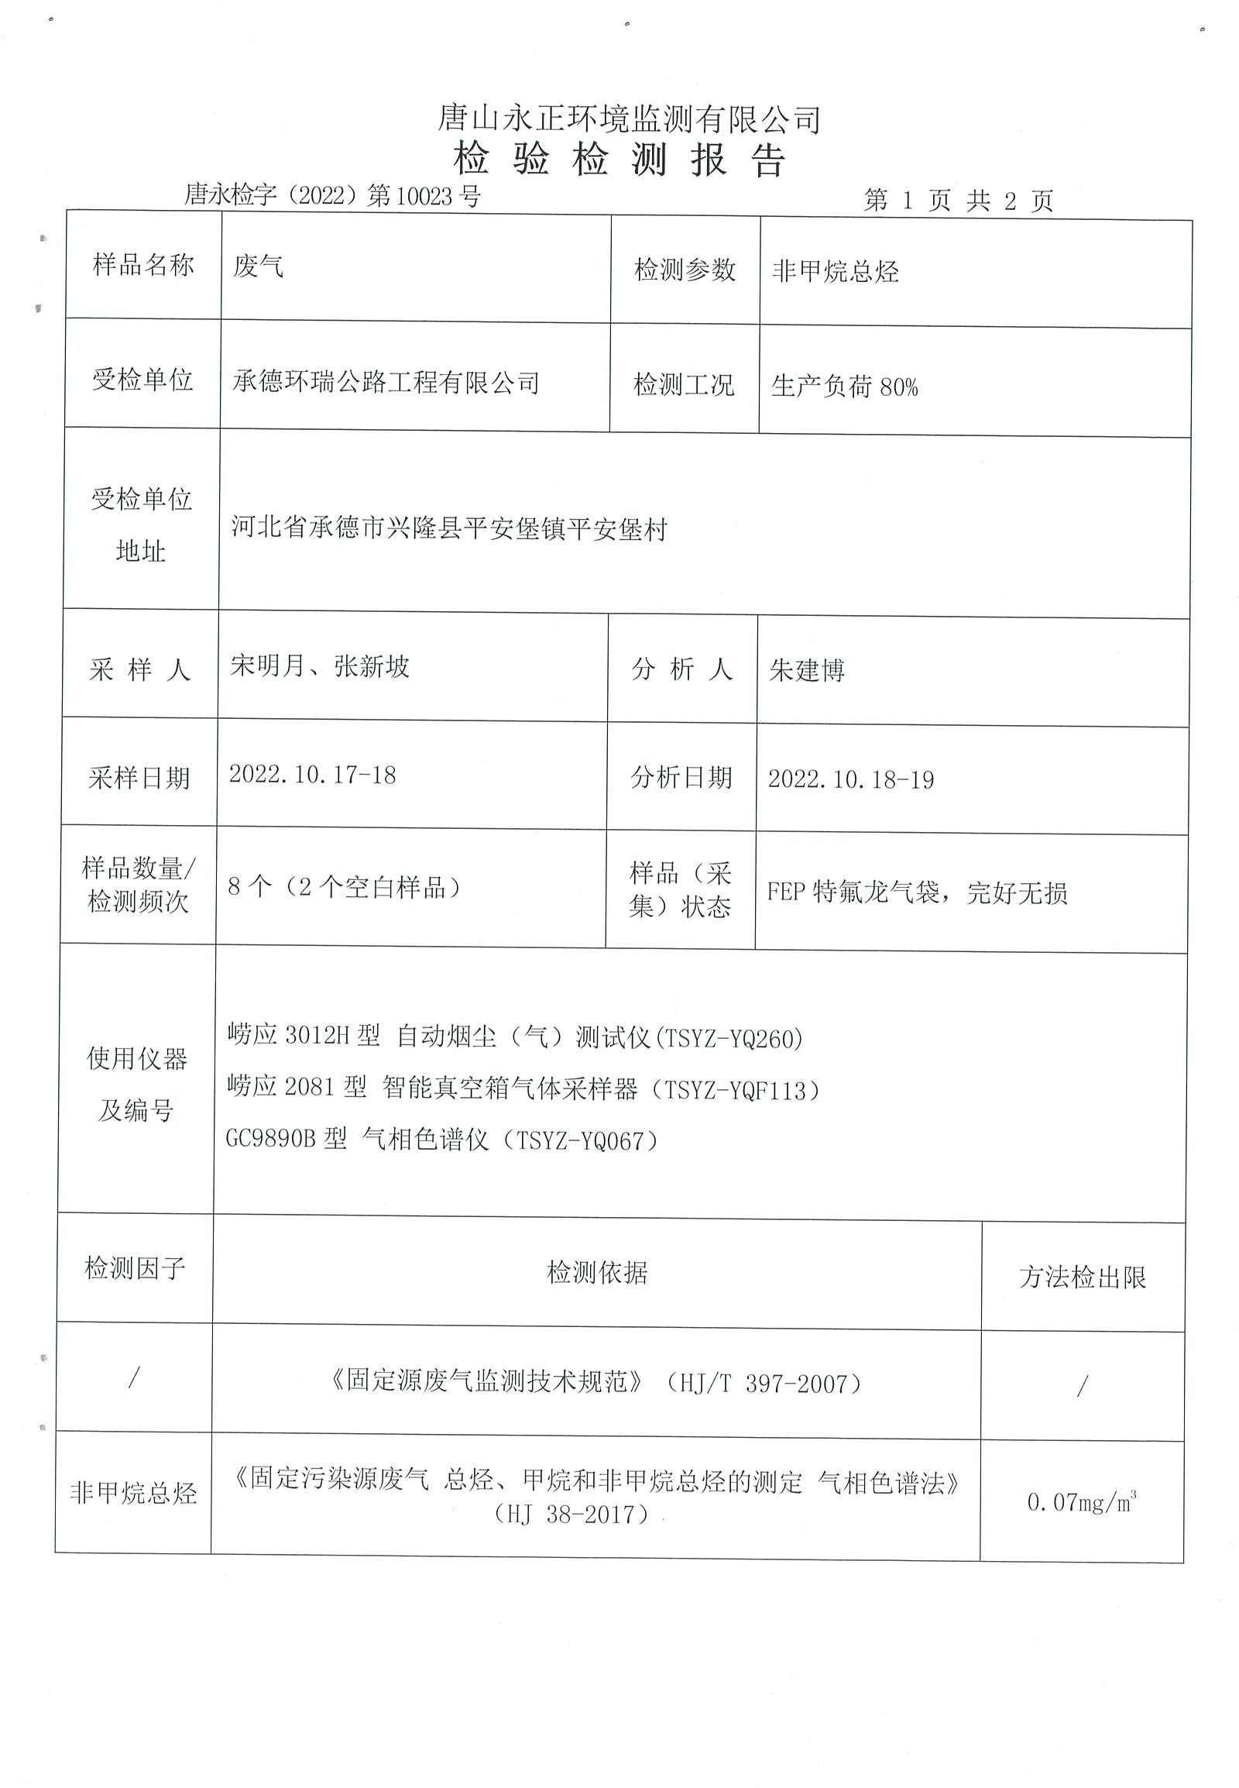

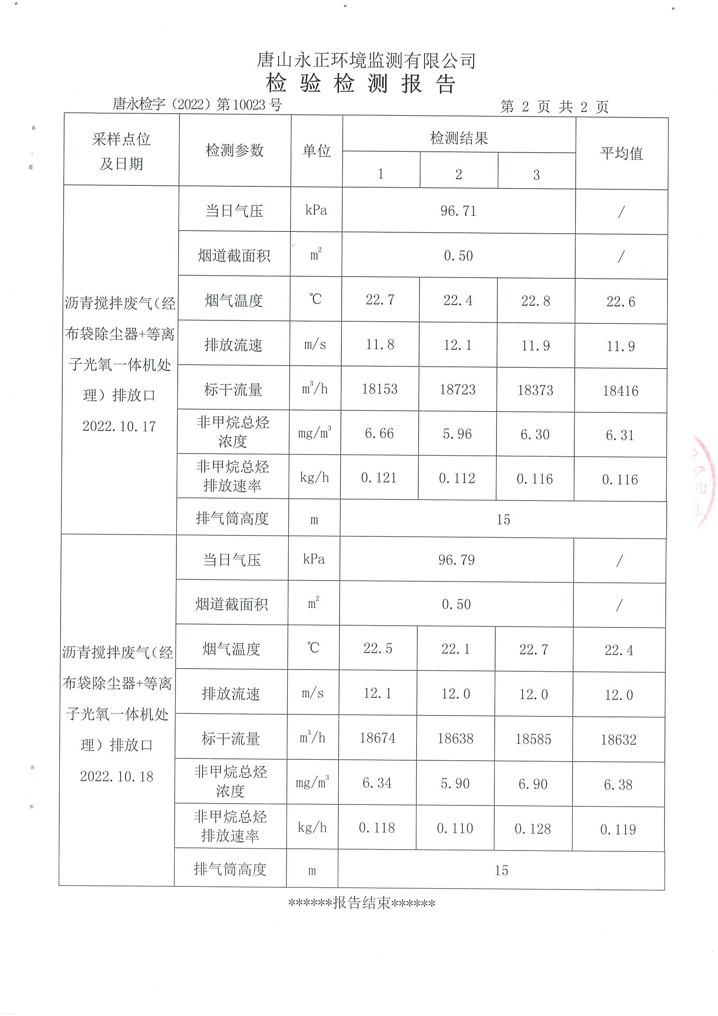

委 托 书

河北圣泓环保科技有限责任公司:
依据《中华人民共和国环境影响评价法》， 我单位组织编制《承德环瑞公路工程有限公司沥青拌合厂技改项目环境影响报告表》。
现委托河北圣泓环保科技有限责任公司对承德环瑞公路工程有限公司沥青拌合厂技改项目开展环境影响评价， 编制《承德环瑞公路工程有限公司沥青拌合厂技改项目环境影响报告表》。

承德环瑞公路工程有限公司

2022 年 10 月 25 日

承 诺 书

依据《中华人民共和国环境影响评价法》，我单位组织编制《承德环瑞公路工程有限公司沥青拌合厂技改项目环境影响报告表》。我单位委托河北圣泓环保科技有限责任公司对承德环瑞公路工程有限公司沥青拌合厂技改项目开展环境影响评价，编制《承德环瑞公路工程有限公司沥青拌合厂技改项目环境影响报告表》。
我单位郑重承诺：对《承德环瑞公路工程有限公司沥青拌合厂技改项目环境影响报告表》内容和结论负责，自愿承担法律责任。
《承德环瑞公路工程有限公司沥青拌合厂技改项目环境影响报告表》内容不涉及国家机密，商业秘密和个人隐私，同意该项目环境影响评价报告内容公开。
特此承诺。

承德环瑞公路工程有限公司

2022 年 11 月 24 日

建设项目环境影响报告表编制情况承诺书

本单位河北圣泓环保科技有限责任公司（统一社会信用代码91130802MA07LFNK9M）郑重承诺：本单位符合《建设项目环境影响报告书（表）编制监督管理办法》第九条第一款规定，无该条第三款所列情形，不属于（属于/不属于）该条第二款所列单位；本次在环境影响评价信用平台提交的由本单位主持编制的承德环瑞公路工程有限公司沥青拌合厂技改项目环境影响报告表基本情况信息真实准确、完整有效，不涉及国家秘密；该项目环境影响报告表的编制主持人为纪宏伟（环境影响评价工程师职业资格证书管理号201805035130000051，信用编号BH016 144），主要编制人员包括刘丞锐（信用编号BH056540）1人，上述人员均为本单位全职人员；本单位和上述编制人员未被列入
《建设项目环境影响报告书（表）编制监督管理办法》规定的限期整改名单、环境影响评价失信“黑名单”。

承诺单位(公章)：
2022年11月24日

